[SISTEM PELAYANAN MANDIRI UNTUK TOKO RITEL DI KOTA MALANG SEBAGAI SOLUSI PERMASALAHAN PERBELANJAAN BERBASIS WEB MENGGUNAKAN METODE PROTOTYPING](https://filkom.ub.ac.id/legacy/module/skripsi/praproposal/approve/59eb785cb) (STUDI KASUS: PT. PETROLUX ARYA MANDALA)

SKRIPSI

Untuk memenuhi sebagian persyaratan   
memperoleh gelar Sarjana Komputer

Disusun oleh:

Yonathan Fanuel Mulyadi

NIM: 205150207111022



PROGRAM STUDI TEKNIK INFORMATIKA

JURUSAN TEKNIK INFORMATIKA

FAKULTAS ILMU KOMPUTER

UNIVERSITAS BRAWIJAYA

MALANG

2023

PENGESAHAN

[SISTEM PELAYANAN MANDIRI UNTUK TOKO RITEL DI KOTA MALANG SEBAGAI SOLUSI PERMASALAHAN PERBELANJAAN BERBASIS WEB MENGGUNAKAN METODE PROTOTYPING](https://filkom.ub.ac.id/legacy/module/skripsi/praproposal/approve/59eb785cb) (STUDI KASUS: PT. PETROLUX ARYA MANDALA)

SKRIPSI

Diajukan untuk memenuhi sebagian persyaratan

memperoleh gelar Sarjana Komputer

Disusun Oleh :

Yonathan Fanuel Mulyadi

NIM: 205150207111022

Skripsi ini telah diuji dan dinyatakan lulus pada

x Desember 2023

Telah diperiksa dan disetujui oleh:

|  |  |
| --- | --- |
| Dosen Pembimbing I  Ir. Adam Hendra Brata, S.Kom., M.T., M.Sc.  NIK: 201607 900105 1 001 | Dosen Pembimbing 2  [Reza Andria Siregar, S.T., M.Kom.](https://filkom.ub.ac.id/pegawai/93/)  NIK: 19790621 200604 1 003 |

Mengetahui

Ketua Jurusan Teknik Informatika

[Achmad Basuki, S.T., M.MG., Ph.D.](https://filkom.ub.ac.id/info/staff/e51a99f)

NIK: 19741118 200312 1 002

PERNYATAAN ORISINALITAS

Saya menyatakan dengan sebenar-benarnya bahwa sepanjang pengetahuan saya, di dalam naskah skripsi ini tidak terdapat karya ilmiah yang pernah diajukan oleh orang lain untuk memperoleh gelar akademik di suatu perguruan tinggi, dan tidak terdapat karya atau pendapat yang pernah ditulis atau diterbitkan oleh orang lain, kecuali yang secara tertulis disitasi dalam naskah ini dan disebutkan dalam daftar referensi.

Apabila ternyata didalam naskah skripsi ini dapat dibuktikan terdapat unsur-unsur plagiasi, saya bersedia skripsi ini digugurkan dan gelar akademik yang telah saya peroleh (sarjana) dibatalkan, serta diproses sesuai dengan peraturan perundang-undangan yang berlaku (UU No. 20 Tahun 2003, Pasal 25 ayat 2 dan Pasal 70).

Malang, x November 2023

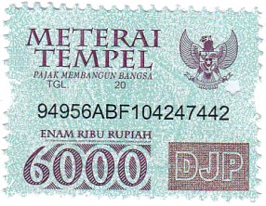

­

Yonathan Fanuel Mulyadi

NIM: 205150207111022

PRAKATA

Segala pujian, hormat dan kemuliaan bagi Tuhan Yesus Kristus yang telah memberikan kekuatan, hikmat, dan kesehatan, sehingga penulis dapat menyelesaikan penyusunan skripsi dengan judul [SISTEM PELAYANAN MANDIRI UNTUK TOKO RITEL DI KOTA MALANG SEBAGAI SOLUSI PERMASALAHAN PERBELANJAAN BERBASIS WEB MENGGUNAKAN METODE PROTOTYPING](https://filkom.ub.ac.id/legacy/module/skripsi/praproposal/approve/59eb785cb) (STUDI KASUS: PT. PETROLUX ARYA MANDALA) dan masa studi di Fakultas Ilmu Komputer Universitas Brawijaya. Adapun, penulis memiliki harapan agar skripsi ini dapat menjadi berkat dan manfaat bagi sesama. Bersama dengan itu, penulis menyampaikan ucapan terima kasih kepada:

1. Bapak Wayan Firdaus Mahmudi, S.Si, M.T, Ph.D selaku Dekan Fakultas Ilmu Komputer, Bapak [Achmad Basuki, S.T., M.MG., Ph.D](https://filkom.ub.ac.id/info/staff/e51a99f) selaku Ketua Jurusan Teknik Informatika dan Bapak Adhitya Bhawiyuga, S.Kom., M.Sc selaku Ketua Program Studi Teknik Informatika.
2. Bapak Ir. Adam Hendra Brata, S.Kom., M.T., M.Sc dan Bapak Reza Andria Siregar, S.T., M.Kom, selaku pembimbing skripsi I dan pembimbing skripsi II yang telah memberikan bimbingan kepada penulis dalam menyelesaikan skripsi ini.
3. Seluruh Dosen Fakultas Ilmu Komputer Universitas Brawijaya yang telah mendidik, mengajar, dan menegur penulis selama masa studi.
4. Papi dan Mami tercinta, koko, dan seluruh keluarga yang tanpa henti – hentinya memberikan doa, semangat, dan bimbingan, serta bantuan.
5. Zefania Virgin Andini Sanggor yang selalu mendampingi, mendoakan, memberikan semangat, dan memotivasi penulis dalam menyelesaikan skripsi ini.
6. Seluruh sahabat Boy, Salsa, Fafa, Afif, dan semua teman – teman FILKOM yang telah memberikan dukungan dalam pengerjaan skripsi ini.

Penulis menyadari bahwa, masih terdapat kekurangan dalam penyusunan skripsi ini, baik dalam melakukan pembahasan maupun menyajikan materi. Maka dari itu, penulis mengharapkan kritik dan saran untuk penyempurnaan laporan skripsi ini. Kiranya laporan ini bermanfaat bagi semua pihak yang membutuhkan, Tuhan Yesus memberkati.

Malang, x November 2023

Penulis

Fanomulyadi@gmail.com

ABSTRAK

**Yonathan Fanuel Mulyadi, Sistem Pelayanan Mandiri Untuk Toko Ritel Di Kota Malang Sebagai Solusi Permasalahan Perbelanjaan Berbasis Web Menggunakan Metode *Prototyping* (Studi Kasus: PT. Petrolux Arya Mandala)**

**Pembimbing: Ir. Adam Hendra Brata, S.Kom., M.T., M.Sc. dan** [**Reza Andria Siregar, S.T., M.Kom.**](https://filkom.ub.ac.id/pegawai/93/)

Berbelanja merupakan kegiatan yang sering dilakukan oleh masyarakat dalam kehidupan sehari – hari, yang mana hal ini bertujuan dalam memenuhi kebutuhan hidupnya. Adapun kegiatan berbelanja dapat dilakukan di banyak tempat seperti *supermarket*, *minimarket*, toko ritel, warung, dan lainnya. Salah satu destinasi perbelanjaan bagi masyarakat di Kota Malang merupakan Indomaret, yaitu toko ritel yang menyediakan berbagai macam jenis barang – barang kebutuhan sehari – hari, mulai dari makanan, minuman, bahan – bahan dapur, peralatan rumah tangga, dan lainnya. Akan tetapi, dengan sistem manual yang masih digunakan saat ini masih dinilai kurang efektif, karena dengan sistem yang ada, proses berbelanja menjadi lebih lama. Hal ini dapat dilihat, ketika terjadi *over* capacity pelanggan di dalam toko, maka terdapat antrian yang panjang, sebagai akibat dari sistem manual yang masih dipakai, akibatnya, pelanggan yang melakukan perbelanjaan di dalam toko menjadi tidak nyaman, dan pengalaman berbelanja di Indomaret menjadi tidak baik. Maka dari itu, diperlukan suatu sistem yang mampu memberikan solusi dalam mengatasi permasalahan tersebut, sehingga pengalaman pelanggan dalam berbelanja dapat meningkat, dan antrian didalam toko dapat teratasi. Dalam hal ini, dilakukan penelitian terhadap pengembangan, sistem pelayanan mandiri untuk toko ritel di Kota Malang sebagai solusi permasalahan perbelanjaan berbasis web menggunakan metode *prototyping*. Dari penelitian ini diperoleh x aktor, x kebutuhan fungsional, dan x kebutuhan non-fungsional, yang mana sistem ini telah melalui proses pengujian unit, pengujian validasi, dan pengujian kompatibilitas. Pada proses pengujian unit, dilakukan pengujian pada x *method*, sedangkan pada proses pengujian validasi, dilakukan pengujian terhadap seluruh kebutuhan fungsinal, dan memperoleh hasil valid, selain itu, pada pengujian kompatibilitas, diperoleh hasil bahwa sistem dapat berjalan dengan baik pada x *browser* yang berbeda.

Kata kunci: berbelanja, sistem *self-service*, indomaret, toko ritel, metode *prototyping*.

ABSTRACT

**Yonathan Fanuel Mulyadi, Self-Service System for Retail Stores in Malang City as a Web-Based Shopping Solution Using the Prototyping Method (Case Study: PT. Petrolux Arya Mandala)**

Supervisors: Ir. Adam Hendra Brata, S.Kom., M.T., M.Sc. dan [Reza Andria Siregar, S.T., M.Kom.](https://filkom.ub.ac.id/pegawai/93/)

Shopping is an activity commonly undertaken by the general society in their daily lives, with the aim to fulfil their basic needs. Shopping can take place in various locations, such as supermarkets, convenience stores, retail shops, and other establishments. One notable shopping destination for the residents of Malang City is Indomaret, which is a retail store that offers a wide range of everyday necessities, including food, beverages, kitchen supplies, household items, and more. However, the current manual system in use is considered to be less effective, as it leads to prolonged shopping processes. It becomes an trouble, when the store is overly capacitated by customers, resulting in long queues. This inconvenience is provoked by the continued use of the manual system, thereby tarnishing the shopping experience at Indomaret. Therefore, it needs a system that could solve these issues, ultimately enhancing the sopping experience for customers and allevating in-store queues. In this regard, research has been conducted for the development of a self-service system for retail stores in Malang City as a web-based solution for shopping issues using the prototyping method. Through this research, x actors, x functional requirements, and x non-functional requirements have been identified. The system has undergone unit testing, validation testing, adn compatibility testing. In the unit testing phase, evaluations have been performed on x methods, while validation testing encompassed a comprehensive assessment of all functional requirements, yielding valid results. Furthermore, compatibility testing has confirmed that the system operates effectively accross x different web browsers.

DAFTAR ISI

PENGESAHAN ii

PERNYATAAN ORISINALITAS iii

PRAKATA iv

ABSTRAK v

ABSTRACT vi

DAFTAR ISI vii

DAFTAR TABEL x

DAFTAR GAMBAR xii

DAFTAR LAMPIRAN xiv

BAB 1 PENDAHULUAN 1

1.1 Latar Belakang 1

1.2 Rumusan Masalah 2

1.3 Tujuan 2

1.4 Manfaat 3

1.5 Batasan Masalah 3

1.6 Sistematika Pembahasan 3

BAB 2 LANDASAN KEPUSTAKAAN 5

2.1 Kajian Pustaka 5

2.2 Kegiatan Belanja di Indomaret (PT Petrolux Arya Mandala) 6

2.2.1 Transaksi Belanja Pelanggan 6

2.3 Rekayasa Perangkat Lunak 7

2.3.1 Model Pengembangan Perangkat Lunak 7

2.3.2 Pendekatan Berorientasi Objek 10

2.4 Teknologi Pengembangan Sistem 16

2.4.1 *Laravel* 16

2.4.2 PHP 16

2.4.3 HTML 16

2.4.4 CSS 17

2.4.5 Javascript 17

2.4.6 *Bootstrap* 17

2.4.7 MySQL 17

2.5 Pengujian Perangkat Lunak 17

BAB 3 METODOLOGI PENELITIAN 19

3.1 Studi Literatur 19

3.2 Analisis Kebutuhan Sistem 20

3.3 Perancangan Sistem 20

3.4 Implementasi Sistem 20

3.5 Pengujian Sistem 21

3.6 Kesimpulan dan Saran 21

BAB 4 REKAYASA KEBUTUHAN 22

4.1 Deskripsi Umum Sistem 22

4.2 Elisistasi Kebutuhan (tambahkan referensi lampiran) 22

4.3 Identifikasi Aktor 23

4.4 Spesifikasi Kebutuhan 24

4.5 Pemodelan Kebutuhan Sistem 38

4.5.1 *Use Case Diagram* 38

4.5.2 *Use Case Scenario* 39

BAB 5 PEMBAHASAN 57

5.1 Perancangan 57

5.1.1 Perancangan Arsitektur 57

5.1.2 *Sequence Diagram* 58

5.1.3 *Class Diagram* 60

5.1.4 Perancangan *Database* 62

5.1.5 Perancangan Antarmuka 67

5.1.6 Perancangan Komponen 96

5.2 Implementasi 96

5.2.1 Spesifikasi Sistem 96

5.2.2 Implementasi Antarmuka 97

5.2.3 Subbab Lima Dua Dua 97

5.3 Subbab Lima Tiga 97

5.3.1 Contoh Struktur Penelitian Implementatif Pembangunan 97

5.3.2 Contoh Struktur Penelitian Nonimplementatif Eksperimental 98

BAB 6 Penutup 100

6.1 Kesimpulan 100

6.2 Saran 100

DAFTAR REFERENSI 101

LAMPIRAN A HASIL WAWANCARA 103

DAFTAR TABEL

Tabel 2.1 Kajian Pustaka 5

Tabel 2.2 Hubungan Dalam *Class Diagram* 11

Tabel 2.3 Hubungan Dalam *Use Case Diagram* 12

Tabel 2.4 Hubungan Dalam *Sequence Diagram* 14

Tabel 4.1 Kebutuhan Sistem Hasil Wawancara dengan *Stakeholder* 22

Tabel 4.2 Identifikasi Aktor 23

Tabel 4.3 Kebutuhan Fungsional 24

Tabel 4.4 Kebutuhan Non-Fungsional 37

Tabel 4.5 Tabel *Use Case Scenario Register* 39

Tabel 4.6 Tabel *Use Case Scenario Login* 41

Tabel 4.7 Tabel *Use Case Scenario* Melakukan Belanja Mandiri 41

Tabel 4.8 Tabel *Use Case Scenario* Menampilkan Detil Barang Belanja 42

Tabel 4.9 Tabel *Use Case Scenario* Menampilkan Kategori Barang Belanja 43

Tabel 4.10 Tabel *Use Case Scenario* Menampilkan Keranjang Belanja 43

Tabel 4.11 Tabel *Use Case Scenario* Melakukan Pembayaran Barang Belanja Mandiri 44

Tabel 4.12 Tabel *Use Case Scenario* Menampilkan Riwayat Belanja 44

Tabel 4.13 Tabel *Use Case Scenario* Menambah Pelaporan Kegiatan Kriminalitas 45

Tabel 4.14 Tabel *Use Case Scenario* Melakukan Belanja Dengan Bantuan Karyawan 46

Tabel 4.15 Tabel *Use Case Scenario* Melakukan Pembayaran Barang Belanja dengan Bantuan Karyawan 47

Tabel 4.16 Tabel *Use Case Scenario* Menampilkan Kategori Barang Belanja dengan Bantuan Karyawan 48

Tabel 4.17 Tabel *Use Case Scenario* Menampilkan Detil Barang Belanja dengan Bantuan Karyawan 48

Tabel 4.18 Tabel *Use Case Scenario* Menampilkan Keranjang Belanja dengan Bantuan Karyawan 49

Tabel 4.19 Tabel *Use Case Scenario* Menambah Data Barang 49

Tabel 4.20 Tabel *Use Case Scenario* Mengubah Data Barang 50

Tabel 4.21 Tabel *Use Case Scenario* Menghapus Data Barang 51

Tabel 4.22 Tabel *Use Case Scenario* Menampilkan Daftar Data Barang 52

Tabel 4.23 Tabel *Use Case Scenario* Menampilkan Daftar Laporan Tindakan Kriminalitas 52

Tabel 4.24 Tabel *Use Case Scenario* Mengubah Data Laporan Tindakan Kriminalitas 53

Tabel 4.25 Tabel *Use Case Scenario* Menghapus Data Laporan Tindakan Kriminalitas 53

Tabel 4.26 Tabel *Use Case Scenario* Menampilkan Daftar Data Pelanggan 54

Tabel 4.27 Tabel *Use Case Scenario* Mengubah Data Pelanggan 54

Tabel 4.28 Tabel *Use Case Scenario* Menghapus Data Pelanggan 55

Tabel 5.1 Tabel Detil Entitas *General Manager* Operasional 64

Tabel 5.2 Tabel Detil Entitas Karyawan 64

Tabel 5.3 Tabel Detil Entitas Pelanggan 64

Tabel 5.4 Tabel Detil Entitas Barang 65

Tabel 5.5 Tabel Detil Belanja Mandiri 65

Tabel 5.6 Tabel Detil Belanja dengan Bantuan Karyawan 66

Tabel 5.7 Tabel Detil Pelaporan Kegiatan Kriminalitas 66

Tabel 5.8 Tabel Detil Riwayat Belanja 66

Tabel 5.9 Tabel Detil Metode Pembayaran 66

Tabel 5.10 Tabel Detil Metode Pembayaran 96

Tabel 5.11 Tabel Detil Metode Pembayaran 97

DAFTAR GAMBAR

Gambar 2.1 Proses Bisnis Transaksi Belanja Saat Ini 7

Gambar 2.2 Gambar Model *Prototyping* 9

Gambar 3.1 Strategi Penelitian 19

Gambar 4.1 Proses Bisnis *As-Is* 23

Gambar 4.2 Proses Bisnis *To-Be* 23

Gambar 4.3 *Use Case Diagram* 39

Gambar 5.1 Perancangan Arsitektur Sistem Pelayanan Mandiri Untuk Toko Ritel di Kota Malang 57

Gambar 5.2 *Sequence Diagram* Melakukan Belanja Mandiri 58

Gambar 5.3 *Sequence Diagram* Menambah Pelaporan Kegiatan Kriminalitas 59

Gambar 5.4 *Sequence Diagram* Menambah Data Barang 60

Gambar 5.5 *Class Diagram* 61

Gambar 5.6 *Entity Relational Diagram* 63

Gambar 5.7 Perancangan Antarmuka *Login* 67

Gambar 5.8 Perancangan Antarmuka *Register* 69

Gambar 5.9 Perancangan Antarmuka Melakukan Belanja Mandiri/Melakukan Belanja dengan Bantuan Karyawan 70

Gambar 5.10 Perancangan Antarmuka Menampilkan Riwayat Belanja 71

Gambar 5.11 Perancangan Antarmuka Menambah Pelaporan Kegiatan Kriminalitas 73

Gambar 5.12 Perancangan Antarmuka Menampilkan Detil Barang Belanja/Menampilkan Detil Barang 74

Gambar 5.13 Perancangan Antarmuka Menampilkan Kategori Barang Belanja/Menampilkan Kategori Barang 75

Gambar 5.14 Perancangan Antarmuka Menampilkan Keranjang Belanja 76

Gambar 5.15 Perancangan Antarmuka Melakukan Pembayaran Barang Belanja 77

Gambar 5.16 Perancangan Antarmuka Melakukan Pembayaran Barang Belanja (2) 78

Gambar 5.17 Perancangan Antarmuka Melakukan Pembayaran Barang Belanja (3) 79

Gambar 5.18 Perancangan Antarmuka Menampilkan Keranjang Belanja dengan Bantuan Karyawan 80

Gambar 5.19 Perancangan Antarmuka Melakukan Pembayaran Barang Belanja dengan Bantuan Karyawan 81

Gambar 5.20 Perancangan Antarmuka Melakukan Pembayaran Barang Belanja dengan Bantuan Karyawan (2) 82

Gambar 5.21 Perancangan Antarmuka Melakukan Pembayaran Barang Belanja dengan Bantuan Karyawan (3) 83

Gambar 5.22 Perancangan Antarmuka Menambah Data Barang dan Menampilkan Daftar Data Barang 84

Gambar 5.23 Perancangan Antarmuka Mengubah Data Barang 86

Gambar 5.24 Perancangan Antarmuka Menghapus Data Barang 87

Gambar 5.25 Perancangan Antarmuka Menghapus Data Barang (2) 88

Gambar 5.26 Perancangan Antarmuka Menghapus Data Barang (3) 89

Gambar 5.27 Perancangan Antarmuka Menampilkan Daftar Laporan Tindakan Kriminalitas 90

Gambar 5.28 Perancangan Antarmuka Menampilkan Data Laporan Tindakan Kriminalitas 91

Gambar 5.29 Perancangan Antarmuka Menampilkan Daftar Data Pelanggan 92

Gambar 5.30 Perancangan Antarmuka Menampilkan Data Pelanggan 93

Gambar 5.31 Perancangan Antarmuka Mengubah Data Pelanggan 94

Gambar 5.32 Perancangan Antarmuka Menampilkan Daftar Pelanggan Belanja dengan Bantuan Karyawan 95

DAFTAR LAMPIRAN

LAMPIRAN A HASIL WAWANCARA 98

# PENDAHULUAN

## Latar Belakang

Berbelanja merupakan aktivitas yang melibatkan pertimbangan pembelian suatu produk maupun jasa, mencari toko yang menyediakan produk ataupun jasa yang terbaik, pencarian produk ataupun jasa yang diinginkan di dalam toko tersebut, serta menentukan keputusan untuk membeli (Huddeston dan Minahan, 2011).

Salah satu tempat melakukan kegiatan berbelanja kebutuhan sehari – hari yaitu, Indomaret. Toko ritel ini merupakan tempat berbelanja yang berdiri sejak tahun 1988 oleh PT Indomarco Prismatama, yang menjual berbagai macam kebutuhan sehari – hari masyarakat. Hal inilah yang menjadikan Indomaret sebagai salah satu destinasi berbelanja kebutuhan sehari – hari oleh masyarakat di Kota Malang.

Akan tetapi, pada zaman sekarang ini, kebutuhan manusia semakin meningkat setiap harinya, dengan jenis dan jumlah kebutuhannya yang semakin tidak menentu, terus meningkat, dan berubah – ubah, maka dari itu, masyarakat dituntut untuk melakukan kegiatan berbelanja setiap harinya, sehingga mengakibatkan terhambatnya kegiatan belanja dan transaksi pembayaran di toko Indomaret sebagai salah satu destinasi berbelanja. Melalui wawancara yang dilakukan pada salah satu toko Indomaret di Kota Malang yaitu PT. Petrolux Arya Mandala, bersama narasumber Mas Okky (salah satu karyawan Indomaret PT. Petrolux Arya Mandala), dilakukan pembahasan mengenai kegiatan berbelanja dan sistem berbelanja yang dipakai saat ini. Beliau mengatakan bahwa, kegiatan berbelanja di Indomaret seringkali menimbulkan penumpukan, karena adanya *over capacity* pengunjung, selain itu, sistem berbelanja yang dipakai saat ini masih dioperasikan oleh manusia, sehingga karyawan/pekerja mengalami kesulitan ketika pelanggan akan melakukan pembayaran seusai berbelanja. Pada saat pelanggan hendak melakukan pembayaran, pelanggan perlu mengantri dan menunggu selama beberapa waktu, sebelum akhirnya dapat melakukan pembayaran, hal ini mengakibatkan terjadinya penumpukan pelanggan dan menyebabkan pelanggan lainnya kesulitan dalam berbelanja serta mengurangi kenyamanan pelanggan dalam melakukan perbelanjaan di toko tersebut. Oleh karena itu, diperlukan sistem berbelanja berbasis *web* yang mampu memberikan kemudahan dan kenyamanan bagi pelanggan, ketika berbelanja di Indomaret.

  Adanya sistem berbelanja berbasis web menjadi hal yang sangat penting dalam kegiatan berbelanja, khususnya di era sekarang ini, yang mana transformasi digital terus dilakukan setiap harinya. Sistem berbelanja berbasis web diharapkan mampu mempermudah pelanggan yang akan berbelanja di Indomaret, tanpa harus mengantri ataupun mencari barang belanja yang dibutuhkan secara manual, selain itu, pelanggan dapat dengan mudah membayar barang – barang belanjaannya melalui sistem berbelanja yang ada, tanpa harus mengantri di kasir. Adanya penggunaan sistem berbelanja berbasis web ini, maka pengalaman berbelanja pelanggan menjadi lebih menyenangkan dan efisien.

    Dalam melakukan pengembangan sistem berbelanja berbasis web bagi Indomaret, digunakan metode *Prototyping*, yang mana metode ini merupakan model fisik kerja suatu sistem dan berfungsi sebagai versi awal dari sebuah sistem (Ogedebe dkk, 2018). Metode *Prototyping* ini berfungsi dalam menggambarkan dan melakukan pengujian pada setiap konsep, fitur, serta fungsi produk kepada *stakeholder*, sebelum akhirnya dilakukan pengembangan secara utuh. Penggunaan metode *Prototyping* dalam penelitian ini didasari pada tingkat pemahaman *stakeholder* mengenai kebutuhan sistem yang diperlukan, yang mana kebutuhan yang dispesifikasikan belum jelas, tidak sepenuhnya dipahami, dan sering terjadi perubahan. Selain itu, penggunaan metode ini juga didasari karena kelebihan dari metode *Prototyping* yang dimiliki, jika dibandingkan dengan metode lainnya, yang mana metode ini memungkinkan *stakeholder* dalam melakukan pengawasan dan pengujian produk yang dikembangkan secara langsung, mampu memperoleh *feedback* lebih awal dari *stakeholder* dalam proses pengembangan produk, memiliki tingkat risiko kesalahan pengembangan yang rendah, menghemat waktu dan biaya yang dibutuhkan, meningkatkan kreativitas dari pengembang produk dengan banyaknya ide – ide yang baru.

Design pattern yang digunakan dalam penelitian ini adalah MVC, alasan penggunaan design pattern ini yaitu, adanya pemisahan *role* yang jelas, memungkinkan pengujian awal pada setiap komponen MVC untuk memastikan semua aspek berfungsi dengan baik, adanya keikutsertaan *stakeholder* dalam melakukan perbaikan dengan memberikan *feedback* yang digunakan sebagai dasar dalam melakukan perbaikan desain UI dan logika bisnisnya (model).

## Rumusan Masalah

Berdasarkan latar belakang yang telah dijelaskan sebelumnya, maka rumusan masalah yang diperoleh yaitu:

1. Bagaimana mengembangkan sistem pelayanan mandiri berbasis *website* sesuai kebutuhan dari *stakeholder*, dengan menggunakan metode *Prototyping*?
2. Bagaimanakah pengembangan sistem pelayanan mandiri sesuai dengan kebutuhan dari *stakeholder*?
3. Bagaimanakah hasil pengembangan sistem pelayanan mandiri yang sesuai dengan kebutuhan dari *stakeholder*?
4. Bagaimanakah hasil implementasi sistem pelayanan mandiri bagi kinerja karyawan Indomaret dan pengalaman berbelanja pelanggan Indomaret?

## Tujuan

1. Melakukan analisis dan penyusunan kebutuhan *stakeholder* untuk melakukan pengembangan sistem pelayanan mandiri.
2. Melakukan pengembangan sistem pelayanan mandiri sesuai kebutuhan *stakeholder*.
3. Melakukan implementasi sistem pelayanan mandiri yang telah dikembangkan.
4. Melakukan pengujian terhadap sistem pelayanan mandiri yang telah dikembangkan terhadap kebutuhan dari *stakeholder*.

## Manfaat

Manfaat yang dapat diperoleh dari penelitian yang dilakukan yaitu:

1. Manfaat Teoritis

Melalui penelitian yang dilakukan, maka hasilnya diharapkan mampu memberikan ilmu/wawasan dalam melakukan pengembangan sistem pelayanan mandiri yang berbasis *website* bagi Indomaret.

1. Manfaat Praktis
   1. Bagi Peneliti

Dari penelitian yang dilakukan oleh peneliti, maka diperoleh manfaat berupa bertambahnya ilmu dan wawasan dalam melakukan pengembangan sistem pelayanan mandiri yang berbasis *website*.

* 1. Bagi Karyawan Indomaret

Dengan dilakukannya penelitian ini, maka hasil yang diperoleh dapat meningkatkan produktivitas karyawan Indomaret, dalam memberikan pelayanan yang lebih baik bagi pelanggan – pelanggan Indomaret.

* 1. Bagi Pelanggan Indomaret

Melalui penelitian ini, maka hasilnya dapat meningkatkan pengalaman berbelanja pelanggan Indomaret, sehingga kegiatan berbelanja dapat menjadi lebih efisien dan menyenangkan.

## Batasan Masalah

Batasan masalah yang terdapat di dalam penelitian ini yaitu:

1. Objek dari penelitian ini merupakan Indomaret PT. Petrolux Arya Mandala.
2. Pemodelan kebutuhan dilakukan dengan pendekatan berorientasi obyek.
3. Sistem yang dikembangkan berbasis web.
4. Metode pengembangan sistem menggunakan metode *Prototyping*.
5. Bahasa pemrograman yang digunakan adalah HTML, CSS, Javascript, PHP, dan basis data MySQL, serta menggunakan *framework* Laravel.
6. Sistem digunakan oleh *General Manager* Operasional, karyawan, dan pelanggan.

## Sistematika Pembahasan

Dalam penyusunan penelitian ini, peneliti melakukan pembagian menjadi tiga bagian sistematis, yang terdiri dari:

**BAB 1 PENDAHULUAN**

Bab ini membahas mengenai latar belakang, rumusan masalah, tujuan, manfaat, batasan masalah, dan sistematika pembahasan dalam penelitian pengembangan sistem pelayanan mandiri untuk toko ritel di Kota Malang sebagai solusi permasalahan perbebelanjaan berbasis web

**BAB 2 LANDASAN KEPUSTAKAAN**

Bab ini membahas mengenai kajian pustaka dan dasar – dasar teori yang berhubungan dengan penelitian ini, yang mana kajian pustaka berisikan informasi mengenai penelitian – penelitian sebelumnya yang berkaitan dengan penelitian ini. Dasar teori pada bab ini berisikan informasi mengenai domain masalah, rekayasa perangkat lunak, metode pengembangan *Prototyping*, beserta dengan teknologi – teknologi yang digunakan untuk mengembangkan sistem antara lain, HTML, CSS, Javascript, PHP, MySQL, Laravel.

**BAB 3 METODOLOGI PENELITIAN**

Bab ini membahas mengenai tahapan – tahapan yang dilakukan pada saat penelitian yang terdiri dari studi literature, kebutuhan, perancangan, implementasi, pengujian, dan kesimpulan penelitian sistem pelayanan mandiri berbasis web.

**BAB 4 REKAYASA KEBUTUHAN**

Bab ini membahas mengenai visualisasi/gambaran dari sistem yang akan dibentuk, dengan melakukan analisis kebutuhan yang dijadikan sebagai acuan dalam merancang dan membangun sistem.

**BAB 5 PERANCANGAN DAN IMPLEMENTASI**

Bab ini membahas mengenai hasil dari perancangan dan implementasi sistem yang telah dilakukan, berdasarkan pada rekayasa kebutuhan yang telah didefinisikan.

**BAB 6 PENGUJIAN**

Bab ini membahas mengenai pemeriksaan terhadap fungsionalitas dari sistem, untuk mengetahui apakah sistem yang dibentuk dapat berjalan dengan baik, dan sesuai sebagaimana telah didefinisikan pada rekayasa kebutuhan.

**BAB 7 PENUTUP**

Bab ini membahas mengenai evaluasi dari sistem yang telah dibentuk, yang mana berisikan kesimpulan dan saran terhadap penelitian yang telah dilakukan.

# LANDASAN KEPUSTAKAAN

## Kajian Pustaka

Terdapat beberapa penelitian yang membahas mengenai sistem *self-service*, salah satunya merupakan penelitian yang dilakukan oleh Febby Anggara Putra, Riswan Septriayadi Sianturi, dan Agi Putra Kharisma (2023), yang mana dalam penelitian ini dilakukan perancangan *user experience* aplikasi *self-checkout* dengan menggunakan metode *Human Centered Design*. Adapun hasil dari penelitian ini yaitu berupa *wireframe*, *mockup*, dan *prototype*, dengan hasil pengujian yang dilakukan melalui Maze dan Google Form yaitu diperolehnya nilai aspek efektivitas sebesar 94,29%, aspek efisiensi 0,200 *goals* per detiknya, dan aspek kepuasan pengguna 85,25 dengan *adjective rating excellent* dan *grade* A.

Selain itu, terdapat juga penelitian yang dilakukan oleh Suwarno dan Rio Riferro Lim (2021) mengenai perancangan sistem kasir layanan mandiri berbasis web pada *supermarket*, yang mana pada penelitian ini menggunakan metode SDLC *waterfall*. Hasil yang diperoleh dari penelitian ini yaitu adalah sistem kasir layanan mandiri berbasis web yang memberikan pengalaman baru bagi pelanggan, dan meningkatkan daya saing *supermarket*.

**Tabel 2.1** **Kajian Pustaka**

|  |  |  |  |  |
| --- | --- | --- | --- | --- |
| No | Judul Penelitian | Objek Penelitian | Perbedaan | |
| Penelitian Terdahulu | Rencana Penelitian |
| 1 | Perancangan User Experience Aplikasi Self-Checkout di Supermarket menggunakan Metode Human-Centered Design (Febby Anggara Putra, Riswan Septriayadi Sianturi, & Agi Putra Kharisma, 2022) | Pembangunan sistem self-checkout supermarket berbasis web | Belum adanya fitur detil produk, *report a crime*, dan hanya terdapat dua aktor yaitu pengunjung *supermarket* dan admin *supermarket*. | Melakukan perancangan *user experience* aplikasi *self-checkout* setiap kali proses bisnis baru berubah, mengadaptasi metode *design thinking*, mengimplementasikan perancangan *user experience* aplikasi *self-checkout* pada *supermarket*. |
| 2 | Perancangan Sistem Kasir Layanan Mandiri Berbasis Web Pada Supermarket Bless Dengan Metode Sdlc (Suwarno & Rio Riferro Lim, 2021) | Pembangunan sistem self-checkout supermarket berbasis web | Belum adanya fitur detil produk, *report a crime*, dan hanya terdapat dua aktor yaitu admin dan *user*. | Mengimplementasikan perancangan sistem kasir layanan mandiri pada *supermarket*. |

## Kegiatan Belanja di Indomaret (PT Petrolux Arya Mandala)

Belanja merupakan kegiatan yang dilakukan oleh setiap manusia untuk memenuhi kebutuhannya sehari, yang mana kegiatan ini dilakukan dengan melakukan transaksi jual – beli barang atau jasa antara penjual dengan pelanggan. Belanja juga dapat dikatakan sebagai aktivitas yang melibatkan pertimbangan pembelian suatu produk maupun jasa, mencari toko yang menyediakan produk ataupun jasa yang terbaik, pencarian produk ataupun jasa yang diinginkan di dalam toko tersebut, serta menentukan keputusan untuk membeli (Huddeston dan Minahan, 2011).

### Transaksi Belanja Pelanggan

Berdasarkan hasil wawancara yang dilakukan dengan salah satu karyawan Indomaret yaitu Mas Oky, kegiatan belanja di Indomaret dilakukan mulai dari, pelanggan masuk ke dalam Indomaret, kemudian pelanggan memilih barang – barang belanjaan yang dibutuhkan, setelah itu, pelanggan menuju ke kasir untuk melakukan pembayaran barang belanja yang telah dipilih, apabila terdapat antrian pembayaran di kasir, maka pelanggan perlu mengantri terlebih dahulu, jika tidak terdapat antrian, pelanggan dapat langsung memberikan barang belanjaan kepada petugas kasir. Lalu petugas kasir akan memindai dan mengemas barang belanjaan yang telah diberikan pelanggan, setelah itu, petugas kasir akan bertanya kepada pelanggan mengenai metode pembayaran yang akan dipilih, apabila pelanggan memilih *cashless*, maka petugas kasir akan meminta pembayaran secara *cashless* kepada pelanggan, kemudian pelanggan akan memberikan pembayaran secara *cashless* kepada petugas kasir. Akan tetapi, jika pelanggan memilih pembayaran tunai, maka petugas kasir akan meminta uang tunai sejumlah total barang belanja dari pelanggan yang bersangkutan, kemudian pelanggan akan memberikan uang tunai sejumlah total barang belanja kepada petugas kasir. Setelah itu, petugas kasir akan memberikan barang belanja beserta dengan struk transaksi belanja kepada pelanggan, dan terakhir pelanggan akan menerima barang belanja dan struk transaksi belanja dari petugas kasir. Proses transaksi belanja yang dilakukan oleh pelanggan, dapat dilihat pada Gambar 2.1.

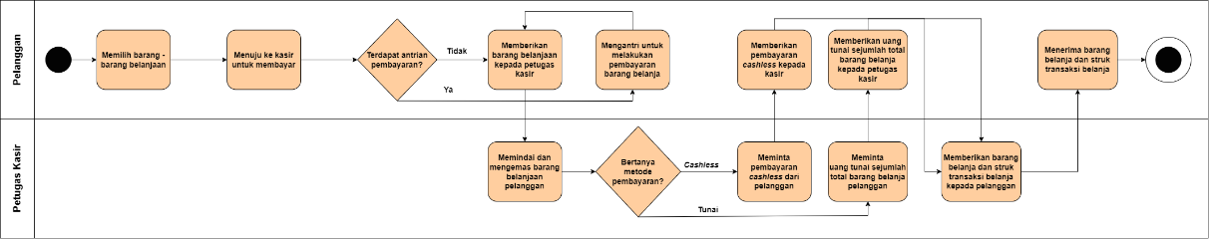

Gambar 2.1 Proses Bisnis Transaksi Belanja Saat Ini

## Rekayasa Perangkat Lunak

Rekayasa perangkat lunak adalah suatu pendekatan disiplin dan sistematis untuk mendesain, mengembangkan, menguji, dan melakukan pemeliharaan terhadap sistem perangkat lunak. Adapun aplikasi dari rekayasa perangkat lunak menggunakan konsep rekayasa kepada semua siklus pengembangan perangkat lunak, mulai dari konsep awal dan pengumpulan kebutuhan, hingga peluncuran dan pemeliharaan.

Menurut Roger S, Pressman (2010), rekayasa perangkat lunak merupakan pembuatan dan penggunaan prinsip – pronsip keahlian teknik untuk mendapatkan perangkat lunak yang ekonomis dan handal, serta bekerja secara efisien pada mesin yang sesungguhnya.

Selain itu, menurut Fritz Bauer (1972), rekayasa perangkat lunak merupakan penetapan dan penggunaan prinsip rekayasa yang baik, untuk memperoleh perangkat lunak yang dapat diandalkan dan bekerja pada mesin nyata secara efisien.

Tujuan melakukan rekayasa perangkat lunak adalah merancang, mengembangkan, dan melakukan pemeliharaan sistem perangkat lunak secara sistematis, untuk memenuhi tujun dan syarat tertentu. Dengan melakukan Rekayasa Perangkat Lunak, maka sistem yang dibangun akan sesuai dengan kebutuhan pengguna dan menyelesaikan masalah di dunia nyata, mampu membentuk perangkat lunak yang bekerja secara efisien, mengontrol biaya pengembangan perangkat lunak supaya lebih murah, memiliki dokumentasi yang baik untuk memahami dan memelihara perangkat lunak.

### Model Pengembangan Perangkat Lunak

Model Pengembangan Perangkat Lunak atau biasa disebut sebagai *Software Development Life Cycle* (SDLC) merupakan proses yang digunakan oleh pengembang perangkat lunak dalam mendesain, mengembangkan, menguji, dan meluncurkan aplikasi dan perangkat lunak. Menurut Satzinger, Jackson, & Burd (2010, p38), SDLC adalah seluruh proses ruang lingkup sistem yang dimulai pada tahap membangun, menyebarkan, menggunakan, dan memperbarui sistem informasi. Selain itu, menurut Kendall & Kendall (2006), SDLC adalah pendekatan yang dilakukan secara bertahap dalam hal melakukan analisis dan membangun rancangan sistem dengan menggunakan siklus – siklus secara spesifik terhadap kegiatan penggunanya.

Terdapat beberapa Model Pengembangan Perangkat Lunak antara lain Model *Waterfall*, Model *Spiral*, Model *V-Model*, Model *Prototyping*, Model *Scrum*, Model *Rapid Application Development* (RAD). Model – model pengembangan perangkat lunak tersebut memiliki kelebihan dan kekurangan, serta peruntukan yang berbeda – beda pada setiap modelnya. Pada penelitian ini, model pengembangan yang digunakan adalah model pengembangan *prototyping*, yang mana alasan penggunaannya adalah kebutuhan yang dikemukakan oleh *stakeholder* masih belum jelas dan lengkap. Dengan digunakannya model pengembangan *prototyping*, maka *prototype* – *prototype* yang dibentuk oleh peneliti mampu membantu *stakeholder* dalam mengeksplorasi kebutuhan yang lebih spesifik dan tepat.

#### Model Prototyping

Model *prototyping* merupakan pendekatan pengembangan perangkat lunak, yang mana model/prototipe yang bekerja pada perangkat lunak dibentuk pada siklus awal projek. Menurut Roger S. Pressman (2002:50), metode *protyping* adalah metode pengembangan perangkat lunak yang memiliki interaksi antara pengembang dengan pengguna sistem, dengan demikian ketidakserasian antara pengembang maupun pengguna mampu teratasi. Model ini digunakan untuk mengumpulkan kebutuhan dari *stakeholder*, klarifikasi kebutuhan, dan menyempurnakan desain sebelum pengembangan perangkat lunak berskala penh dimulai. Perlu diperhatikan bahwa, mengatur proses *prototyping* sangat penting untuk menghindari ruang lingkup yang lebih luas, dan melakukan kontrol terhadap jadwal dan anggaran proyek. Adapun model pengembangan *prototyping* dapat dilihat pada gambar 2.2.

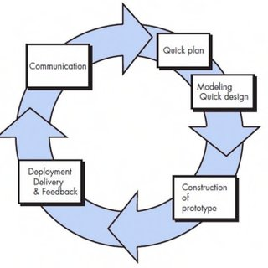

Gambar 2.2 Gambar Model *Prototyping*

Sumber: Roger S. Pressman (2012:50)

Tahapan model *prototyping* menurut Roger S. Pressman (2012) yaitu:

*Communication* (Komunikasi)

Pada tahapan ini, dilakukan komunikasi antara pengembang dengan *stakeholder*, yang mana tujuan dilakukannya pertemuan ini adalah mengidentifikasikan kebutuhan dari *stakeholder* yang nantinya akan digunakan untuk memahami tujuan dan konsep dari perangkat lunak yang akan dikembangkan. Selain itu, melakukan pengumpulan data melalui observasi maupun melalui wawancara dengan *stakeholder*, dengan tujuan yaitu memposisikan diri pengembang sebagai pengguna untuk menemukan kekurangan sistem, dan menerima *feedback* dari *stakeholder* berkaitan dengan masalah yang dialami saat ini. Dalam tahapan ini juga dilakukan analisis proses bisnis yang sedang berlangsung saat ini, sebagai acuan dalam pembuatan perangkat lunak yang akan dikembangkan.

*Quick Plan* (Perencanaan)

Tahapan *Quick Plan* merupakan tahapan pembuatan rencana awal untuk melakukan perancangan sistem, yang mana perancangan tersebut bersumber dari proses analisis kebutuhan yang meliputi kebutuhan input, proses, output, dan antarmuka (R. Susanto, 2018). Perlu diketahui bahwa, tahapan ini berisikan hasil dari proses komunikasi, berupa analisis kebutuhan pengguna, beserta dengan format dari keseluruhan sistem yang akan dikembangkan (Pradipta, Prasetyo, & Ambarsari, 2015).

*Modeling Quick Design*

Pada tahapan ini dilakukan pemodelan perancanaan dari tahapan yang dilakukan sebelumnya, yang mana pemodelan dilakukan dengan membentuk *Business Processing Model*, yang mana dasar pembentukannya adalah analisis proses bisnis dari hasil wawancara dengan *stakeholder*, berkaitan dengan proses bisnis yang saat ini dilakukan.

*Construction of Prototype*

Dalam tahapan ini, pengembang membentuk prototipe yang digunakan untuk merepresentasikan sistem yang akan dikembangkan, dan dijadikan sebagai bentuk awal sistem yang menggambarkan konsep dan rancangan, serta menemukan lebih banyak masalah dan solusinya (Sommerville, 2011). Selain itu, dalam tahapan ini juga dilakukan evaluasi prototipe oleh *stakeholder* yang bertujuan untuk memperoleh ulasan – ulasan berkenaan dengan prototipe yang ada, yang mana ulasan – ulasan tersebut nantinya digunakan oleh pengembang sebagai dasar dalam melakukan perbaikan dan penambahan, apabila dalam prototipe ditemukan kekurangan.

*Deployment Delivery and Feedback*

Tahapan ini merupakan tahap terakhir dalam proses model *prototyping*, yang mana dalam tahapan ini, dilakukan pengembangan sistem dengan menggunakan bahasa pemrograman sebagai bentuk realisasi dari prototipe yang sebelumnya sudah dibentuk. Ketika sistem selesai dibangun menjadi *fully-functioned system*, maka selanjutnya adalah evaluasi dari *stakeholder*, yang bertujuan untuk memperoleh ulasan – ulasan dari *stakeholder*, sehingga sistem yang dikembangkan dapat diubah atau diperbaiki, apabila ditemukan kesalahan/kekurangan.

### Pendekatan Berorientasi Objek

Pendekatan berorientasi objek adalah metodologi pengembangan perangkat lunak yang berfokus pada mendesain dan mengorganisir perangkat lunak, menggunakan objek dan kelas sebagai dasar pembentukannya. Menurut Sholiq (2006), pendekatan berorientasi objek adalah paradigma baru dalam rekayasa perangkat lunak yang memandang sistem sebagai kumpulan objek-objek diskrit yang saling berinteraksi. Dasar pendekatan ini adalah konsep dari memodelkan entitas dunia nyata dan interksinya dalam sistem perangkat lunak. Adapun penggunaan pendekatan berorientasi objek ini dilakukan dengan melalui *Unified Modeling Language* (UML) (Sommerville, 2011). Menurut Booch (2007) pendekatan berorientasi objek tersusun atas *Object Oriented Analysis* (OOA), *Object Oriented Design* (OOD), dan *Object Oriented Programming* (OOP). OOA merupakan proses pengembangan perangkat lunak yang berfokus pada memahami dan melakukan pemodelan problem domain, sedangkan OOD merupakan proses pembuatan *blueprint* atau prototipe untuk arsitektur sistem perangkat lunak yang diperoleh dari OOA, OOP merupakan proses implementasi pengembangan perangkat lunak yang sebenarnya dengan menggunakan bahasa pemrograman berorientasi objek.

#### Unified Modeling Language (UML)

*Unified Modeling Language* adalah bahasa pemodelan visual yang digunakan dalam melakukan rekayasa perangkat lunak, dan mendesain sistem untuk mempresentasikan, memvisualisasikan, dan mendokumentasikan berbagai aspek dalam sistem perangkat lunak. Menurut Nugroho (2004) UML adalah sebuah bahasa untuk menspesifikasikan, memvisualisasikan, serta mengkonsturksi bangunan dasar dari sistem perangkat lunak termasuk didalamnya dengan melibatkan pemodelan aturan – aturan bisnis. Adapun beberapa jenis model sistem yaitu:

*Class Diagram*

*Class Diagram* merupakan salah satu diagram UML yang digunakan dalam melakukan rekayasa perangkat lunak untuk merepresentasikan struktur dan hubungan relasi dalam kelas secara visual dalam sebuah sistem perangkat lunak. Menurut Wira (2019) *class diagram* adalah penjelasan secara garis besar mengenai kelas – kelas perancangan sistem dari sudut pandang struktur sistem yang dapat memperjelas fungsi – fungsinya. Di dalam kelas diagram terdapat atribut dan operasi yang dapat memberikan penjelasan mengenai hubungan antara perancangan dan sistem yang dibentuk.

**Tabel 2.2** **Hubungan Dalam *Class Diagram***

Sumber: Rosa A.S dan M.Shalahuddin (2013:146)

|  |  |  |
| --- | --- | --- |
| **Simbol** | **Nama Simbol** | **Keterangan** |
| Nama Kelas  +Atribut  +Operasi() | Kelas | Merupakan struktur kelas yang berfungsi dalam melakukan pemetaan dari objek – objek dengan atribut dan operasi yang sama. |
|  | Antarmuka | Merupakan atribut dengan perilaku yang kohesif. |
|  | Asosiasi | Merupakan simbol yang memetakan hubungan antara satu objek dengan objek lainnya. |
|  | Asosiasi Berarah | Merupakan simbol yang menggambarkan hubungan antara dua kelas, mengenai arah ketergantungan antara dua kelas tersebut. |
|  | Generalisasi | Merupakan simbol yang menggambarkan hubungan pewarisan dari kelas induk kepada kelas turunannya. |
|  | Kebergantungan | Merupakan simbol yang menyatakan ketergantungan antara dua kelas, yang mana perubahan yang dilakukan dalam satu kelas akan memberikan dampak kepada kelas lainnya. |
|  | Agregasi | Merupakan simbol yang menggambarkan hubungan komposisi antara dua kelas, yang mana kelas utama adalah bagian dari keseluruhan kelas, apabila seluruh kelas dihapus, maka kelas utama akan ikut terhapus. |

*Use Case Diagram*

*Use Case Diagram* merupakan salah satu tipe diagram dari *Unified Modeling Language* (UML), yang digunakan untuk merepresentasikan interkasi antar aktor dan sebuah sistem atau aplikasi perangkat lunak secara visual. Menurut Sukamto dan Shalahuddin (2014:155) *use case diagram* merupakan pemodelan untuk kelakuan (*behavior*) sistem informasi yang akan dibuat, *use case* *diagram* digunakan untuk mengetahui fungsi apa saja yang ada di dalam sistem dan yang berhak menggunakan fungsi – fungsi tersebut. Selain itu, menurut Pratama (2014:48) menjelaskan bahwa *use case diagram* merupakan aliran kegiatan dan proses bisnis yang dilakukan oleh pengguna (aktor). Biasanya *use case diagram* digunakan pada tahap awal pengembangan perangkat lunak, untuk mengetahui dan melakukan komunikasi terhadap kebutuhan – kebutuhan fungsional dan perilaku dari sistem. Berikut merupakan simbol – simbol yang akan digunakan dalam membentuk suatu kelas diagram.

**Tabel 2.3** **Hubungan Dalam *Use Case Diagram***

Sumber: Rosa A.S dan M.Shalahuddin (2013:156 - 160)

|  |  |  |
| --- | --- | --- |
| **Simbol** | **Nama Simbol** | **Keterangan** |
| Nama *Use Case* | *Use Case* | Merupakan struktur kelas yang berfungsi dalam melakukan pemetaan dari objek – objek dengan atribut dan operasi yang sama. |
| Use Case Diagram Symbol Actor, PNG, 712x980px, Use Case, Actor, Area, Black  And White, Computer Software | Aktor | Merupakan atribut dengan perilaku yang kohesif. |
|  | Asosiasi | Merupakan simbol yang memetakan hubungan antara satu objek dengan objek lainnya. |
|  | Asosiasi Berarah | Merupakan simbol yang menggambarkan hubungan antara dua kelas, mengenai arah ketergantungan antara dua kelas tersebut. |
|  | Generalisasi | Merupakan simbol yang menggambarkan hubungan pewarisan dari kelas induk kepada kelas turunannya. |
|  | Kebergantungan | Merupakan simbol yang menyatakan ketergantungan antara dua kelas, yang mana perubahan yang dilakukan dalam satu kelas akan memberikan dampak kepada kelas lainnya. |
|  | Agregasi | Merupakan simbol yang menggambarkan hubungan komposisi antara dua kelas, yang mana kelas utama adalah bagian dari keseluruhan kelas, apabila seluruh kelas dihapus, maka kelas utama akan ikut terhapus. |

*Sequence Diagram*

*Sequence Diagram* merupakan salah satu tipe diagram interaksi yang ada di dalam UML, yang merepresentasikan interaksi dan komunikasi objek atau komponen secara visual di dalam sebuah sistem atau aplikasi perangkat lunak. Menurut Tohari dalam Tabrani dan Aghniya (2019:46), *sequence diagram* merupakan gambaran interaksi antara sejumlah objek dalam urutan waktu. Selain itu, menurut Valacich dan George (2016) *sequence diagram* menggambarkan interaksi antar objek selama jangka waktu tertentu. Dengan digunakannya *sequence diagram*, maka pemodelan aspek dinamis dalam sistem dapat dengan mudah tergambarkan, dan kolaborasi objek serta aktor dalam menyelesaikan suatu tugas tertentu dapat terlihat.

**Tabel 2.4** **Hubungan Dalam *Sequence Diagram***

Sumber: Rosa A.S dan M.Shalahuddin (2014)

|  |  |  |
| --- | --- | --- |
| **Simbol** | **Nama Simbol** | **Keterangan** |
|  | *Entity* | Merupakan objek, komponen, atau elemen sistem yang memiliki peran dalam melakukan interaksi. |
| Use Case Diagram Symbol Actor, PNG, 712x980px, Use Case, Actor, Area, Black  And White, Computer Software | Aktor | Merupakan entitas eksternal yang merupakan pengguna atau sistem lain, yang mana melakukan interaksi dengan sistem. |
|  | *Boundary* | Merupakan antarmuka atau objek pembatas yang menjadi penengah antara aktor dengan sistem. |
|  | *Control* | Merupakan sebuah objek yang mengatur aliran dari urutan atau skenario. |
|  | *Lifeline* | Merupakan eksistensi dari sebuah objek atau entitas dalam waktu tertentu pada *sequence diagram*. |
|  | *Line Message* | Merupakan baris pesan yang menyatakan komunikasi atau interaksi antar objek atau entitas. |
|  | *Object* | Merupakan sebuah instansi dari kelas, komponen, atau entitas yang terlibat dalam interaksi. |
|  | Stimulus | Meruupakan aksi, kejadian, atau pesan yang memicu respon dari suatu objek atau aktor |

## Teknologi Pengembangan Sistem

Dalam melakukan pengembangan sistem pelayanan mandiri berbasis *web*, maka digunakan beberapa teknologi yang akan membantu dalam mengembangkan sistem tersebut, antara lain, *Laravel*, PHP, HTML, CSS, Javascript, *Bootstrap*, dan MySQL.

### *Laravel*

Laravel merupakan salah satu *framework* aplikasi *web* PHP yang sangat populer digunaan dalam membangun aplikasi *web* yang modern. Menurut Awaludin (2016) Laravel adalah sebuah framework PHP yang dirilis dibawah lisensi MIT dan dikembangkan pertama kali oleh Taylor Otwell, dibangun dengan konsep MVC (Model View Controller). Sedangkan, menurut Aminudin (2016) Laravel adalah *framework* PHP MVC yang dikembangkan oleh Taylor Otwell pada tahun 2011 dan sekarang telah mencapai versi 4.2. Dengan digunakannya *framework* ini, maka pengembangan website yang berbasis MVC dapat memiliki kualitas yang tinggi, biaya yang dikeluarkan untuk pengembangan dan pemeliharaan dapat dikurangi, pengalaman bekerja dapat ditingkatkan.

### PHP

PHP (PHP: *Hypertext Preprocessor*) adalah suatu bahasa pemrograman *scripting* sisi server, yang utamanya digunakan untuk pengembangan *web*, namun juga digunakan untuk pemrograman secara umum. Menurut Kadir (2014:2), PHP adalah (PHP Hypertext Processor) merupakan salah satu bahasa pemrograman berbentuk skrip yang sangat populer dalam pembuatan aplikasi web. Selain itu, menurut Sibero (dalam Puspitasari, 20 16:227), PHP adalah pemograman (interpreter) adalah proses penerjemahan baris sumber menjadi kode mesin yang dimengerti komputer secara langsung pada saat baris kode dijalankan.

### HTML

HTML(*HyperText Markup Language*) adalah bahasa *markup* yang mendefinisikan struktur dari konten, yang mana di dalamnya terdapat serangkaian elemen untuk membungkus bagian – bagian tertentu dari konten, agar dapat ditampilkan di laman web dengan sebuah cara. Menurut Sibero (2011) *HTML* adalah “B*ahasa yang digunakan pada dokumen web sebagai bahasa pertukaran dokumen antar web. satu sama lain dan lebih penting dengan konten- konten yang kritis”*.

Adapun fungsi dari *HTML* yaitu:

* + - Menstrukturisasi halaman web
    - Menavigasikan internet
    - Menyematkan foto dan video
    - Meningkatkan tempat penyimpanan data dari sisi klien dan kemampuan *offline*
    - Berinteraksi dengan *native API*

### CSS

*CSS* (*Cascading Style Sheet*) adalah bahasa pemrograman yang mendeskripsikan bagaimana elemen *HTML* ditampilkan pada layar. Menurut Wahyudi (2017), CSS adalah suatu “*Bahasa pemrograman web yang digunakan untuk mengendalikan dan membangun berbagai komponen dalam web sehingga tampilan web akan lebih rapi, terstruktur, dan seragam*”. *CSS* ini dapat mengatur susunan dari halaman web secara bersamaan. Dengan adanya *CSS*, maka tampilan pada web akan lebih menarik dengan berbagai macam variasi yang dimasukkan di dalamnya.

### Javascript

*Javascript* merupakan bahasa pemrograman dinamis yang digunakan untuk pengembangan web, yang mana dengan menggunakan bahasa ini, implementasi fitur dinamis yang tidak dapat diterapkan oleh *HTML* dan *CSS* dapat dimungkinkan. Menurut Sibero (2013:150) “*Javascript adalah bahasa skrip (Scripting language), yaitu kumpulan intruksi perintah yang digunakan untuk mengendalikan beberapa bagian dari sistem operasi*”.

### *Bootstrap*

*Bootstrap* adalah *framework* *CSS* yang paling terkenal untuk melakukan pengembangan situs web yang responsif. Menurut Husein Alatas (2013) “*Bootstrap merupakan framework untuk membangun desain web secara responsif*”. Dengan menggunakan *Bootstrap*, maka pengembangan web dapat menjadi lebih cepat dan mudah, selain itu, *Bootstrap* juga memiliki template desain untuk form, tombol, navigasi, modal, dan lainnya.

### MySQL

MySQL adalah sistem manajemen basis data relasional yang digunakan secara luas untuk menyimpan, mengatur, dan mengambil data yang terstruktur. Menurut Lestanti dan Susana (2016), MySQL merupakan sebuah implementasi dari sistem manajemen basis data relasional (RDBMS) yang didistribusikan secara garis. Selain itu, Menurut Fransiskus (dalam Akbar & Latifah, 2019), MySQL adalah sistem manajemen database yang sering digunakan bersama PHP. Penggunaan MySQL ini didasari karena fleksibilitas dan penggunaannya yang luas, sehingga MySQL dijadikan sebagai pilihan yang sangat baik untuk berbagai macam aplikasi.

### Gopay

Gopay merupakan salah satu metode pembayaran dompet digital yang sering digunakan oleh masyarakat Indonesia, yang mana Gopay adalah produk yang dikeluarkan oleh PT Dompet Anak Bangsa sebagai alat pembayaran digital yang sah.

### Ovo

Ovo merupakan dompet digital yang dibuat oleh PT Visionet Internasional, yang mana produk ini biasa digunakan untuk melakukan transaksi pembayaran secara *cashless*.

### QRIS

QRIS (*Quick Response Code Indonesian Standard*) merupakan metode pembayaran dengan menggunakan kode QR, yang mana sistem pembayaran ini dikeluarkan oleh Bank Indonesia dan Asosiasi Sistem Pembayaran Indonesia pada tahun 2019.

## Pengujian Perangkat Lunak

Pengujian perangkat lunak adalah proses sistematis dan terkontrol dalam melakukan proses evaluasi aplikasi/sistem perangkat lunak, untuk mengidentifikasikan dan menyelesaikan kecacatan, error atau masalah, sehingga fitur – fitur yang ada dapat memenuhi kebutuhan yang telah dikemukakan. Menurut Quadri dan Farooq (2010) pengujian perangkat lunak adalah proses verifikasi dan validasi apakah sebuat aplikasi *software* atau program memenuhi persyaratan bisnis dan persyaratan teknis, yang mengarahkan desain dan pengembangan, serta cara kerjanya seperti yang diharapkan, selain itu, mengidentifikasikan kesalahan yang penting dengan adanya golongan berdasarkan tingkat keparahannya pada aplikasi yang perlu diperbaiki. Adapun beberapa jenis – jenis pengujian perangkat lunak seperti pengujian unit, pengujian validasi, dan pengujian integrasi.

# METODOLOGI PENELITIAN

Dalam bab 3 ini dilakukan pembahasan mengenai metode penelitian yang dilakukan dalam penelitian ini, berupa langkah – langkah penelitian. Adapun tahapannya terdiri dari studi literatur, analisis kebutuhan sistem, perancangan sistem, implementasi sistem, pengujian sistem, dan melakukan pengambilan kesimpulan dan saran dari penelitian yang dilakukan.

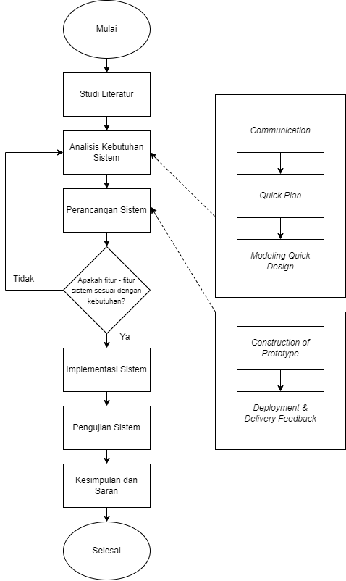

Gambar 3.1 Strategi Penelitian

## Studi Literatur

Pada tahapan studi literatur peneliti melakukan riset mengenai informasi – informasi yang dapat digunakan sebagai dasar dalam melakukan penelitian. Adapun studi literature yang digunakan dalam penelitian ini yaitu mengenai sistem pelayanan mandiri, pengembangan *web* dengan pendekatan berorientasi objek, *Unified Modeling Language*, *framework* Laravel, pengujian perangkat lunak.

## Analisis Kebutuhan Sistem

Dalam tahapan ini, dilakukan pengumpulan, pendokumentasian, analisis, dan validasi kebutuhan untuk sistem perangkat lunak yang dikembangkan, yang mana hal – hal tersebut dilakukan dalam beberapa tahapan berdasarkan metode *prototyping* yaitu *communication, quick plan, modeling quick design* (Pressman, 2002).

Adapun terdapat beberapa hal yang dilakukan dalam tahapan analisis kebutuhan sistem penelitian ini yaitu, melakukan diskusi bersama *stakeholder* dengan wawancara untuk melakukan pembahasan mengenai bagaimana sistem nantinya digunakan, melakukan eksplorasi kebutuhan – kebutuhan yang diperlukan untuk sistem yang akan dibangun, yang mana eksplorasi kebutuhan dibantu dengan adanya prototipe – prototipe untuk lebih mengelaborasikan kebutuhan dari *stakeholder*. Selain itu, mengidentifikasikan aktor dalam sistem, menspesifikasikan kebutuhan – kebutuhan, dan terakhir memodelkan kebutuhan – kebutuhan yang telah terspesifikasikan oleh *stakeholder*.

## Perancangan Sistem

Berdasarkan hasil analisis kebutuhan sistem yang telah dilakukan pada tahap sebelumnya, maka pada tahapan ini dilakukan perancangan sistem, yang mana perancangan sistem merupakan proses sistematis dan komprehensif dalam mendefinisikan, mendesain dan menyiapkan segala sesuatunya untuk kesuksesan eksekusi dari sistem yang dikembangkan. Hal – hal yang dilakukan menurut Pressman (2002) dalam tahapan ini berdasarkan metode *prototyping* yaitu *construction of prototype* dan *deployment and delivery feedback*.

Beberapa hal yang dilakukan dalam tahapan perancangan sistem penelitian ini yaitu, merancang arsitektur dari sistem melalui pembentukan *class diagram* dan *sequence diagram*, merancang struktur basis data, merancang *user interface* sistem melalui pembentukan prototipe, dan terakhir melakukan evaluasi dari *prototype* yang telah dibentuk, yang mana evaluasi ini dilakukan oleh *stakeholder* untuk memperoleh ulasan dan kritik mengenai prototipe yang dibentuk, apabila prototipe yang dikembangkan belum memenuhi kebutuhan atau perlu dilakukan penambahan, maka ulasan dan kritik tersebut dijadikan sebagai dasar perubahannya.

## Implementasi Sistem

Implementasi sistem merupakan tahap eksekusi pengembangan sistem perangkat lunak yang melibatkan pengembangan dan konfigurasi sistem, yang mana dasar implementasi sistem ini adalah prototipe yang telah disetujui pada tahapan sebelumnya.

## Pengujian Sistem

Pengujian sistem merupakan tahapan ketika semua sistem diuji sebagai satu kesatuan untuk memastikan fitur – fitur yang dikembangkan sudah sesuai dengan kebutuhan dan spesifikasi dari pengguna. Tujuan utama pengujian sistem ini adalah melakukan evaluasi terhadap perilaku, fungsionalitas, performa, dan keandalan sistem. Dalam penelitian ini dilakukan tiga pengujian yaitu pengujian validasi untuk mengetahui apakah sistem yang dikembangkan sudah sesuai dengan kebutuhan yang telah dikemukakan melalui pengujian *black box*, pengujian unit untuk mengevaluasi unit – unit individu apakah sudah bekerja secara benar atau belum, yang dilakukan melalu pengujian *white box*, dan terakhir yaitu pengujian *compatibility* untuk menguji apakah sistem yang dikembangkan dapat bekerja pada berbagai macam *platform – platform web* tanpa adanya masalah.

## Kesimpulan dan Saran

Tahapan ini adalah tahapan terakhir dalam penelitian ini, yang mana kesimpulan dan saran diperoleh dari hasil pengembangan sistem yang telah dikerjakan. Kesimpulan berisikan rangkuman mengenai hasil penelitian ini, yang digunakan sebagai dasar dalam menjawab rumusan masalah yang dikemukakan, sedangkan saran berisikan kritik/ulasan yang dapat digunakan untuk memperbaiki/meningkatkan pengembangan sistem kedepannya.

# REKAYASA KEBUTUHAN

## Deskripsi Umum Sistem

Sistem pelayanan mandiri pada toko Indomaret (PT. Petrolux Arya Mandala) merupakan sistem yang memungkinkan pelanggan Indomaret dalam melakukan perbelanjaan secara mandiri ataupun dengan bantuan karyawan toko. Adapun sistem ini dapat diakses dalam berbagai macam platform *web browser*, dengan fitur utamanya yaitu *self-service shopping* dan *assisted shopping*.

Dalam sistem ini, terdapat 3 aktor yaitu *General Manager* Operasional, karyawan, dan pelanggan. *General Manager* Operasional dapat melakukan pengolahan data barang, pengolahan data pelanggan, serta menerima laporan tindakan kriminalitas yang dilaporkan oleh pelanggan, sedangkan karyawan dapat melakukan pengolahan data barang, melakukan perbelanjaan untuk membantu pelanggan yang memerlukan bantuan, melihat daftar belanja pelanggan yang dibantu, dan menerima laporan tindakan kriminalitas yang dilaporkan oleh pelanggan. Pelanggan dapat melakukan kegiatan berbelanja secara mandiri atau dengan bantuan karyawan dan melakukan pelaporan kegiatan kriminalitas, serta melihat daftar riwayat belanjanya.

## Elisistasi Kebutuhan (tambahkan referensi lampiran)

Elisitasi kebutuhan dilakukan untuk memperoleh kebutuhan dari sistem, yang nantinya spesifikasi yang dibutuhkan oleh sistem dapat diketahui. Berdasarkan wawancara yang dilakukan dengan *stakeholder*, maka diperoleh beberapa kebutuhan sistem yang terpapar pada Tabel 4.1.

Tabel 4.1 Kebutuhan Sistem Hasil Wawancara dengan *Stakeholder*

|  |  |
| --- | --- |
| **No** | **Kebutuhan** |
| **1** | Sistem mampu melakukan pengenalan terhadap hak akses General Manager Operasional, karyawan, pelanggan dan menampilkan tampilan halaman sesuai dengan hak aksesnya. |
| **2** | Sistem mampu menambahkan, mengurangi, merubah, dan menampilkan barang beserta dengan detil barang. |
| **3** | Sistem mampu memproses kegiatan belanja self service dan dengan bantuan karyawan |
| **4** | Sistem mampu menampilkan daftar barang beserta dengan deskripsi, gambar, jumlah stok, harga, dan kandungan gizi. |
| **5** | Sistem mampu menampilkan kategori barang belanjaan |
| **6** | Sistem mampu melakukan pembayaran dengan dompet digital pihak ketiga |
| **7** | Sistem mampu menampilkan riwayat belanja dari pelanggan |
| **8** | Sistem mampu memproses laporan kejahatan dari pelanggan |

Berdasarkan hasil wawancara yang telah dilakukan pada Lampiran A Hasil Wawancara, maka diperoleh dasar pembentukan proses bisnis, yang mana proses bisnis ini akan menggambarkan kondisi sebelum dan sesudah diimplementasikannya sistem. Adapun pada Gambar 4.1 diberikan penjelasan mengenai prosedur belanja di Indomaret saat ini, yang divisualisasikan melalui *activity diagram*, dan pada Gambar 4.2 menjelaskan mengenai prosedur belanja di Indomaret ketika sistem diimplementasikan.



Gambar 4.1 Proses Bisnis *As-Is*

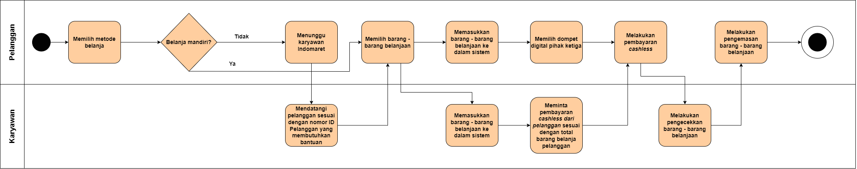

**Gambar 4.2 Proses Bisnis *To-Be***

Dari kedua proses bisnis tersebut terdapat perbedaan yaitu, sebelum penggunaan sistem, Pelanggan hanya dapat melakukan perbelanjaan secara mandiri, akan tetapi, dengan adanya sistem, maka Pelanggan dapat memperoleh bantuan dari Karyawan. Selain itu, sebelum penggunaan sistem, Pelanggan diharuskan mengantri dalam melakukan pembayaran, namun, dengan penggunaan sistem, Pelanggan tidak perlu melakukan antri, namun langsung membayarkannya pada sistem. Terakhir yaitu, sebelum penggunaan sistem, Pelanggan harus menunggu pengemasan barang – barang belanjaan yang dilakukan oleh Karyawan, tetapi, dengan menggunakan sistem, Pelanggan dapat langsung melakukan pengemasan barang tanpa menunggu.

## Identifikasi Aktor

Identifikasi aktor merupakan representasi dari pengguna – pengguna yang akan menggunakan sistem, yang mana identifikasi ini didasari oleh elisitasi kebutuhan yang sebelumnya telah diinstansiasi, adapun identifikasi aktor dapat dilihat pada Tabel 4.2.

Tabel 4.2 Identifikasi Aktor

|  |  |  |
| --- | --- | --- |
| **No** | **Nama Aktor** | **Deskripsi** |
| **1** | **Pelanggan** | Aktor yang dapat melakukan kegiatan berbelanja secara mandiri atau dengan bantuan karyawan dan melakukan pelaporan kegiatan kriminalitas, serta melihat daftar riwayat belanjanya. |
| **2** | **Karyawan** | Aktor yang dapat mengolah data barang, melakukan perbelanjaan untuk membantu pelanggan yang memerlukan bantuan dan melihat daftar belanja pelanggan terkait, serta menerima laporan tindakan kriminalitas yang dilaporkan oleh pelanggan. |
| **3** | **General Manager Operasional** | Aktor yang dapat melakukan pengolahan data barang, pengolahan data pelanggan, dan menerima laporan tindakan kriminalitas yang dilaporkan oleh pelanggan. |

## Spesifikasi Kebutuhan

Berdasarkan kebutuhan yang telah diintansiasi sebelumnya, maka kebutuhan – kebutuhan sistem tersebut perlu dispesifikan. Spesifikasi kebutuhan ini dibagi menjadi dua jenis, yang pertama yaitu kebutuhan fungsional dan yang kedua yaitu kebutuhan non-fungsional. Dari kebutuhan fungsional ini dapat digambarkan seluruh kebutuhan yang dapat dilakukan oleh sistem dan keperluan aktor – aktor terhadap sistem yang dibentuk. Sedangkan, dari kebutuhan non-fungsional digambarkan batasan pada sistem yang secara tidak langsung dibutuhkan oleh aktor dalam menggunakan sistem. Kebutuhan – kebutuhan yang ada ini nantinya akan diberikan kode sebagai penanda antara kebutuhan fungsional dengan kebutuhan non-fungsional. Kode yang diberikan yaitu SSW yang merupakan singkatan dari *Self-Service Website*, kode F yang menyatakan kebutuhan fungsional, NF yang menyatakan kebutuhan non-fungsional, kode AA yang menyatakan nomor yang terdapat pada tiap kebutuhan, dan kode BB yang menyatakan nomor yang terdapat pada spesifikasi kebutuhan. Dengan demikian, struktur kode dari kebutuhan fungsional yaitu SSW-F-AA, spesifikasi kebutuhan fungsional yaitu SSW-F-AA-BB, kebutuhan non-fungsional yaitu SSW-NF-AA. Adapun spesifikasi kebutuhan dapat dilihat pada Tabel 4.3.

**Tabel 4.3 Kebutuhan Fungsional**

|  |  |  |  |  |
| --- | --- | --- | --- | --- |
| **No** | **Kode** | **Fungsi** | **Deskripsi** | **Aktor** |
| **1** | **SSW-F-01** | ***Login*** | Sistem mampu mengidentifikasikan hak akses sesuai dengan otoritas masing – masing aktor. | Pelanggan, Karyawan, General Manager Operasional |
| **SSW-F-01** | Data yang diperlukan dalam identifikasi hak akses ini adalah *username* dan *password.* | Pelanggan, Karyawan, General Manager Operasional |
| **2** | **SSW-F-02** | ***Logout*** | Sistem mampu melakukan proses keluarnya aktor dari sistem. | Pelanggan, Karyawan, General Manager Operasional |
| **3** | **SSW-F-03** | **Menampilkan Halaman UtamaPelanggan** | Sistem mampu menyediakan sarana berupa tampilan halaman utama. | Pelanggan |
| **SSW-F-03-01** | Sistem mampu menampilkan tombol belanja untuk mengakses fitur belanja mandiri dan belanja dengan bantuan karyawan. |
| **SSW-F-03-02** | Sistem mampu menampilkan tombol riwayat belanja untuk mengakses halaman riwayat belanja. |
| **SSW-F-03-03** | Sistem mampu menampilkan tombol profil untuk mengakses halaman profil. |
| **SSW-F-03-04** | Sistem mampu menampilkan tombol laporan kriminalitas untuk mengakses fitur pelaporan kegiatan kriminalitas. |
| **4** | **SSW-F-04** | **Menampilkan Halaman UtamaKaryawan** | Sistem mampu menyediakan sarana berupa tampilan halaman utama. | Karyawan |
| **SSW-F-04-01** | Sistem mampu menyediakan tombol pengolahan data barang untuk melakukan akses terhadap fitur pengolahan barang. |
| **SSW-F-04-02** | Sistem mampu menyediakan tombol belanja untuk mengakses fitur belanja untuk membantu pelanggan. |
| **SSW-F-04-03** | Sistem mampu menyediakan tombol lihat daftar belanja untuk melihat daftar belanja pelanggan yang dibantu. |
| **SSW-F-04-04** | Sistem mampu menyediakan tombol lihat laporan kriminalitas untuk mengakses daftar laporan kriminalitas dari pelanggan. |
| **5** | **SSW-F-05** | **Menampilkan Utama *General Manager* Operasional** | Sistem mampu menyediakan sarana berupa tampilan halaman utama. | General ManagerOperasional |
| **SSW-F-05-01** | Sistem mampu menyediakan tombol pengolahan data barang untuk melakukan akses terhadap fitur pengolahan barang. |
| **SSW-F-05-02** | Sistem mampu menyediakan tombol validasi data barang untuk melakukan akses terhadap fitur validasi data barang. |
| **SSW-F-05-03** | Sistem mampu menyediakan tombol lihat data pelanggan untuk melihat data – data yang berhubungan dengan pelanggan terkait. |
| **SSW-F-05-04** | Sistem mampu menyediakan tombol lihat laporan kriminalitas untuk mengakses daftar laporan kriminalitas dari pelanggan. |
| **6** | **SSW-F-06** | **Melakukan belanja mandiri** | Sistem mampu menyediakan mekanisme untuk melakukan belanja mandiri. | Pelanggan |
| **SSW-F-06-01** | Data yang diperlukan adalah data – data barang kebutuhan di Indomaret. |
| **SSW-F-06-02** | Sistem mampu menyediakan tombol detil barang. |
| **SSW-F-06-03** | Sistem mampu menyediakan tombol *buy* untuk memasukkan barang ke dalam keranjang belanja. |
| **SSW-F-06-04** | Sistem mampu menyediakan tombol tambah untuk menambahkan kuantitas barang yang dipilih. |
| **SSW-F-06-05** | Sistem mampu menyediakan tombol kurang untuk mengurangi kuantitas barang yang dipilih. |
| **SSW-F-06-06** | Sistem mampu menyediakan sarana berupa *input* *box* untuk memasukkan jumlah barang sesuai dengan keinginan pelanggan. |
| **SSW-F-06-07** | Sistem mampu menyediakan tombol kembali untuk mengembalikan ke halaman sebelumnya/ ke halaman utama. |
| **SSW-F-06-08** | Sistem mampu menyediakan tombol keranjang untuk mengakses keranjang belanja. |
| **SSW-F-06-09** | Sistem mampu menyediakan tombol kategori untuk mengakses kategori barang |
| **SSW-F-06-10** | Sistem mampu menyediakan sarana berupa *search bar* untuk melakukan pencarian barang sesuai dengan nama yang dimasukkan. |
| **7** | **SSW-F-07** | **Melakukan belanja dengan bantuan karyawan** | Sistem mampu menyediakan mekanisme untuk melakukan belanja mandiri. | Pelanggan dan Karyawan |
| **SSW-F-07-01** | Data yang diperlukan adalah data – data barang kebutuhan di Indomaret. |
| **SSW-F-07-02** | Sistem mampu menyediakan tombol detil barang. |
| **SSW-F-07-03** | Sistem mampu menyediakan tombol *buy* untuk memasukkan barang ke dalam keranjang belanja. |
| **SSW-F-07-04** | Sistem mampu menyediakan tombol tambah untuk menambahkan kuantitas barang yang dipilih. |
| **SSW-F-07-05** | Sistem mampu menyediakan tombol kurang untuk mengurangi kuantitas barang yang dipilih. |
| **SSW-F-07-06** | Sistem mampu menyediakan sarana berupa *input* *box* untuk memasukkan jumlah barang sesuai dengan keinginan pelanggan. |
| **SSW-F-07-07** | Sistem mampu menyediakan tombol kembali untuk mengembalikan ke halaman sebelumnya/ ke halaman utama. |
| **SSW-F-07-08** | Sistem mampu menyediakan tombol keranjang untuk mengakses keranjang belanja. |
| **SSW-F-07-09** | Sistem mampu menyediakan tombol kategori untuk mengakses kategori barang |
| **SSW-F-07-10** | Sistem mampu menyediakan sarana berupa *search bar* untuk melakukan pencarian barang sesuai dengan nama yang dimasukkan. |
| **8** | **SSW-F-08** | **Menampilkan detil barang** | Sistem mampu menyediakan sarana untuk menampilkan detil barang yang dipilih. | Pelanggan dan Karyawan |
| **SSW-F-08-01** | Data yang ditampilkan yaitu kode barang, nama barang, deskripsi, gambar, jumlah stok, harga, dan kandungan gizi. |
| **9** | **SSW-F-09** | **Menampilkan kategori barang** | Sistem mampu menyediakan sarana untuk menampilkan kategori – kategori barang. | Pelanggan dan Karyawan |
| **SSW-F-09-01** | Data yang ditampilkan yaitu seluruh kategori barang – barang. |
| **10** | **SSW-F-10** | **Menampilkan keranjang belanja** | Sistem mampu menyediakan sarana untuk menampilkan keranjang belanja. | Pelanggan dan Karyawan |
| **SSW-F-10-01** | Data yang ditampilkan berupa nama barang, jumlah, total harga belanja. |
| **SSW-F-10-02** | Sistem mampu menyediakan tombol tambah untuk melakukan penambahan kuantitas barang. |
| **SSW-F-10-03** | Sistem mampu menyediakan tombol kurang untuk mengurangi kuantitas barang. |
| **SSW-F-10-04** | Sistem mampu menyediakan tombol *remove* untuk menghapus barang dari keranjang |
| **SSW-F-10-05** | Sistem mampu menyediakan tombol *back* untuk kembali ke halaman sebelumnya. |
| **SSW-F-10-06** | Sistem mampu menyediakan tombol *checkout* untuk mengakses fitur pembayaran |
| **11** | **SSW-F-11** | **Melakukan pembayaran** | Sistem mampu menyediakan sarana untuk memproses pembayaran melalui dompet digital pihak ketiga. | Pelanggan dan Karyawan |
| **SSW-F-11-01** | Data – data yang diperlukan yaitu total belanja dan daftar pilihan pembayaran dompet digital pihak ketiga. |
| **SSW-F-11-02** | Sistem mampu menyediakan tombol *pay* untuk memproses pembayaran sesuai dengan pilihan metode pembayaran. |
| **12** | **SSW-F-12** | **Menampilkan riwayat belanja** | Sistem mampu menyediakan sarana untuk menampilkan daftar riwayat belanja yang dilakukan oleh pelanggan | Pelanggan |
| **SSW-F-12-01** | Data – data yang ditampilkan yaitu tanggal belanja, daftar barang, kuantitas barang, total harga, metode pembayaran, dan total harga belanja. |
| **SSW-F-12-02** | Sistem mampu menyediakan tombol filter untuk menampilkan daftar riwayat belanja berdasarkan bulan dan tahun |
| **13** | **SSW-F-13** | **Menambah pelaporan kegiatan kriminalitas** | Sistem mampu menyediakan sarana untuk memproses pelaporan kegiatan kriminalitas | Pelanggan |
| **SSW-F-13-01** | Data – data yang diperlukan berupa deskripsi kriminalitas dan bukti foto. |
| **SSW-F-13-02** | Sistem mampu menyediakan tombol *submit* untuk mengirimkan laporan tindakan kriminalitas |
| **14** | **SSW-F-14** | **Menambah data barang** | Sistem mampu menyediakan sarana untuk menambah data barang. | Karyawan dan General Manager Operasional |
| **SSW-F-14-01** | Data – data yang diperlukan yaitu kode barang, nama barang, deskripsi, gambar, jumlah stok, harga, dan kandungan gizi |
| **SSW-F-14-02** | Sistem mampu menyediakan tombol *add* untuk menambahkan data barang. |
| **15** | **SSW-F-15** | **Mengubah data barang** | Sistem mampu menyediakan sarana untuk melakukan perubahan data pada barang. | Karyawan dan General Manager Operasional |
| **SSW-F-15-01** | Data – data yang diperlukan yaitu kode barang, nama barang, deskripsi, gambar, jumlah stok, harga, dan kandungan gizi. |
| **SSW-F-15-02** | Sistem mampu menyediakan tombol *update* untuk melakukan eksekusi perubahan data barang. |
| **16** | **SSW-F-16** | **Menghapus data barang** | Sistem mampu menyediakan sarana untuk menghapus data barang. | Karyawan dan General Manager Operasional |
| **17** | **SSW-F-17** | **Menampilkan data barang** | Sistem mampu menyediakan sarana untuk menampilkan data barang | Karyawan dan General Manager Operasional |
| **SSW-F-17-01** | Data – data yang ditampilkan yaitu kode barang, nama barang, deskripsi, gambar, jumlah stok, harga, dan kandungan gizi. |
| **18** | **SSW-F-18** | **Menampilkan daftar data barang** | Sistem mampu menyediakan sarana untuk menampilkan daftar data barang. | Karyawan dan General Manager Operasional |
| **SSW-F-18-01** | Data yang ditampilkan yaitu daftar barang. |
| **SSW-F-18-02** | Sistem mampu menyediakan tombol *edit* untuk mengubah data barang. |
| **SSW-F-18-03** | Sistem mampu menyediakan tombol hapus untuk melakukan penghapusan data barang. |
| **SSW-F-18-04** | Sistem mampu menyediakan *search bar* untuk melakukan pencarian sesuai nama barang. |
| **SSW-F-18-05** | Sistem mampu menyediakan tombol filter untuk mengkategorikan barang sesuai dengan kategori yang dipilih. |
| **19** | **SSW-F-19** | **Menampilkan daftar laporan tindakan kriminalitas** | Sistem mampu menyediakan sarana untuk menampilkan laporan tindakan kriminalitas. | Karyawan dan General Manager Operasional |
| **SSW-F-19-01** | Data yang ditampilkan berupa daftar laporan tindakan kriminalitas. |
| **SSW-F-19-02** | Sistem mampu menyediakan tombol *detail* untuk melihat detil laporan tindakan kriminalitas. |
| **20** | **SSW-F-20** | **Menampilkan data laporan tindakan kriminalitas** | Sistem mampu menyediakan sarana untuk menampilkan data laporan tindakan kriminalitas. | Karyawan dan General Manager Operasional |
| **SSW-F-20-01** | Data – data yang ditampilkan yaitu deskripsi tindakan kriminalitas dan foto bukti kriminalitas. |
| **SSW-F-20-02** | Sistem mampu menyediakan tombol *verify* untuk melakukan verifikasi laporan tindakan kriminalitas. |
| **21** | **SSW-F-21** | **Menampilkan daftar data pelanggan** | Sistem mampu menyediakan sarana untuk menampilkan daftar data pelanggan. | General Manager Operasional |
| **SSW-F-21-01** | Data yang ditampilkan berupa daftar data pelanggan. |
| **SSW-F-21-02** | Sistem mampu menyediakan tombol *detail* untuk melihat detil data pelanggan. |
| **22** | **SSW-F-22** | **Menampilkan data pelanggan** | Sistem mampu menyediakan sarana untuk menampilkan data pelanggan. | General Manager Operasional |
| **SSW-F-22-01** | Data yang ditampilkan berupa nama, tanggal lahir, alamat, nomor telepon, alamat email. |
| **SSW-F-22-02** | Sistem mampu menyediakan tombol *status* untuk melakukan perubahan status pada data pelanggan. |
| **SSW-F-22-03** | Sistem mampu menyediakan tombol *history* untuk melihat daftar riwayat kegiatan belanja pelanggan. |

**Tabel 4.4 Kebutuhan Non-Fungsional**

|  |  |  |  |
| --- | --- | --- | --- |
| **No** | **Kode** | **Spesifikasi** | **Parameter** |
| **1** | **SSW-NF-01** | Sistem dapat berjalan pada empat platform web, yaitu *Google Chrome*, *Bing*, *Mozilla Firefox*, dan *Microsoft Edge*. | *Compatibility* |
| **2** | **SSW-NF-01** | Sistem memiliki tampilan antarmuka yang mudah dipahami. | *Usability* |

## Pemodelan Kebutuhan Sistem

Tahapan pemodelan kebutuhan sistem ini merupakan tahapan penggambaran dari kebutuhan sistem, yang mana spesifikasinya telah dinstansiasi pada tahapan sebelumnya. Adapun visualisasinya diimplementasikan melalui pembentukan *use case diagram* dan *use case scenario*.

### *Use Case Diagram*

Pada *use case diagram*, setiap aktor yang berinteraksi dengan sistem akan divisualisasikan ke dalam *use case diagram*. Dasar pembentukan *use case diagram* ini diperoleh dari hasil elisitasi kebutuhan dan identifikasi aktor yang telah dikemukakan pada tahapan sebelumnya. *Use case diagram* dari Sistem Pelayanan Mandiri untuk Toko Ritel di Kota Malang Berbasis Web dapat dilihat pada Gambar 4.3.

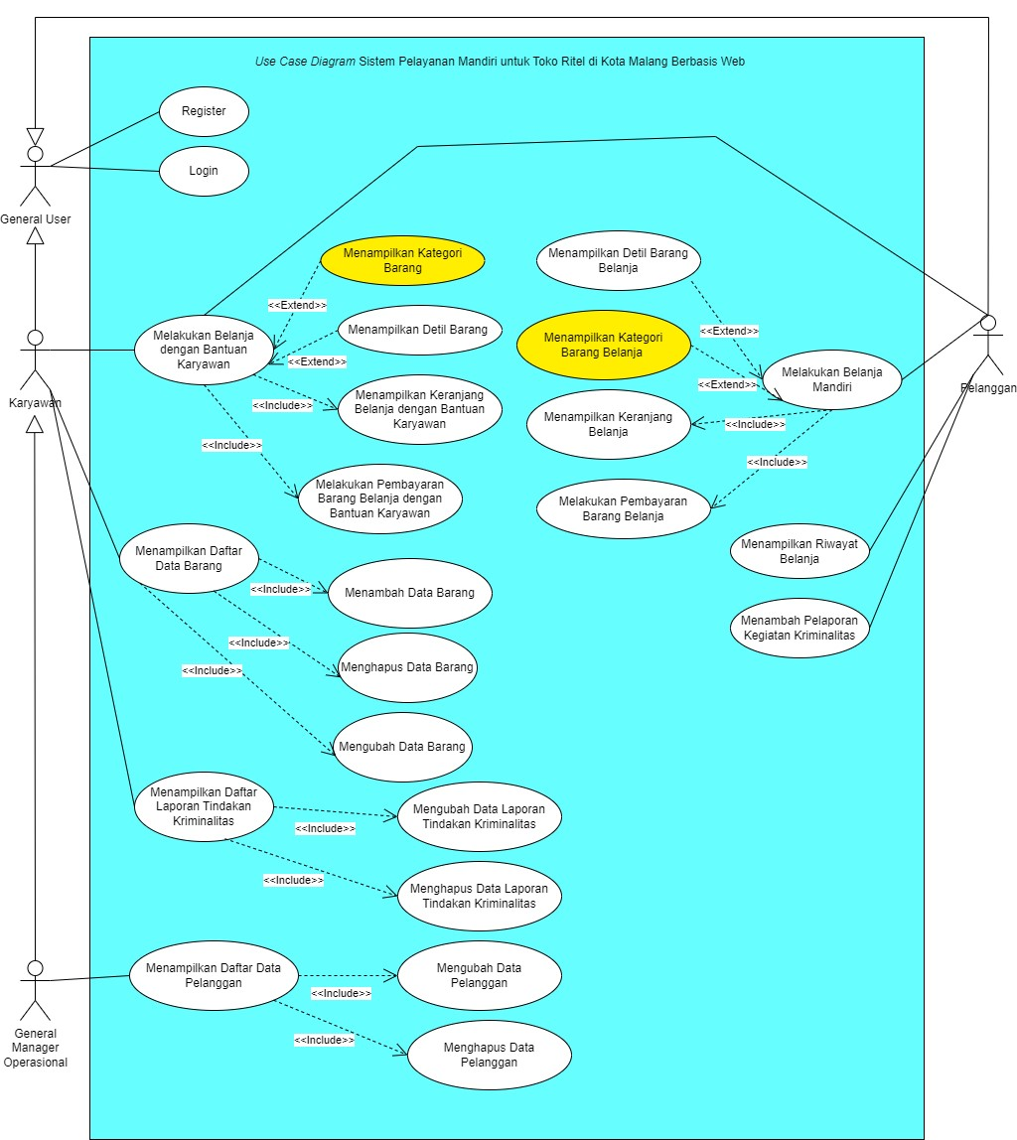

**Gambar 4.3 *Use Case Diagram***

### *Use Case Scenario*

**Tabel 4.5 Tabel *Use Case Scenario Register***

|  |  |
| --- | --- |
| ***Register*** | |
| **Tujuan** | Sistem melakukan pendaftaran akun dari *General User.* |
| **Aktor** | *General User* |
| **Prakondisi** | General User berada pada halaman *login* sistem. |
| **Aliran Utama** | 1. *General User* menekan tombol “Tidak Punya Akun?” 2. *General User* memasukkan email, nama, nomor telepon, *username*, *password*, *confirm password*, dan gambar. 3. *General User* menekan tombol register untuk melakukan permintaan pemrosesan registrasi data yang dimasukkan kepada sistem. 4. Sistem menampilkan halaman *login* untuk selanjutnya dilakukan proses *login*. |
| **Aliran Alternatif** | 3a. Apabila email kosong, maka sistem menampilkan pesan, “Email kosong, silakan memasukkan alamat email!”.  3b. Apabila nama kosong, maka sistem menampilkan pesan, “Nama kosong, silakan memasukkan Nama!”.  3c. Apabila nomor telepon kosong, maka sistem menampilkan pesan, “Nomor Telepon kosong, silakan memasukkan Nomor Telepon!”.  3d. Apabila *username* kosong, maka sistem menampilkan pesan, “*Username* kosong, silakan memasukkan *Username*!”.  3e. Apabila *password* kosong, maka sistem menampilkan pesan, “*Password* kosong, silakan memasukkan *Passsword*!”.  3f. Apabila *confirm password* kosong, maka sistem menampilkan pesan, “Konfirmasi *Password* kosong, silakan memasukkan Konfirmasi *Password*!”.  3g. Apabila gambar kosong, maka sistem menampilkan pesan, “Gambar kosong, silakan memasukkan Gambar!”.  3h. Apabila email sudah terdaftar, maka sistem menampilkan pesan “Email terdaftar, silakan pilih Emailyang lain!”.  3i. Apabila nomor telepon sudah terdaftar, maka sistem menampilkan pesan “Nomor telepon terdaftar, silakan pilih Nomor Teleponyang lain!”.  3j. Apabila *username* sudah terdaftar, maka sistem menampilkan pesan “*User*name terdaftar, silakan pilih *username* yang lain!”  3k. Apabila *password* kurang dari 6 karakter, maka sistem akan menampilkan pesan “Silakan memasukkan *password* dengan minimal 6 karakter!”.  3l. Apabila *confirm* *password* tidak sama dengan *password* yang dimasukkan, maka sistem akan menampilkan pesan “*Passworrd* tidak sesuai!”.  3m. Apabila tipe *file* gambar yang dimasukkan tidak berbentuk gambar, maka sistem akan menampilkan pesan “Tipe *file* harus gambar!”.  3n. Apabila tipe gambar selain JPEG, PNG, JPG, dan GIF, maka sistem akan menampilkan pesan “Hanya tipe gambar JPEG, PNG, JPG, dan GIF yang diperbolehkan!”.  3o. Apabila ukuran *file* gambar yang dimasukkan melebih 2048KB/2MB, maka sistem akan menampilkan pesan “Ukuran *file* gambar tidak boleh melebihi 2048KB/2MB!”. |
| **Kondisi Akhir** | Halaman *login* terbuka dengan akun pengguna yang sudah teregistrasi. |

**Tabel 4.6 Tabel *Use Case Scenario Login***

|  |  |
| --- | --- |
| ***Login*** | |
| **Tujuan** | Sistem melakukan rekognisi/pengenalan terhadap otoritas dari *General User.* |
| **Aktor** | *General User* |
| **Prakondisi** | General User berada pada halaman *login* sistem. |
| **Aliran Utama** | 1. *General User* mengakses halaman *login.* 2. *General User* memasukkan *username* dan *password.* 3. *General User* melakukan permintaan kepada sistem untuk memproses *login* yang dilakukan. 4. Sistem menampilkan halaman utama sistem sesuai dengan hak akses. |
| **Aliran Alternatif** | 3a. Apabila *username* kosong, maka sistem menampilkan pesan, “*Username* kosong, silakan memasukkan *Username*!”.  3b. Apabila *password* kosong, maka sistem menampilkan pesan, “*Password* kosong, silakan memasukkan *Password*!”.  3c. Apabila *username* dan/atau *password* salah, maka sistem akan menampilkan pesan “*Username* dan/atau P*assword* salah, silakan masukkan *Username* dan/atau P*assword* yang benar!”. |
| **Kondisi Akhir** | *Main page* sistem terbuka sesuai dengan otoritas dari akun pengguna. |

**Tabel 4.7 Tabel *Use Case Scenario* Melakukan Belanja Mandiri**

|  |  |
| --- | --- |
| **Melakukan Belanja Mandiri** | |
| **Tujuan** | Pelanggan dapat melakukan kegiatan perbelanjaan secara mandiri melalui sistem. |
| **Aktor** | Pelanggan |
| **Prakondisi** | Pelanggan berada pada *main page* sistem. |
| **Aliran Utama** | 1. Pelanggan memilih menu Belanja pada *dashboard* Pelanggan*.* 2. Pelanggan memilih pilihan cara berbelanja. 3. Pelanggan menekan tombol pilihan “Belanja Mandiri”. 4. Sistem menampilkan halaman belanja mandiri. 5. Pelanggan memilih barang – barang belanjaan yang dibutuhkan dan menekan tombol “Beli” pada barang yang dipilih untuk memasukkan ke dalam keranjang. 6. Pelanggan memilih ikon keranjang. 7. Sistem menampilkan halaman keranjang belanja dengan daftar barang belanjaan yang telah dipilih oleh Pelanggan. 8. Pelanggan memilih metode pembayaran. 9. Pelanggan menekan tombol “Pay” untuk melanjutkan pembayaran. 10. Sistem akan menampilkan konfirmasi pembayaran. 11. Pelanggan menekan tombol “Bayar” untuk melakukan konfirmasi pembayaran. 12. Sistem melakukan pemrosesan terhadap pembayaran yang dilakukan oleh Pelanggan. 13. Sistem menampilkan halaman keranjang kosong, dengan transaksi yang sudah terekam pada riwayat transaksi belanja pelanggan. |
| **Aliran Alternatif** | 3a. Apabila Pelanggan memilih tombol pilihan “Belanja dengan Bantuan Karyawan”, maka halaman yang ditampilkan adalah halaman keranjang, dengan halaman belanja berada pada perangkat karyawan.  5a. Apabila stok barang habis, maka sistem akan menampilkan pesan “Stok Habis!” pada barang yang terkait.  12a. Apabila pelanggan belum memilih metode pembayaran, maka sistem akan menampilkan pesan “Pilih metode pembayaran!”.  12a. Apabila pelanggan memilih metode pembayaran dengan saldo kurang dari total harga barang belanjaan, maka sistem akan menampilkan pesan “Saldo kurang, silakan pilih metode pembayaran yang lain!”. |
| **Kondisi Akhir** | Sistem menampilkan halaman keranjang belanja yang kosong. |

**Tabel 4.8 Tabel *Use Case Scenario* Menampilkan Detil Barang Belanja**

|  |  |
| --- | --- |
| **Menampilkan Detil Barang Belanja** | |
| **Tujuan** | Sistem menampilkan data barang belanja secara detil. |
| **Aktor** | Pelanggan |
| **Prakondisi** | Pelanggan berada pada halaman Belanja. |
| **Aliran Utama** | 1. Pelanggan memilih tombol “Detil”, pada barang yang akan dilihat detilnya. 2. Sistem menampilkan *pop-up* detil barang yang dipilih. |
| **Aliran Alternatif** | 2a. Apabila tidak terdapat data barang pada *database* sistem, maka sistem akan menampilkan tulisan “Data tidak ditemukan!”. |
| **Kondisi Akhir** | Sistem menampilkan *pop-up* detil data barang. |

**Tabel 4.9 Tabel *Use Case Scenario* Menampilkan Kategori Barang Belanja**

|  |  |
| --- | --- |
| **Menampilkan Kategori Barang Belanja** | |
| **Tujuan** | Sistem menampilkan kategori barang belanja. |
| **Aktor** | Pelanggan |
| **Prakondisi** | Pelanggan berada pada halaman belanja. |
| **Aliran Utama** | 1. Pelanggan memilih tombol “Kategori”*.* 2. Sistem menampilkan pilihan kategori barang. |
| **Aliran Alternatif** | 2a. Apabila tidak terdapat data kategori pada *database* sistem, maka sistem akan menampilkan tulisan “Data tidak ditemukan!”. |
| **Kondisi Akhir** | Sistem menampilkan halaman belanja dengan adanya pilihan kategori barang. |

**Tabel 4.10 Tabel *Use Case Scenario* Menampilkan Keranjang Belanja**

|  |  |
| --- | --- |
| **Menampilkan Keranjang Belanja** | |
| **Tujuan** | Sistem menampilkan keranjang barang belanja Pelanggan. |
| **Aktor** | Pelanggan |
| **Prakondisi** | Pelanggan berada pada halaman belanja. |
| **Aliran Utama** | 1. Pelanggan menekan ikon “keranjang” pada halaman *self-service shopping*. 2. Sistem menampilkan halaman keranjang belanja. |
| **Aliran Alternatif** | 2a. Apabila tidak terdapat data barang belanjaan yang dipilih oleh Pelanggan, maka sistem akan menampilkan halaman keranjang kosong. |
| **Kondisi Akhir** | Sistem menampilkan halaman keranjang belanja. |

**Tabel 4.11 Tabel *Use Case Scenario* Melakukan Pembayaran Barang Belanja Mandiri**

|  |  |
| --- | --- |
| **Melakukan Pembayaran Barang Belanja Mandiri** | |
| **Tujuan** | Sistem memproses pembayaran barang belanja yang dilakukan oleh Pelanggan. |
| **Aktor** | Pelanggan |
| **Prakondisi** | Pelanggan berada pada halaman keranjang belanja sistem. |
| **Aliran Utama** | 1. Pelanggan memilih ikon keranjang. 2. Sistem menampilkan halaman keranjang belanja dengan daftar barang belanjaan yang telah dipilih oleh Pelanggan. 3. Pelanggan memilih metode pembayaran. 4. Pelanggan menekan tombol “Pay” untuk melanjutkan pembayaran. 5. Sistem akan menampilkan konfirmasi pembayaran. 6. Pelanggan menekan tombol “Bayar” untuk melakukan konfirmasi pembayaran. 7. Sistem melakukan pemrosesan terhadap pembayaran yang dilakukan oleh Pelanggan. 8. Sistem menampilkan halaman keranjang kosong, dengan transaksi yang sudah terekam pada riwayat transaksi belanja pelanggan. |
| **Aliran Alternatif** | 6a. Apabila pelanggan memilih tombol “Batal”, maka sistem akan menampilkan pesan “Pembayaran dibatalkan!”.  6b. Apabila pelanggan belum memilih metode pembayaran, maka sistem akan menampilkan pesan “Pilih metode pembayaran!”.  6c. Apabila pelanggan memilih metode pembayaran dengan saldo kurang dari total harga barang belanjaan, maka sistem akan menampilkan pesan “Saldo kurang, silakan pilih metode pembayaran yang lain!”. |
| **Kondisi Akhir** | Sistem menampilkan halaman keranjang belanja kosong. |

**Tabel 4.12 Tabel *Use Case Scenario* Menampilkan Riwayat Belanja**

|  |  |
| --- | --- |
| **Menampilkan Riwayat Belanja** | |
| **Tujuan** | Sistem menampilkan data riwayat belanja Pelanggan. |
| **Aktor** | Pelanggan |
| **Prakondisi** | Pelanggan berada pada *main page* sistem. |
| **Aliran Utama** | 1. Pelanggan memilih memilih menu Riwayat Transaksi pada *dashboard* Pelanggan. 2. Sistem menampilkan daftar riwayat belanja Pelanggan. |
| **Aliran Alternatif** | 2a. Apabila tidak terdapat data riwayat belanja, maka sistem akan menampilkan halaman kosong. |
| **Kondisi Akhir** | Sistem menampilkan halaman data riwayat belanja Pelanggan. |

**Tabel 4.13 Tabel *Use Case Scenario* Menambah Pelaporan Kegiatan Kriminalitas**

|  |  |
| --- | --- |
| **Menambah Pelaporan Kegiatan Kriminalitas** | |
| **Tujuan** | Sistem memproses pelaporan kegiatan kriminalitas dari Pelanggan. |
| **Aktor** | Pelanggan |
| **Prakondisi** | Pelanggan berada pada *main page* sistem. |
| **Aliran Utama** | 1. Pelanggan memilih memilih menu Laporan Kriminalitas pada *dashboard* Pelanggan. 2. Sistem menampilkan halaman Laporan Kriminalitas. 3. Pelanggan memasukkan data pelaporan kegiatan kriminalitas yang terdiri dari deskripsi kriminalitas yang dilakukan dan foto bukti. 4. Pelanggan menekan tombol “*submit*”. 5. Sistem memproses pelaporan yang dilakukan oleh Pelanggan. 6. Sistem menampilkan halaman *Report a crime* dengan data yang terbaru pada daftar pelaporan. |
| **Aliran Alternatif** | 2a. Apabila tidak terdapat laporan kriminalitas, maka sistem akan menampilkan form penambahan laporan kriminalitas dan tabel laporan kriminalitas kosong.  5a. Apabila tidak terdapat deskripsi laporan, maka sistem akan menampilkan pesan “Deskripsi kosong, silakan mengisikan kolom deskripsi!”.  5b. Apabila tidak terdapat foto laporan, maka sistem akan menampilkan pesan “Foto kosong, silakan menambahkan foto pada kolom foto!”. |
| **Kondisi Akhir** | Sistem menampilkan halaman *Report a crime* dengan data yang ter-*update* pada daftar pelaporan. |

**Tabel 4.14 Tabel *Use Case Scenario* Melakukan Belanja Dengan Bantuan Karyawan**

|  |  |
| --- | --- |
| **Melakukan Belanja Dengan Bantuan Karyawan** | |
| **Tujuan** | Karyawan melakukan belanja untuk membantu Pelanggan. |
| **Aktor** | Pelanggan dan Karyawan |
| **Prakondisi** | Pelanggan berada pada *main page* sistem Pelanggan dan Karyawan berada pada *main page* sistem Karyawan. |
| **Aliran Utama** | 1. Pelanggan memilih menu Belanja pada *dashboard* Pelanggan. 2. Sistem menampilkan pilihan cara berbelanja. 3. Pelanggan memilih tombol pilihan “Belanja dengan Bantuan Karyawan”. 4. Sistem menampilkan halaman keranjang Belanja dengan Bantuan Karyawan. 5. Sistem mengirimkan notifikasi kepada Karyawan untuk membantu melakukan belanja bagi Pelanggan. 6. Karyawan memilih ikon “*chat*” pada dashboard 7. Sistem akan menampilkan daftar pelanggan yang membutuhkan bantuan dalam berbelanja. 8. Karyawan menekan tombol “Bantu” pada pelanggan yang membutuhkan bantuan dalam berbelanja. 9. Sistem menampilkan halaman belanja pada sistem karyawan. 10. Pelanggan memilih barang belanjaan yang dibutuhkan dan Karyawan menambahkan barang – barang belanjaan yang dipilih oleh Pelanggan pada sistemnya, untuk dimasukkan ke dalam keranjang, dengan menekan tombol “Beli” pada barang yang diperlukan. 11. Karyawan memilih ikon keranjang. 12. Sistem menampilkan daftar barang belanjaan yang telah dipilih oleh Pelanggan pada keranjang belanja sistem Karyawan dan Pelanggan. 13. Pelanggan memilih metode pembayaran pada sistem Karyawan. 14. Karyawan menekan tombol “Pay” untuk melanjutkan pembayaran. 15. Sistem menampilkan konfirmasi pembayaran pada sistem Karyawan 16. Sistem melakukan pemrosesan terhadap pembayaran yang dilakukan. 17. Sistem menampilkan keranjang belanja kosong, dengan transaksi yang sudah terekam pada riwayat belanja. |
| **Aliran Alternatif** | 3a. Apabila Pelanggan memilih tombol pilihan “Belanja Mandiri”, maka sistem akan menampilkan halaman belanja mandiri.  10a. Apabila stok barang habis, maka sistem akan menampilkan pesan “Stok Habis”. |
| **Kondisi Akhir** | Sistem menampilkan halaman keranjang belanja kosong pada sistem Karyawan dan sistem Pelanggan. |

**Tabel 4.15 Tabel *Use Case Scenario* Melakukan Pembayaran Barang Belanja dengan Bantuan Karyawan**

|  |  |
| --- | --- |
| **Melakukan Pembayaran Barang Belanja dengan bantuan Karyawan** | |
| **Tujuan** | Sistem memproses pembayaran barang belanja yang dilakukan oleh Pelanggan. |
| **Aktor** | Pelanggan dan Karyawan |
| **Prakondisi** | Pelanggan berada pada halaman keranjang belanja sistem Pelanggan.  Karyawan berada pada halaman keranjangsistem Karyawan. |
| **Aliran Utama** | 1. Pelanggan memilih ikon keranjang. 2. Sistem menampilkan halaman keranjang belanja dengan daftar barang belanjaan yang telah dipilih oleh Pelanggan. 3. Pelanggan memilih metode pembayaran. 4. Pelanggan menekan tombol “Pay” untuk melanjutkan pembayaran. 5. Sistem akan menampilkan konfirmasi pembayaran. 6. Pelanggan menekan tombol “Bayar” untuk melakukan konfirmasi pembayaran. 7. Sistem melakukan pemrosesan terhadap pembayaran yang dilakukan oleh Pelanggan. 8. Sistem menampilkan halaman keranjang kosong, dengan transaksi yang sudah terekam pada riwayat transaksi belanja pelanggan. |
| **Aliran Alternatif** | 7a. Apabila pelanggan memilih tombol “Batal”, maka sistem akan menampilkan pesan “Pembayaran dibatalkan!”.  7b. Apabila pelanggan belum memilih metode pembayaran, maka sistem akan menampilkan pesan “Pilih metode pembayaran!”.  7c. Apabila pelanggan memilih metode pembayaran dengan saldo kurang dari total harga barang belanjaan, maka sistem akan menampilkan pesan “Saldo kurang, silakan pilih metode pembayaran yang lain!”.  7d. Apabila pelanggan memilih metode pembayaran “QRIS”, maka akan menampilkan kode QR, untuk selanjutnya dilakukan pemindaian oleh pelanggan. |
| **Kondisi Akhir** | Sistem menampilkan halaman keranjang belanja kosong pada sistem pelanggan dan karyawan. |

**Tabel 4.16 Tabel *Use Case Scenario* Menampilkan Kategori Barang Belanja dengan Bantuan Karyawan**

|  |  |
| --- | --- |
| **Menampilkan Kategori Barang Belanja dengan Bantuan Karyawan** | |
| **Tujuan** | Sistem menampilkan kategori barang pada sistem Karyawan. |
| **Aktor** | Karyawan |
| **Prakondisi** | Karyawan berada pada halaman belanjasistem Karyawan. |
| **Aliran Utama** | 1. Karyawan memilih tombol kategori pada halaman belanja. 2. Sistem menampilkan pilihan kategori barang. |
| **Aliran Alternatif** | 2a. Apabila tidak terdapat data kategori pada *database* sistem, maka sistem akan menampilkan tulisan “Data tidak ditemukan”. |
| **Kondisi Akhir** | Sistem menampilkan halaman belanja sistem dengan adanya pilihan kategori barang. |

**Tabel 4.17 Tabel *Use Case Scenario* Menampilkan Detil Barang Belanja dengan Bantuan Karyawan**

|  |  |
| --- | --- |
| **Menampilkan Detil Barang Belanja dengan Bantuan Karyawan** | |
| **Tujuan** | Sistem menampilkan detil data barang. |
| **Aktor** | Karyawan |
| **Prakondisi** | Karyawan berada pada halaman belanjasistem Karyawan. |
| **Aliran Utama** | 1. Pelanggan memilih tombol “Detil”, pada barang yang akan dilihat detilnya. 2. Sistem menampilkan *pop-up* detil barang yang dipilih. |
| **Aliran Alternatif** | 2a. Apabila tidak terdapat data barang pada *database* sistem, maka sistem akan menampilkan tulisan “Data tidak ditemukan!”. |
| **Kondisi Akhir** | Sistem menampilkan *pop-up* detil data barang. |

**Tabel 4.18 Tabel *Use Case Scenario* Menampilkan Keranjang Belanja dengan Bantuan Karyawan**

|  |  |
| --- | --- |
| **Menampilkan Keranjang Belanja dengan Bantuan Karyawan** | |
| **Tujuan** | Sistem menampilkan keranjang barang belanja Pelanggan pada sistem Karyawan. |
| **Aktor** | Karyawan |
| **Prakondisi** | Karyawan berada pada halaman belanjasistem Karyawan. |
| **Aliran Utama** | 1. Karyawan menekan ikon “keranjang” pada halaman *self*-*service shopping*. 2. Sistem menampilkan halaman keranjang belanja. |
| **Aliran Alternatif** | 2a. Apabila tidak terdapat data barang belanjaan yang dipilih, maka sistem akan menampilkan tulisan “Data tidak ditemukan”. |
| **Kondisi Akhir** | Sistem menampilkan halaman keranjang belanja. |

**Tabel 4.19 Tabel *Use Case Scenario* Menambah Data Barang**

|  |  |
| --- | --- |
| **Menambah Data Barang** | |
| **Tujuan** | Karyawan melakukan penambahan data barang ke dalam sistem. |
| **Aktor** | Karyawan |
| **Prakondisi** | Karyawan berada pada *main page* sistem. |
| **Aliran Utama** | 1. Karyawan memilih menu “Data Barang”. 2. Sistem menampilkan halaman Data Barang. 3. Karyawan mengisikan data barang yang akan dimasukkan pada form penambahan barang, seperti id barang, nama, jenis, harga, deskripsi, komposisi, tanggal kedaluwarsa, foto, jumlah stok barang, kategori. 4. Karyawan memilih tombol “*Submit*”. 5. Sistem memproses penambahan data barang. 6. Sistem menampilkan halaman data barang dengan data terbaru pada daftar barang. |
| **Aliran Alternatif** | 2a. Apabila tidak terdapat data barang, maka sistem akan menampilkan halaman data barang dengan tabel data barang kosong.  5a. Apabila tidak terdapat id barang, maka sistem akan menampilkan pesan “ID Barang Kosong!”.  5b. Apabila tidak terdapat nama barang, maka sistem akan menampilkan pesan “Nama Barang Kosong!”.  5c. Apabila tidak terdapat jenis barang, maka sistem akan menampilkan pesan “Jenis Barang Kosong!”.  5d. Apabila tidak terdapat harga barang, maka sistem akan menampilkan pesan “Harga Barang Kosong!”.  5e. Apabila tidak terdapat deskripsi barang, maka sistem akan menampilkan pesan “Deskripsi Barang Kosong!”.  5f. Apabila tidak terdapat komposisi barang, maka sistem akan menampilkan pesan “Komposisi Barang Kosong!”.  5g. Apabila tidak terdapat kategori barang yang dipilih, maka sistem akan menampilkan pesan “Silakan pilih kategori!”.  5h. Apabila tidak terdapat tanggal kedaluwarsa barang, maka sistem akan menampilkan pesan “Tanggal Kedaluwarsa Barang Kosong!”.  5i. Apabila tidak terdapat foto barang, maka sistem akan menampilkan pesan “Foto Barang Kosong!”.  5j. Apabila tidak terdapat jumlah stok barang, maka sistem akan menampilkan pesan “Jumlah Stok Barang Kosong!”.  5k. Apabila id barang sudah terdaftar, maka sistem akan menampilkan pesan “ID Barang sudah terdaftar!”. |
| **Kondisi Akhir** | Sistem menampilkan halaman data barang dengan data terbaru pada daftar barang. |

**Tabel 4.20 Tabel *Use Case Scenario* Mengubah Data Barang**

|  |  |
| --- | --- |
| **Mengubah Data Barang** | |
| **Tujuan** | Karyawan melakukan perubahan data barang ke dalam sistem. |
| **Aktor** | Karyawan |
| **Prakondisi** | Karyawan berada pada *main page* sistem. |
| **Aliran Utama** | 1. Karyawan memilih menu “Data Barang”. 2. Sistem menampilkan halaman Data Barang. 3. Karyawan memilih tombol “*Edit*” pada data barang yang akan dilakukan perubahan. 4. Sistem menampilkan form yang berisikan data barang. 5. Karyawan mengisikan data barang yang ingin diperbaharui, seperti nama, jenis, harga, deskripsi, komposisi, tanggal kedaluwarsa, jumlah stok barang, foto, kategori. 6. Karyawan memilih tombol “*Submit*”. 7. Sistem memproses perubahan data barang. 8. Sistem menampilkan halaman “Data Barang” dengan data terbaru pada daftar barang. |
| **Aliran Alternatif** | 2a. Apabila tidak terdapat data barang, maka sistem akan menampilkan halaman data barang dengan tabel data barang kosong.  7a. Apabila tidak terdapat nama barang, maka sistem akan menampilkan pesan “Nama Barang Kosong!”.  7b. Apabila tidak terdapat jenis barang, maka sistem akan menampilkan pesan “Jenis Barang Kosong!”.  7c. Apabila tidak terdapat harga barang, maka sistem akan menampilkan pesan “Harga Barang Kosong!”.  7d. Apabila tidak terdapat deskripsi barang, maka sistem akan menampilkan pesan “Deskripsi Barang Kosong!”.  7e. Apabila tidak terdapat komposisi barang, maka sistem akan menampilkan pesan “Komposisi Barang Kosong!”.  7f. Apabila tidak terdapat kategori barang yang dipilih, maka sistem akan menampilkan pesan “Silakan pilih kategori!”.  7g. Apabila tidak terdapat tanggal kedaluwarsa barang, maka sistem akan menampilkan pesan “Tanggal Kedaluwarsa Barang Kosong!”.  7h. Apabila tidak terdapat foto barang, maka sistem akan menampilkan pesan “Foto Barang Kosong!”.  7i. Apabila tidak terdapat jumlah stok barang, maka sistem akan menampilkan pesan “Jumlah Stok Barang Kosong!”. |
| **Kondisi Akhir** | Sistem menampilkan halaman data barang dengan data terbaru pada daftar barang. |

**Tabel 4.21 Tabel *Use Case Scenario* Menghapus Data Barang**

|  |  |
| --- | --- |
| **Menghapus Data Barang** | |
| **Tujuan** | Karyawan melakukan penghapusan data barang dalam sistem. |
| **Aktor** | Karyawan |
| **Prakondisi** | Karyawan berada pada *main page* sistem. |
| **Aliran Utama** | 1. Karyawan memilih menu “Data Barang”. 2. Sistem menampilkan halaman Data Barang. 3. Karyawan memilih tombol “Hapus” pada data barang yang akan dihapus. 4. Sistem menampilkan form konfirmasi penghapusan. 5. Karyawan memilih tombol “Ok”. 6. Sistem memproses penghapusan data barang. 7. Sistem menampilkan halaman Data Barang dengan data terbaru pada daftar barang. |
| **Aliran Alternatif** | 2a. Apabila tidak terdapat data barang, maka sistem akan menampilkan halaman data barang dengan tabel data barang kosong.  6a. Apabila Karyawan memilih tombol “Cancel”, maka sistem akan menampilkan pesan “Penghapusan Data Dibatalkan!”. |
| **Kondisi Akhir** | Sistem menampilkan halaman data barang dengan data terbaru pada daftar barang. |

**Tabel 4.22 Tabel *Use Case Scenario* Menampilkan Daftar Data Barang**

|  |  |
| --- | --- |
| **Menampilkan Daftar Data Barang** | |
| **Tujuan** | Sistem menampilkan daftar data barang pada sistem Karyawan. |
| **Aktor** | Karyawan |
| **Prakondisi** | Karyawan berada pada *main page* sistem. |
| **Aliran Utama** | 1. Karyawan memilih menu “Data Barang”. 2. Sistem menampilkan halaman data barang dengan daftar data barang – barang. |
| **Aliran Alternatif** | 2a. Apabila tidak terdapat data barang, maka sistem akan menampilkan halaman data barang dengan tabel data barang kosong. |
| **Kondisi Akhir** | Sistem menampilkan halaman daftar data barang. |

**Tabel 4.23 Tabel *Use Case Scenario* Menampilkan Daftar Laporan Tindakan Kriminalitas**

|  |  |
| --- | --- |
| **Menampilkan Daftar Laporan Tindakan Kriminalitas** | |
| **Tujuan** | Sistem menampilkan daftar laporan tindakan kriminalitas pada sistem Karyawan. |
| **Aktor** | Karyawan |
| **Prakondisi** | Karyawan berada pada *main page* sistem. |
| **Aliran Utama** | 1. Karyawan memilih menu “Laporan Kriminalitas”. 2. Sistem menampilkan halaman laporan kriminalitasdengan daftar laporan tindakan kriminalitas. |
| **Aliran Alternatif** | 2a. Apabila tidak terdapat data laporan tindakan kriminalitas, halaman kriminalitas dengan tabel kosong. |
| **Kondisi Akhir** | Sistem menampilkan halaman laporan kriminalitas dengan daftar laporan kriminalitas. |

**Tabel 4.24 Tabel *Use Case Scenario* Mengubah Data Laporan Tindakan Kriminalitas**

|  |  |
| --- | --- |
| **Mengubah Data Laporan Tindakan Kriminalitas** | |
| **Tujuan** | Sistem melakukan perubahan detil laporan tindakan kriminalitas pada sistem Karyawan. |
| **Aktor** | Karyawan |
| **Prakondisi** | Karyawan berada pada *main page* sistem. |
| **Aliran Utama** | 1. Karyawan memilih menu “Laporan Kriminalitas”. 2. Sistem menampilkan halaman laporan kriminalitas. 3. Karyawan memilih tombol “Edit” pada laporan yang akan dilakukan perubahan data. 4. Karyawan memilih status laporan. 5. Karyawan menekan tombol “*Update*”. 6. Sistem melakukan perubahan data laporan tindakan kriminalitas yang dilakukan. 7. Sistem menampilkan halaman laporan kriminalitas dengan data pada tabel laporan kriminalitas yang diperbaharui. |
| **Aliran Alternatif** | 2a. Apabila tidak terdapat data laporan tindakan kriminalitas, halaman kriminalitas dengan tabel kosong. |
| **Kondisi Akhir** | Sistem menampilkan halaman laporan kriminalitas dengan data pada tabel laporan kriminalitas yang terbaru. |

**Tabel 4.25 Tabel *Use Case Scenario* Menghapus Data Laporan Tindakan Kriminalitas**

|  |  |
| --- | --- |
| **Mengubah Data Laporan Tindakan Kriminalitas** | |
| **Tujuan** | Sistem melakukan penghapusan laporan tindakan kriminalitas pada sistem Karyawan. |
| **Aktor** | Karyawan |
| **Prakondisi** | Karyawan berada pada *main page* sistem. |
| **Aliran Utama** | 1. Karyawan memilih menu “Laporan Kriminalitas”. 2. Sistem menampilkan halaman laporan kriminalitas. 3. Karyawan memilih tombol “Hapus” pada laporan yang akan dilakukan perubahan data. 4. Sistem melakukan menampilkan konfirmasi penghapusan data laporan tindakan kriminalitas. 5. Karyawan memilih tombol ”Ok” untuk melakukan konfirmasi penghapusan data laporan kriminalitas. 6. Sistem memproses penghapusan data laporan kriminalitas. 7. Sistem menampilkan halaman laporan kriminalitas dengan data pada tabel laporan kriminalitas yang diperbaharui. |
| **Aliran Alternatif** | 2a. Apabila tidak terdapat data laporan tindakan kriminalitas, halaman kriminalitas dengan tabel kosong.  6a. Apabila karyawan memilih tombol “*Cancel*”, maka sistem akan menampilkan pesan “Penghapusan data dibatalkan!” |
| **Kondisi Akhir** | Sistem menampilkan halaman laporan kriminalitas dengan data pada tabel laporan kriminalitas yang terbaru. |

**Tabel 4.26 Tabel *Use Case Scenario* Menampilkan Daftar Data Pelanggan**

|  |  |
| --- | --- |
| **Menampilkan Daftar Data Pelanggan** | |
| **Tujuan** | Sistem menampilkan daftar data Pelanggan pada sistem General Manager Operasional. |
| **Aktor** | General Manager Operasional |
| **Prakondisi** | General Manager Operasional berada pada *main page* sistem. |
| **Aliran Utama** | 1. General Manager Operasional memilih menu “Data Pelanggan”. 2. Sistem menampilkan halaman data pelanggan dengan tabel data pelanggan. |
| **Aliran Alternatif** | 2a. Apabila tidak terdapat data Pelanggan, maka sistem akan menampilkan tabel data pelanggan kosong. |
| **Kondisi Akhir** | Sistem menampilkan halaman data pelanggan dengan daftar pelanggan. |

**Tabel 4.27 Tabel *Use Case Scenario* Mengubah Data Pelanggan**

|  |  |
| --- | --- |
| **Mengubah Data Pelanggan** | |
| **Tujuan** | Sistem melakukan perubahan data pelanggan pada sistem General Manager Operasional. |
| **Aktor** | General Manager Operasional |
| **Prakondisi** | General Manager Operasional berada pada *main page* sistem. |
| **Aliran Utama** | 1. General Manager Operasional memilih menu “Data Pelanggan”. 2. Sistem menampilkan halaman data pelanggan dengan adanya daftar Pelanggan. 3. Sistem menekan tombol “*Edit*” pada data Pelanggan yang akan dilakukan perubahan. 4. Sistem menampilkan halaman data Pelanggan yang dipilih. 5. General Manager Operasional memilih status belanja dengan bantuan karyawan. 6. General Manager Operasional menekan tombol “*Submit*” 7. Sistem memproses perubahan data pelanggan. 8. Sistem menampilkan halaman data pelanggan dengan tabel daftar pelanggan yang telah diperbaharui |
| **Aliran Alternatif** | 2a. Apabila tidak terdapat data Pelanggan, maka sistem akan menampilkan tabel data pelanggan kosong. |
| **Kondisi Akhir** | Sistem menampilkan halaman Data Pelanggan dengan data yang terbaru. |

**Tabel 4.28 Tabel *Use Case Scenario* Menghapus Data Pelanggan**

|  |  |
| --- | --- |
| **Menghapus Data Pelanggan** | |
| **Tujuan** | Sistem melakukan penghapusan data pelanggan pada sistem General Manager Operasional. |
| **Aktor** | General Manager Operasional |
| **Prakondisi** | General Manager Operasional berada pada *main page* sistem. |
| **Aliran Utama** | 1. General Manager Operasional memilih menu “Data Pelanggan”. 2. Sistem menampilkan halaman data pelanggan dengan adanya daftar Pelanggan. 3. Sistem menekan tombol “Hapus” pada data Pelanggan yang akan dilakukan dihapus. 4. Sistem menampilkan konfirmasi penghapusan data pelanggan. 5. General Manager Operasional memilih tombol “Ok”. 6. Sistem memproses penghapusan data pelanggan. 7. Sistem menampilkan halaman data pelanggan dengan tabel daftar pelanggan yang telah diperbaharui |
| **Aliran Alternatif** | 2a. Apabila tidak terdapat data Pelanggan, maka sistem akan menampilkan tabel data pelanggan kosong.  6a. Apabila General Manager Operasional memilih tombol “*Cancel*”, maka sistem akan menampilkan pesan “Penghapusan data dibatalkan!”. |
| **Kondisi Akhir** | Sistem menampilkan halaman Data Pelanggan dengan data yang terbaru. |

# PEMBAHASAN

## Perancangan

Tahapan selanjutnya setelah melakukan analisis kebutuhan sistem adalah melakukan perancangan sistem, yang mana dalam perancangan sistem ini, dilakukan perancangan antarmuka atau prototipe. Dasar tahapan perancangan sistem ini, diperoleh dari analisis kebutuhan sistem yang diperoleh pada tahapan sebelumnya, yang selanjutnya akan divisualisasikan dalam model *prototype*. Adapun hal – hal yang akan dibahas dalam tahapan perancangan sistem ini adalah *sequence diagram*, perancangan *class diagram*, perancangan *database*, perancangan algoritma, dan perancangan *interface*.

### Perancangan Arsitektur

Pada perancangan arsitektur sistem pelayanan mandiri untuk toko ritel di Kota Malang ini terdapat dua bagian, yaitu bagian *client* *side* dan *server side*. Di *client side*, maka terdapat komponen – komponen tampilan *website*, interaksi pada *website* yang dilakukan oleh pengguna. Sedangkan, pada *server side*, terdapat *application server* yang menyimpan data – data HTML, CSS, dan Javascript, selain itu, terdapat *database server* yang menyimpan data – data yang akan ditampilkan pada *website*. Adapun visualisasi perancangan arsitektur sistem pelayanan mandiri untuk toko ritel di Kota Malang dapat dilihat pada Gambar 5.1.

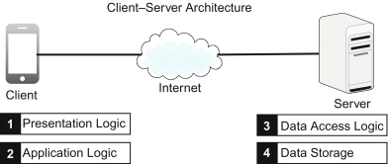

Gambar 5.1 Perancangan Arsitektur Sistem Pelayanan Mandiri Untuk Toko Ritel di Kota Malang

Dalam perancangan arsitektur ini, *design pattern* yang digunakan adalah MVC (*Model*, *View*, *Controller*), yaitu pola dalam desain perangkat lunak yang sering digunakan untuk mengimplementasikan antarmuka pengguna, data, dan logika kontroler. Arsitektur dari sistem ini, dibentuk dengan pola, ketika *client* melakukan *request*, maka *file* *index.php* akan dieksekusi, yang kemudian dilanjutkan kepada *file router.php*, apabila dalam *file* tersebut tidak memiliki *cache,* maka akan dilanjutkan kepada kontroler, dan terakhir kontroler akan mengambil data dari *model* dan menampilkan isi dari *view* kepada *client*.

### *Sequence Diagram*

Pada *sequence diagram* ini diberikan visualisasi interaksi antara aktor dan sistem, yang mana visualisasi ini bertujuan untuk memberikan pemahaman bagaimana data antar objek melakukan interaksi berdasarkan urutan waktu, berikut merupakan *sequence diagram* sesuai dengan kebutuhan yang telah didefinisikan pada bagian sebelumnya.

#### Sequence Diagram Melakukan Belanja Mandiri

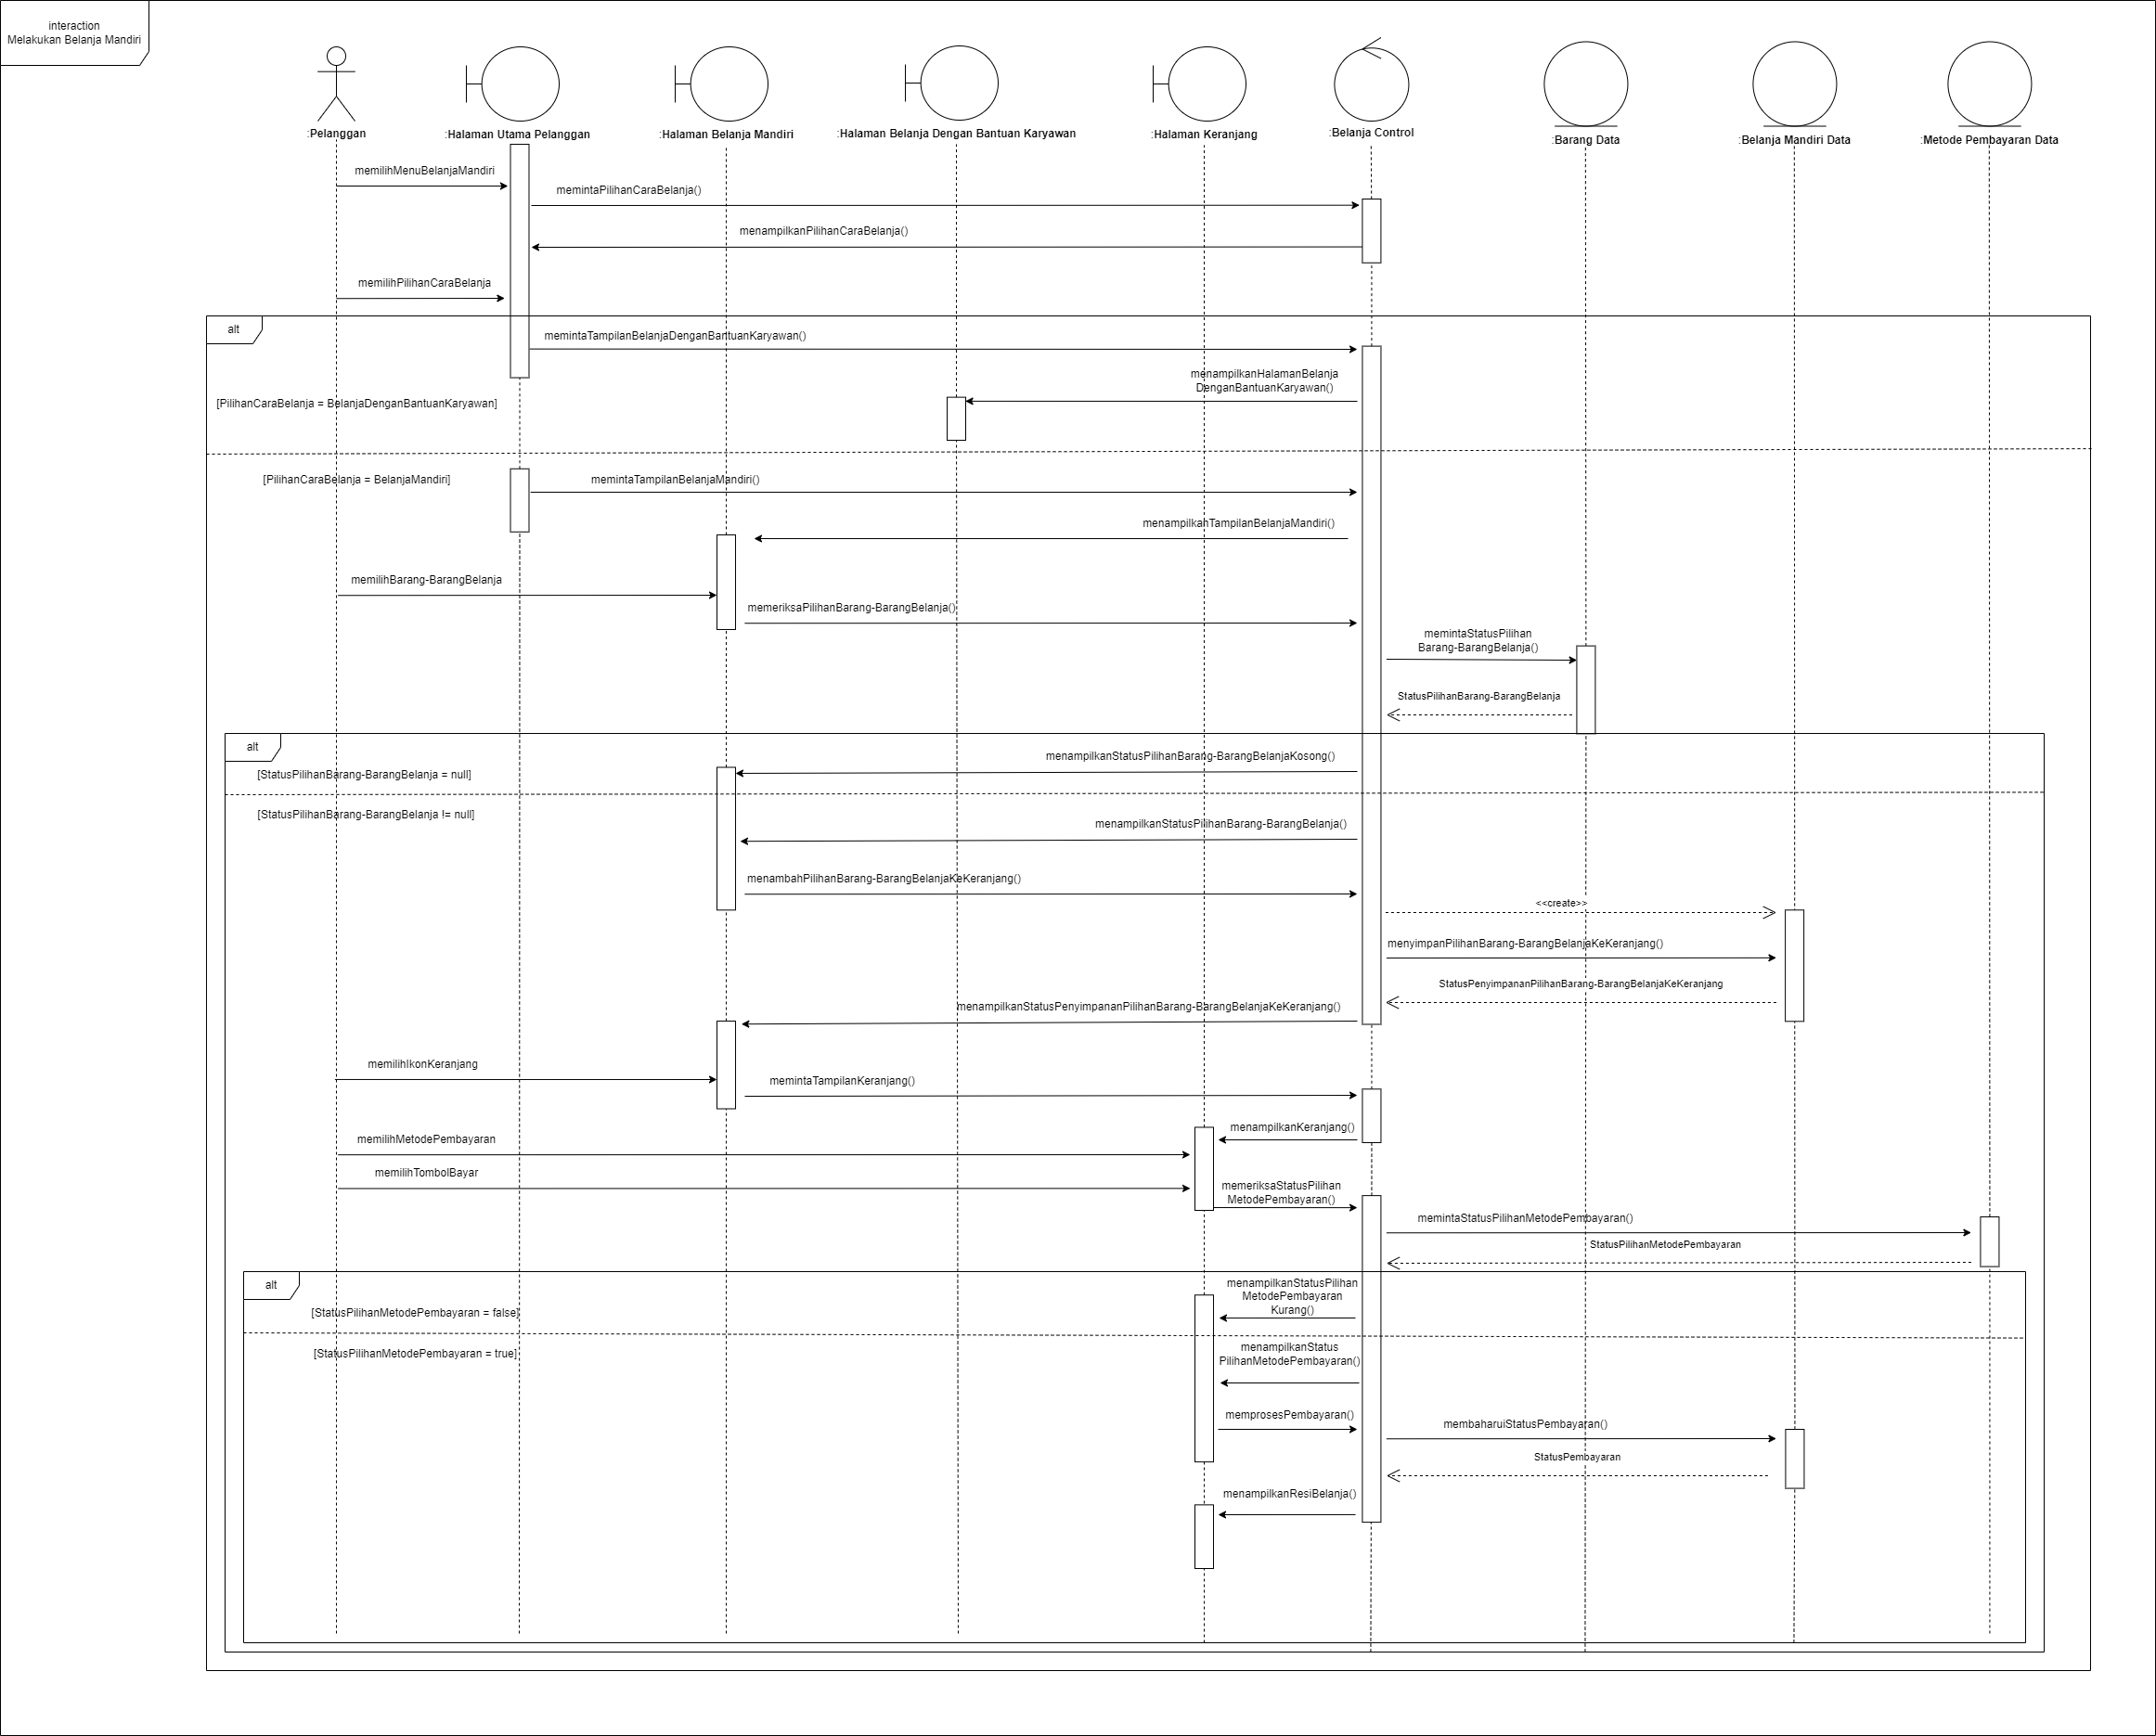

Gambar 5.2 *Sequence Diagram* Melakukan Belanja Mandiri

*Sequence Diagram* diatas merupakan *sequence diagram* yang menjelaskan alur kerja dari fitur melakukan belanja mandiri, yang mana alur dimulai dengan pelanggan memilih menu belanja mandiri pada halaman utama, kemudian dilanjutkan dengan adanya tampilan pilihan cara belanja, yaitu belanja mandiri atau belanja dengan bantuan karyawan, apabila pelanggan memilih menu belanja dengan bantuan karyawan, maka sistem akan menampilkan halaman belanja dengan bantuan karyawan, akan tetapi, apabila pelanggan memilih menu belanja mandiri, maka sistem akan menampilkan menu belanja mandiri. Setelah pelanggan masuk ke dalam halaman belanja mandiri, maka pelanggan dapat langsung memilih barang – barang belanja yang diperlukan, akan tetapi, jika barang yang dipilih kosong, maka sistem akan menampilkan pesan kosong, namun, apabila barang yang dipilih masih tersedia, maka sistem akan menambahkan pilihan barang ke dalam keranjang. Kemudian pelanggan dapat membayarkan barang – barang belanjanya dengan menekan ikon keranjang, maka sistem akan menampilkan halaman keranjang dengan daftar barang – barang belanja yang sudah dipilih, setelah itu, pelanggan dapat memilih metode pembayaran untuk membayar barang belanja yang dipilih, lalu memilih tombol bayar untuk melanjutkan proses pembayaran, apabila saldo pada metode pembayaran kurang, maka sistem akan menampilkan pesan saldo kurang, namun apabila saldo metode pembayaran cukup, maka sistem akan memproses pembayaran, dan setelah proses pembayaran selesai, sistem akan menampilkan resi belanja.

#### Sequence Diagram Menambah Pelaporan Kegiatan Kriminalitas

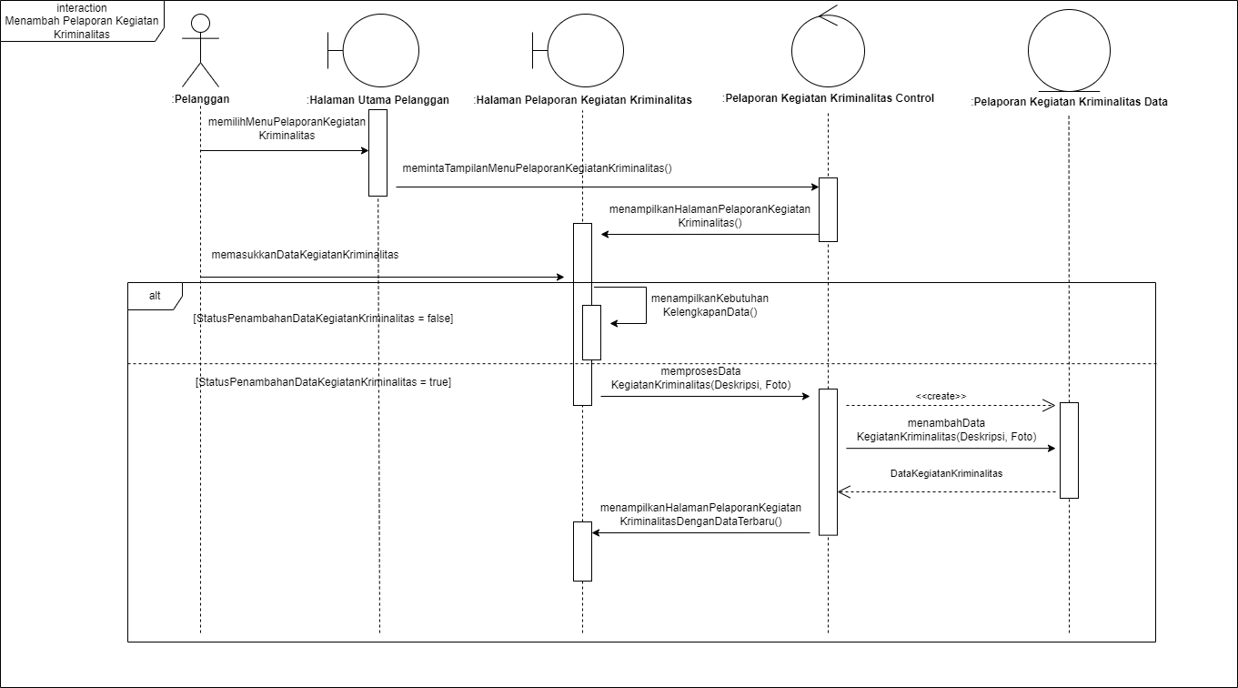

Gambar 5.3 *Sequence Diagram* Menambah Pelaporan Kegiatan Kriminalitas

*Sequence Diagram* diatas merupakan *sequence diagram* yang menjelaskan alur kerja dari fitur menambah pelaporan kegiatan kriminalitas, yang mana alur dimulai dengan pelanggan memilih menu pelaporan kegiatan kriminalitas pada halaman utama pelanggan, kemudian pada halaman pelaporan kegiatan kriminalitas, pelanggan dapat memasukkan data kegiatan kriminalitas yang akan dilaporkan yang berisikan deskripsi dan foto. Apabila data yang dimasukkan belum lengkap, maka sistem akan menampilkan pesan untuk meminta pelanggan melengkapi data yang belum lengkap, akan tetapi, jika data sudah lengkap, maka sistem akan memproses masukan data yang diberikan oleh pelanggan, dan kemudian sistem akan menampilkan halaman pelaporan kegiatan kriminalitas dengan data yang sudah terbaharui.

#### Sequence Diagram Menambah Data Barang

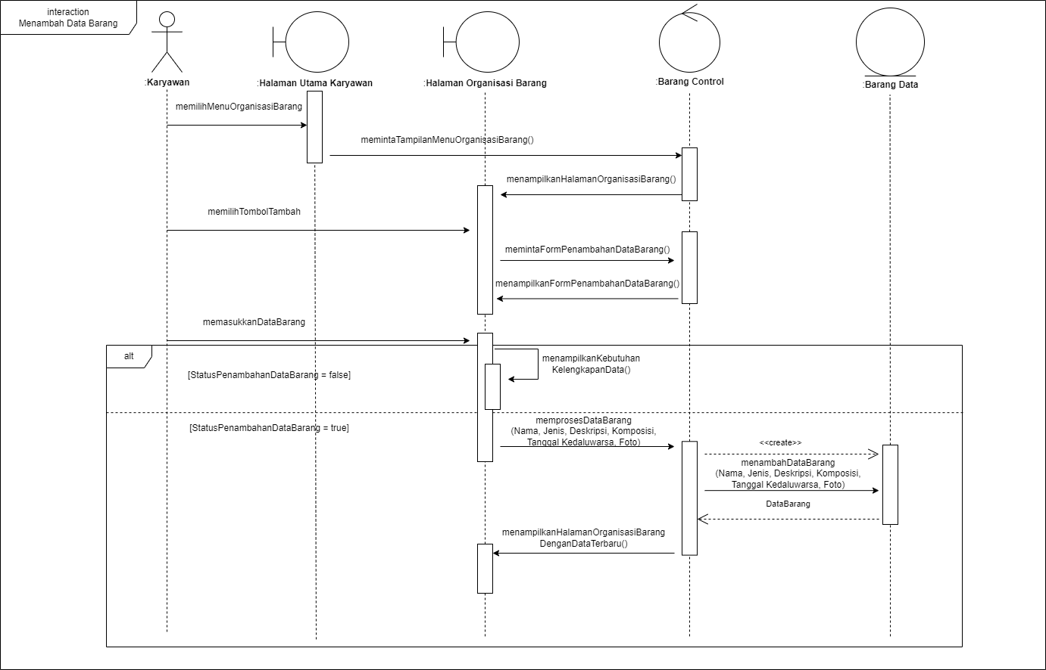

Gambar 5.4 *Sequence Diagram* Menambah Data Barang

*Sequence Diagram* diatas merupakan *sequence diagram* yang menjelaskan alur kerja dari fitur menambah data barang, yang mana alur dimulai dengan karyawan memilih menu organisasi barang, dilanjutkan dengan karyawan memilih tombol tambah untuk melakukan penambahan data barang. Kemudian, karyawan memasukkan data barang yang terdiri dari nama, jenis, deskripsi, komposisi, tanggal kedaluwarsa, dan foto barang, apabila terdapat data yang belum lengkap, maka sistem akan meminta karyawan untuk melengkapi kekurangan data, akan tetapi, jika data barang sudah lengkap, maka sistem akan memproses penambahan data, setelah itu, sistem akan menampilkan halaman organisasi barang dengan data yang terbaru.

### *Class Diagram*

Pada *class diagram* ini dijelaskan gambaran dari struktur kelas yang ada pada sistem, yang mana struktur perancangan menggunakan konsep *framework* MVC (*Model*, *View*, *Controller*). Kelas model digunakan sebagai perantara sistem dengan basis data, sedangkan kelas kontroler digunakan sebagai perantara model dengan kelas *view*, dan kelas *view* digunakan sebagai antarmuka yang berhubungan langsung dengan pengguna sistem untuk menangani interaksi pengguna. Adapun perancangan diagram kelas dapat dilihat pada Gambar 5.5.

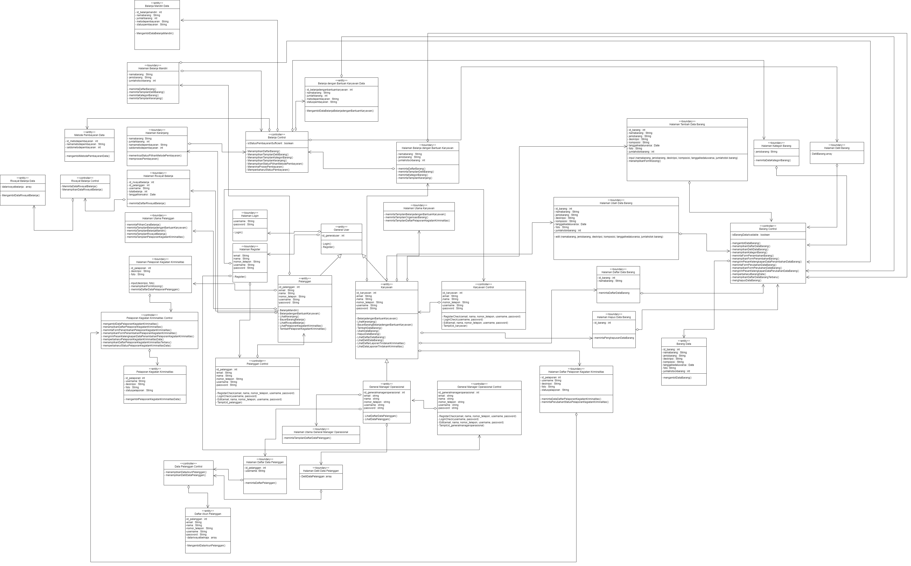

Gambar 5.5 *Class Diagram*

### Perancangan *Database*

Adapun perancangan *database* dari sistem pelayanan mandiri untuk toko ritel di Kota Malang dibentuk dengan diagram ERD (*Entity Relational Diagram*) pada Gambar 5.6

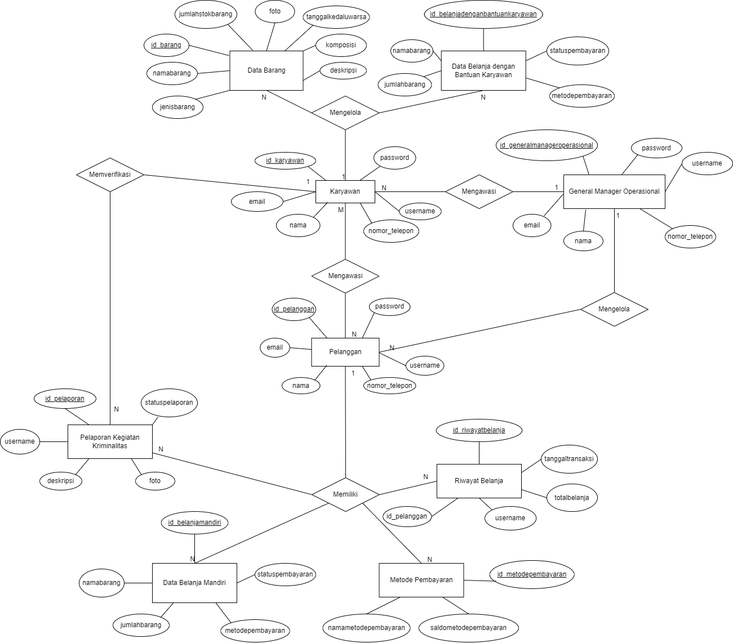

Gambar 5.6 *Entity Relational Diagram*

Berdasarkan pada Gambar 5.6, maka berikut merupakan detil dari setiap entitasnya yaitu:

* + - 1. Detil Entitas *General Manager* Operasional

**Tabel 5.1 Tabel Detil Entitas *General Manager* Operasional**

|  |  |  |
| --- | --- | --- |
| **Atribut** | **Tipe Data** | **Fungsi** |
| id_generalmanageroperasional | Int(10) | *Primary key* |
| email | Varchar(70) |  |
| nama | Varchar(70) |  |
| nomor_telepon | Varchar(70) |  |
| *username* | Varchar(70) |  |
| *password* | Varchar(70) |  |
| jabatan | Varchar(70) |  |
| status | Varchar(70) |  |
| gambar | Varchar(70) |  |

* + - 1. Detil Entitas Karyawan

**Tabel 5.2 Tabel Detil Entitas Karyawan**

|  |  |  |
| --- | --- | --- |
| **Atribut** | **Tipe Data** | **Fungsi** |
| id_karyawan | Int(10) | *Primary key* |
| email | Varchar(70) |  |
| nama | Varchar(70) |  |
| nomor_telepon | Varchar(70) |  |
| *username* | Varchar(70) |  |
| *password* | Varchar(70) |  |
| jabatan | Varchar(70) |  |
| status | Varchar(70) |  |
| status_belanja_dengan_bantuan_karyawan | Varchar(70) |  |
| gambar | Varchar(70) |  |

* + - 1. Detil Entitas Pelanggan

**Tabel 5.3 Tabel Detil Entitas Pelanggan**

|  |  |  |
| --- | --- | --- |
| **Atribut** | **Tipe Data** | **Fungsi** |
| id_pelanggan | Int(10) | *Primary key* |
| email | Varchar(70) |  |
| nama | Varchar(70) |  |
| nomor_telepon | Varchar(70) |  |
| *username* | Varchar(70) |  |
| *password* | Varchar(70) |  |
| status | Varchar(70) |  |
| status_belanja_dengan_bantuan_karyawan | Varchar(70) |  |
| gambar | Varchar(70) |  |

* + - 1. Detil Entitas Barang

**Tabel 5.4 Tabel Detil Entitas Barang**

|  |  |  |
| --- | --- | --- |
| **Atribut** | **Tipe Data** | **Fungsi** |
| id_barang | Int(10) | *Primary key* |
| namabarang | Varchar(100) |  |
| jenisbarang | Varchar(70) |  |
| harga | Int(10) |  |
| deskripsi | Varchar(500) |  |
| komposisi | Varchar(500) |  |
| tanggalkedaluwarsa | Varchar(70) |  |
| foto | Varchar(500) |  |
| jumlahstokbarang | Int(10) |  |
| kategori_id | Int(10) |  |

* + - 1. Detil Entitas Belanja Mandiri

**Tabel 5.5 Tabel Detil Belanja Mandiri**

|  |  |  |
| --- | --- | --- |
| **Atribut** | **Tipe Data** | **Fungsi** |
| id_belanjamandiri | Int(10) | *Primary key* |
| namabarang | Varchar(100) |  |
| jumlahbarang | Int(10) |  |
| metodepembayaran | Varchar(100) |  |
| statuspembayaran | Varchar(30) |  |

* + - 1. Detil Entitas Belanja dengan Bantuan Karyawan

**Tabel 5.6 Tabel Detil Belanja dengan Bantuan Karyawan**

|  |  |  |
| --- | --- | --- |
| **Atribut** | **Tipe Data** | **Fungsi** |
| id_belanjadenganbantuankaryawan | Int(10) | *Primary key* |
| namabarang | Varchar(100) |  |
| jumlahbarang | Int(10) |  |
| metodepembayaran | Varchar(100) |  |
| statuspembayaran | Varchar(30) |  |

* + - 1. Detil Entitas Pelaporan Kegiatan Kriminalitas

**Tabel 5.7 Tabel Detil Pelaporan Kegiatan Kriminalitas**

|  |  |  |
| --- | --- | --- |
| **Atribut** | **Tipe Data** | **Fungsi** |
| id_pelaporankegiatankriminalitas | Int(10) | *Primary key* |
| *username* | Varchar(70) |  |
| deskripsi | Varchar(500) |  |
| foto | Varchar(500) |  |
| statuspelaporan | Varchar(30) |  |

* + - 1. Detil Entitas Riwayat Belanja

**Tabel 5.8 Tabel Detil Riwayat Belanja**

|  |  |  |
| --- | --- | --- |
| **Atribut** | **Tipe Data** | **Fungsi** |
| id_riwayatbelanja | Int(10) | *Primary key* |
| id_pelanggan | Int(10) |  |
| *username* | Varchar(70) |  |
| totalbelanja | int (30) |  |
| tanggaltransaksi | Timestamp |  |

* + - 1. Detil Entitas Metode Pembayaran

**Tabel 5.9 Tabel Detil Metode Pembayaran**

|  |  |  |
| --- | --- | --- |
| **Atribut** | **Tipe Data** | **Fungsi** |
| id_metodepembayaran | Int(10) | *Primary key* |
| namametodepembayaran | Varchar(100) |  |
| saldometodepembayaran | int (30) |  |

### Perancangan Antarmuka

#### Perancangan Antarmuka Login

Berikut merupakan perancangan dari antarmuka *login* yang dapat dilihat pada Gambar 5.7.

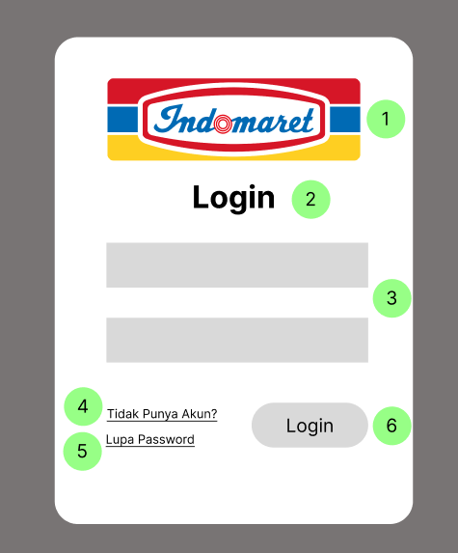

**Gambar 5.7 Perancangan Antarmuka *Login***

Adapun detil dari perancangan antarmuka *login* yaitu:

Nomor 1 melambangkan logo dari Indomaret.

Nomor 2 melambangkan nama halaman yang diakses, dalam hal ini halaman *login*.

Nomor 3 melambangkan form *login* untuk melakukan otorisasi pengguna.

Nomor 4 melambangkan *link* untuk mengarahkan pengguna ke halaman *register*, apabila pengguna tidak memiliki akun yang terdaftar pada sistem.

Nomor 5 melambangkan *link* untuk mengarahkan pengguna ke halaman lupa *password*, sehingga pengguna dapat memperoleh *password* sementara untuk akun yang dimiliki.

Nomor 6 melambangkan tombol *login* untuk memproses otorisasi *username* dan *password* yang dimasukkan oleh pengguna.

#### Perancangan Antarmuka Register

Berikut merupakan perancangan dari antarmuka *register* yang dapat dilihat pada Gambar 5.8.

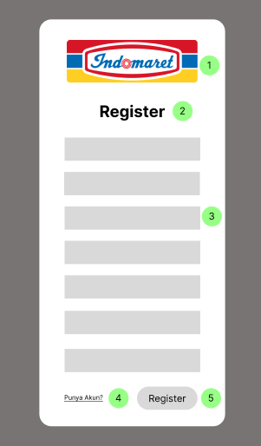

**Gambar 5.8 Perancangan Antarmuka *Register***

Adapun detil dari perancangan antarmuka *register* yaitu:

Nomor 1 melambangkan logo dari Indomaret.

Nomor 2 melambangkan nama halaman yang diakses, dalam hal ini halaman *register*.

Nomor 3 melambangkan form *register* untuk melakukan pendaftaran akun pengguna.

Nomor 4 melambangkan *link* untuk mengarahkan pengguna ke halaman *register*, apabila pengguna tidak memiliki akun yang terdaftar pada sistem.

Nomor 5 melambangkan *link* untuk mengarahkan pengguna ke halaman lupa *password*, sehingga pengguna dapat memperoleh *password* sementara untuk akun yang dimiliki.

#### Perancangan Antarmuka Melakukan Belanja Mandiri/Melakukan Belanja dengan Bantuan Karyawan

#### Berikut merupakan perancangan dari antarmuka Melakukan Belanja Mandiri/Melakukan Belanja dengan Bantuan Karyawan yang dapat dilihat pada Gambar 5.9.

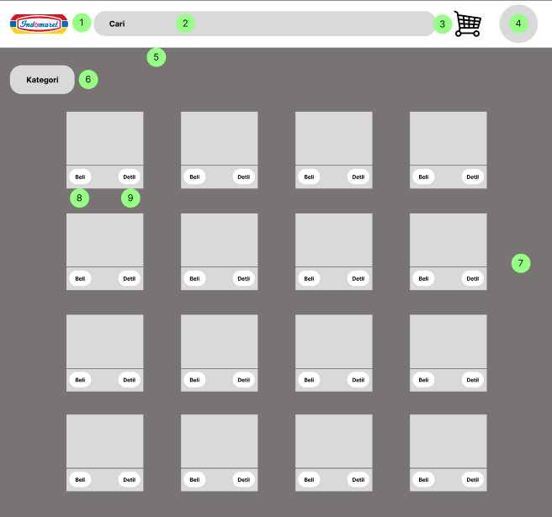

**Gambar 5.9 Perancangan Antarmuka Melakukan Belanja Mandiri/Melakukan Belanja dengan Bantuan Karyawan**

Adapun detil dari perancangan antarmuka Melakukan Belanja Mandiri/Melakukan Belanja dengan Bantuan Karyawan yaitu:

Nomor 1 melambangkan logo dari Indomaret.

Nomor 2 melambangkan *search bar* untuk melakukan pencarian barang.

Nomor 3 melambangkan ikon keranjang untuk mengakses halaman keranjang.

Nomor 4 melambangkan ikon profil pengguna/karyawan.

Nomor 5 melambangkan *navbar* sistem.

Nomor 6 melambangkan tombol kategori untuk mengakses halaman kategori barang.

Nomor 7 melambangkan daftar semua barang yang terdaftar dalam sistem.

Nomor 8 melambangkan tombol beli, untuk menambah barang ke dalam keranjang.

Nomor 9 melambangkan tombol detil untuk mengakses detil barang.

#### Perancangan Antarmuka Menampilkan Riwayat Belanja

#### Berikut merupakan perancangan dari antarmuka Menampilkan Riwayat Belanja yang dapat dilihat pada Gambar 5.10.

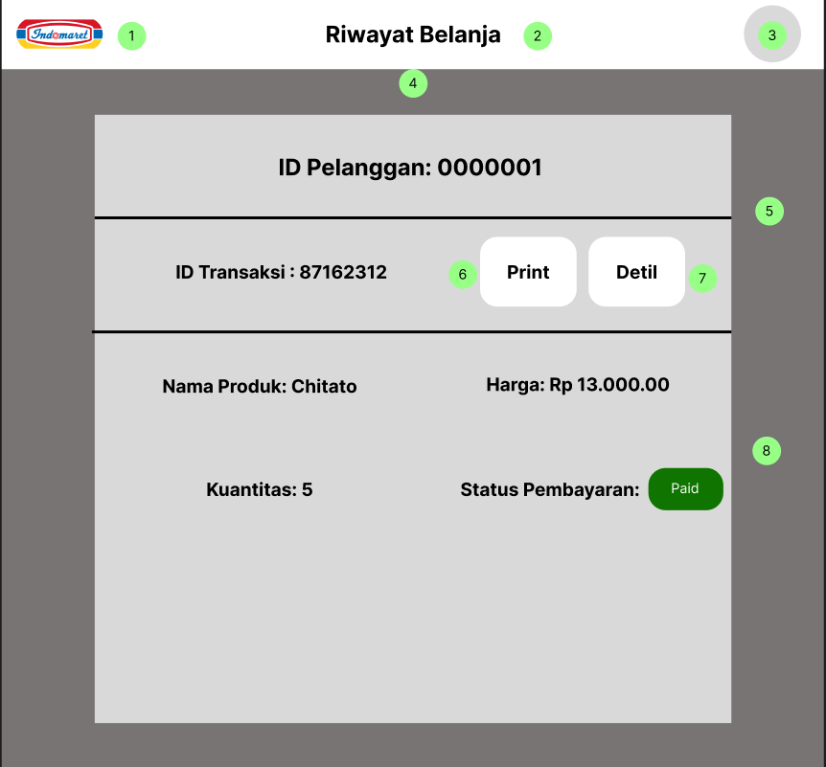

**Gambar 5.10 Perancangan Antarmuka Menampilkan Riwayat Belanja**

Adapun detil dari perancangan antarmuka Menampilkan Riwayat Belanja yaitu:

Nomor 1 melambangkan logo dari Indomaret.

Nomor 2 melambangkan nama halaman yang diakses

Nomor 3 melambangkan ikon profil pengguna.

Nomor 4 melambangkan *navbar* sistem.

Nomor 5 melambangkan form riwayat belanja dari pengguna.

Nomor 6 melambangkan tombol *print* untuk mencetak riwayat belanja.

Nomor 7 melambangkan tombol *view* untuk melihat detil riwayat belanja.

Nomor 8 melambangkan data – data riwayat belanja dari id transaksi yang tertera, dengan berisikan nama produk, harga, kuantitas, dan status pembayaran produk tersebut.

#### Perancangan Antarmuka Menambah Pelaporan Kegiatan Kriminalitas

#### Berikut merupakan perancangan dari antarmuka Menambah Pelaporan Kegiatan Kriminalitas yang dapat dilihat pada Gambar 5.11.

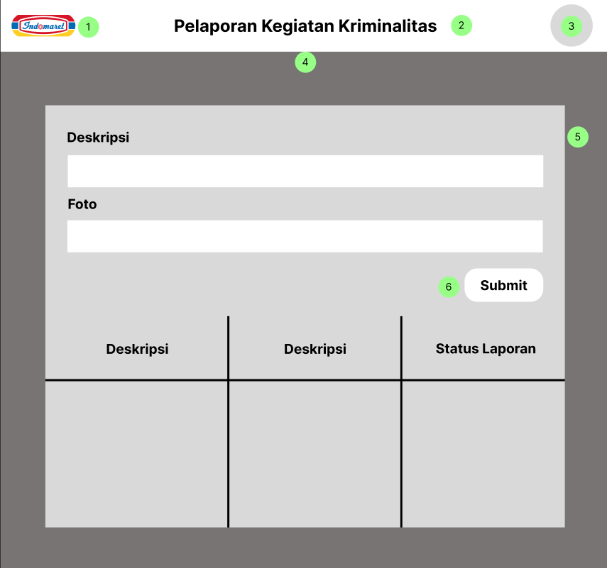

**Gambar 5.11 Perancangan Antarmuka Menambah Pelaporan Kegiatan Kriminalitas**

Adapun detil dari perancangan antarmuka Menambah Pelaporan Kegiatan Kriminalitas yaitu:

Nomor 1 melambangkan logo dari Indomaret.

Nomor 2 melambangkan nama halaman yang diakses

Nomor 3 melambangkan ikon profil pengguna.

Nomor 4 melambangkan *navbar* sistem.

Nomor 5 melambangkan form pelaporan kegiatan kriminalitas yang berisikan form untuk menambah laporan dan daftar laporann yang sudah dilakukan pengguna.

Nomor 6 melambangkan tombol *submit* untuk mengirimkan laporan pada sistem.

#### Perancangan Antarmuka Menampilkan Detil Barang Belanja/Menampilkan Detil Barang

#### Berikut merupakan perancangan dari antarmuka Menampilkan Detil Barang Belanja/Menampilkan Detil Barang yang dapat dilihat pada Gambar 5.12.

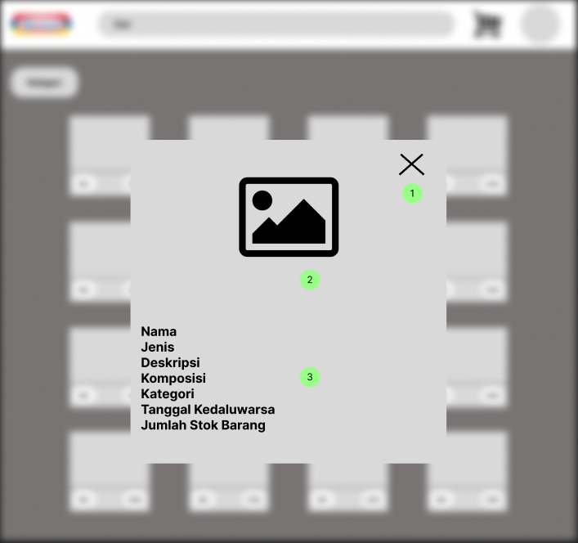

**Gambar 5.12 Perancangan Antarmuka Menampilkan Detil Barang Belanja/Menampilkan Detil Barang**

Adapun detil dari perancangan antarmuka Menampilkan Detil Barang Belanja/Menampilkan Detil Barang yaitu:

Nomor 1 melambangkan ikon ‘X’ untuk menutup *pop up*.

Nomor 2 melambangkan gambar dari produk barang yang dipilih.

Nomor 3 melambangkan detil dari barang yang dilihat.

#### Perancangan Antarmuka Menampilkan Kategori Barang Belanja/Menampilkan Kategori Barang

#### Berikut merupakan perancangan dari antarmuka Menampilkan Kategori Barang Belanja/Menampilkan Kategori Barang yang dapat dilihat pada Gambar 5.13.

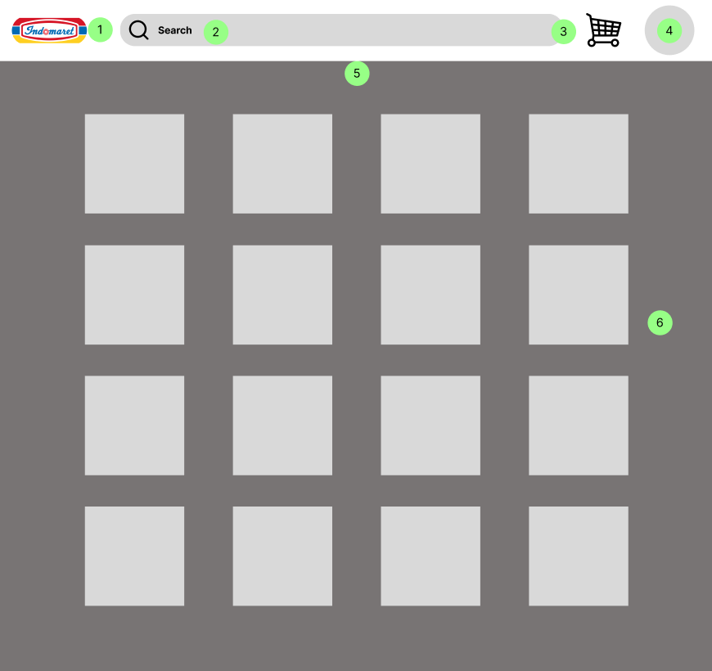

**Gambar 5.13 Perancangan Antarmuka Menampilkan Kategori Barang Belanja/Menampilkan Kategori Barang**

Adapun detil dari perancangan antarmuka Menampilkan Kategori Barang Belanja/Menampilkan Kategori Barang yaitu:

Nomor 1 melambangkan logo dari Indomaret.

Nomor 2 melambangkan *search bar* untuk mencari kategori barang yang diinginkan.

Nomor 3 melambangkan ikon keranjang untuk mengakses keranjang belanja.

Nomor 4 melambangkan ikon profil pengguna/karyawan.

Nomor 5 melambangkan *navbar* sistem.

Nomor 6 melambangkan daftar kategori barang.

#### Perancangan Antarmuka Menampilkan Keranjang Belanja

#### Berikut merupakan perancangan dari antarmuka Menampilkan Keranjang Belanja yang dapat dilihat pada Gambar 5.14.

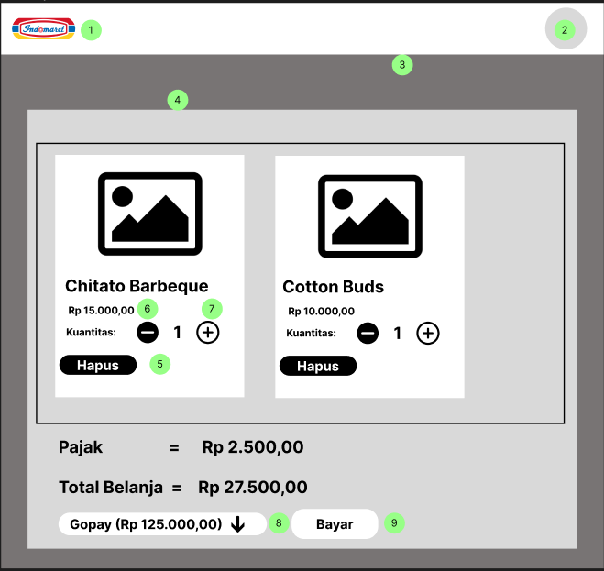

**Gambar 5.14 Perancangan Antarmuka Menampilkan Keranjang Belanja**

Adapun detil dari perancangan antarmuka Menampilkan Keranjang Belanja yaitu:

Nomor 1 melambangkan logo dari Indomaret.

Nomor 2 melambangkan ikon profil pengguna.

Nomor 3 melambangkan *navbar* sistem.

Nomor 4 melambangkan daftar barang dalam keranjang.

Nomor 5 melambangkan tombol “Hapus”, untuk menghapus barang dari keranjang.

Nomor 6 melambangkan ikon ‘-’ untuk mengurangi jumlah barang sebanyak 1.

Nomor 7 melambangkan ikon ‘+’ untuk menambah jumlah barang sebanyak 1.

Nomor 8 melambangkan pilihan metode pembayaran.

Nomor 9 melambangkan tombol bayar, untuk membayarkan barang belanja.

#### Perancangan Antarmuka Melakukan Pembayaran Barang Belanja

#### Berikut merupakan perancangan dari antarmuka Melakukan Pembayaran Barang Belanja yang dapat dilihat pada Gambar 5.15, Gambar 5.16, Gambar 5.17.

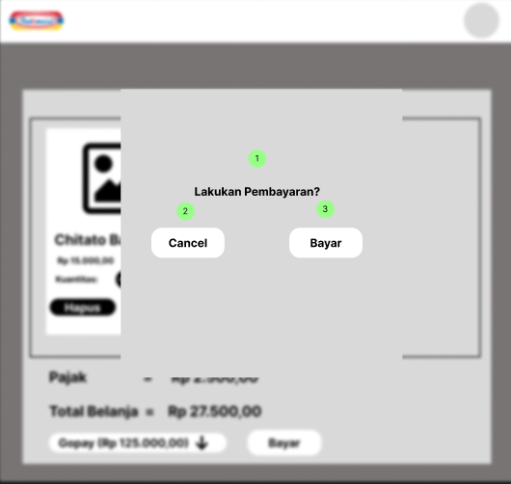

**Gambar 5.15 Perancangan Antarmuka Melakukan Pembayaran Barang Belanja**

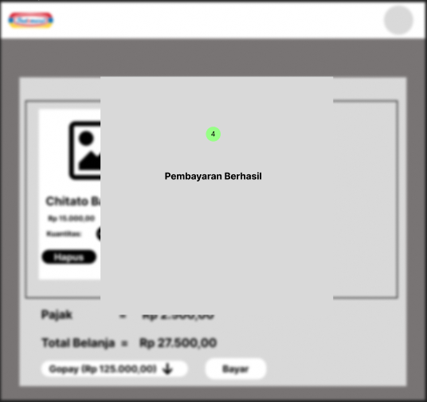

**Gambar 5.16 Perancangan Antarmuka Melakukan Pembayaran Barang Belanja (2)**

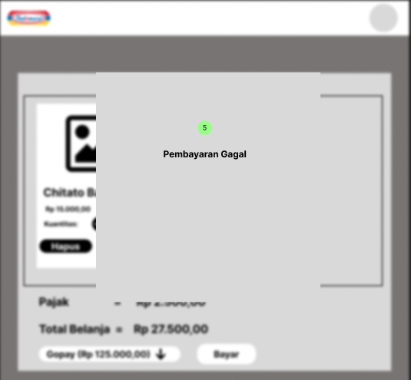

**Gambar 5.17 Perancangan Antarmuka Melakukan Pembayaran Barang Belanja (3)**

Adapun detil dari perancangan antarmuka Melakukan Pembayaran Barang Belanja yaitu:

Nomor 1 melambangkan pertanyaan konfirmasi.

Nomor 2 melambangkan tombol *cancel* untuk membatalkan pembayaran.

Nomor 3 melambangkan tombol bayar, untuk mengkonfirmasi pembayaran.

Nomor 4 melambangkan status pembayaran yang berhasil.

Nomor 5 melambangkan status pembayaran yang gagal.

#### Perancangan Antarmuka Menampilkan Keranjang Belanja dengan Bantuan Karyawan

#### Berikut merupakan perancangan dari antarmuka Menampilkan Keranjang Belanja dengan Bantuan Karyawan yang dapat dilihat pada Gambar 5.18.

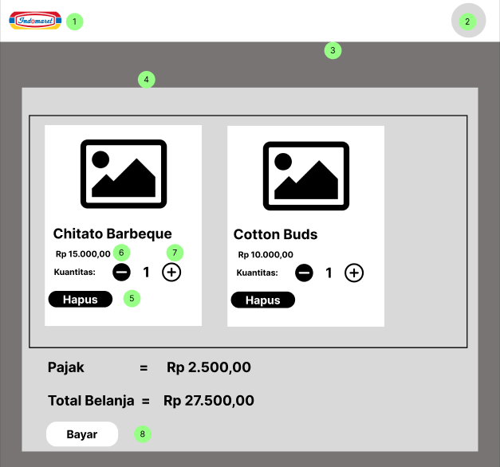

**Gambar 5.18 Perancangan Antarmuka Menampilkan Keranjang Belanja dengan Bantuan Karyawan**

Adapun detil dari perancangan antarmuka Menampilkan Keranjang Belanja dengan Bantuan Karyawan yaitu:

Nomor 1 melambangkan logo dari Indomaret.

Nomor 2 melambangkan ikon profil karyawan.

Nomor 3 melambangkan *navbar* sistem.

Nomor 4 melambangkan daftar barang dalam keranjang.

Nomor 5 melambangkan tombol “Hapus”, untuk menghapus barang dari keranjang.

Nomor 6 melambangkan ikon ‘-’ untuk mengurangi jumlah barang sebanyak 1.

Nomor 7 melambangkan ikon ‘+’ untuk menambah jumlah barang sebanyak 1.

Nomor 8 melambangkan tombol bayar, untuk membayarkan barang belanja.

#### Perancangan Antarmuka Melakukan Pembayaran Barang Belanja dengan Bantuan Karyawan

#### Berikut merupakan perancangan dari antarmuka Melakukan Pembayaran Barang Belanja dengan Bantuan Karyawan yang dapat dilihat pada Gambar 5.19, Gambar 5.20 dan Gambar 5.21.

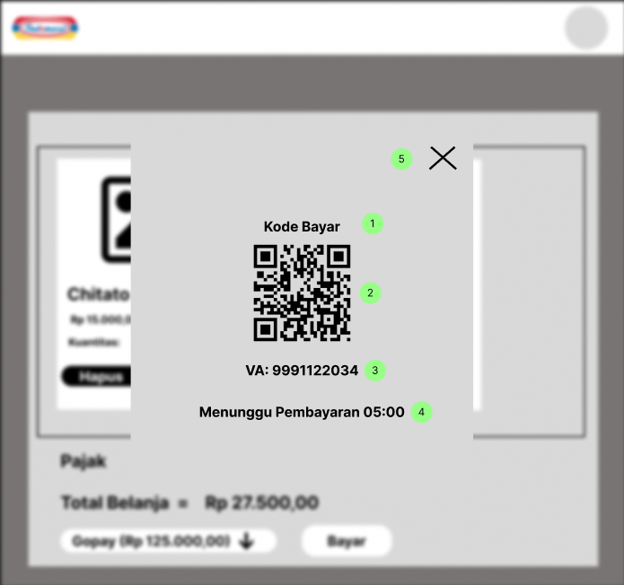

**Gambar 5.19 Perancangan Antarmuka Melakukan Pembayaran Barang Belanja dengan Bantuan Karyawan**

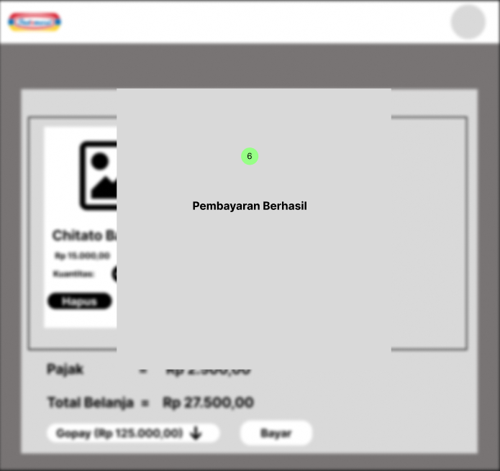

**Gambar 5.20 Perancangan Antarmuka Melakukan Pembayaran Barang Belanja dengan Bantuan Karyawan (2)**

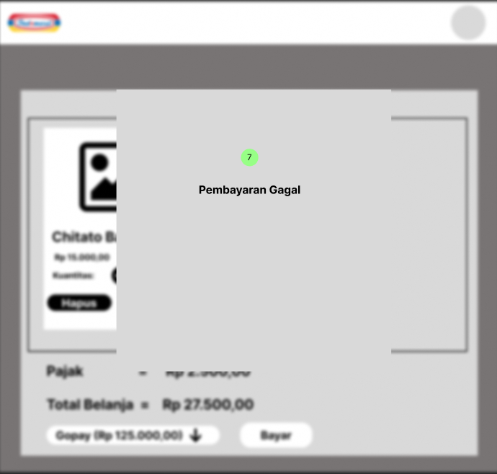

**Gambar 5.21 Perancangan Antarmuka Melakukan Pembayaran Barang Belanja dengan Bantuan Karyawan (3)**

Adapun detil dari perancangan antarmuka Melakukan Pembayaran Barang Belanja dengan Bantuan Karyawan yaitu:

Nomor 1 melambangkan nama dari kode QR yang ditampilkan.

Nomor 2 melambangkan kode QR pembayaran.

Nomor 3 melambangkan kode *virtual account* untuk pelanggan yang membayar melalui transfer.

Nomor 4 melambangkan estimasi waktu pembayaran.

Nomor 5 melambangkan ikon ‘X’ untuk menutup *pop up* pembayaran.

Nomor 6 melambangkan status pembayaran berhasil.

Nomor 7 melambangkan status pembayaran gagal.

#### Perancangan Antarmuka Menambah Data Barang dan Menampilkan Daftar Data Barang

#### Berikut merupakan perancangan dari antarmuka Menambah Data Barang dan Menampilkan Daftar Data Barang yang dapat dilihat pada Gambar 5.22.

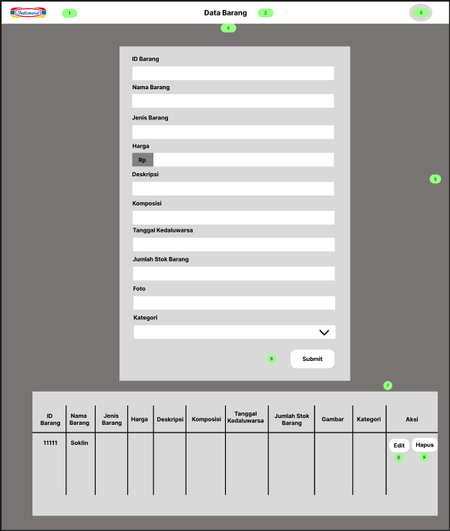

**Gambar 5.22 Perancangan Antarmuka Menambah Data Barang dan Menampilkan Daftar Data Barang**

Adapun detil dari perancangan antarmuka Menambah Data Barang dan Menampilkan Daftar Data Barang yaitu:

Nomor 1 melambangkan logo dari Indomaret.

Nomor 2 melambangkan nama halaman yang diakses.

Nomor 3 melambangkan ikon profil karyawan.

Nomor 4 melambangkan *navbar* sistem.

Nomor 5 melambangkan form penambahan barang.

Nomor 6 melambangkan tombol *submit* untuk menambahkan barang pada sistem.

Nomor 7 melambangkan tabel barang yang terdaftar dalam sistem.

Nomor 8 melambangkan tombol *Edit* untuk melakukan perubahan data barang.

Nomor 9 melambangkan tombol *Hapus* untuk melakukan penghapusan data barang dari sistem.

#### Perancangan Antarmuka Mengubah Data Barang

#### Berikut merupakan perancangan dari antarmuka Mengubah Data Barang yang dapat dilihat pada Gambar 5.23.

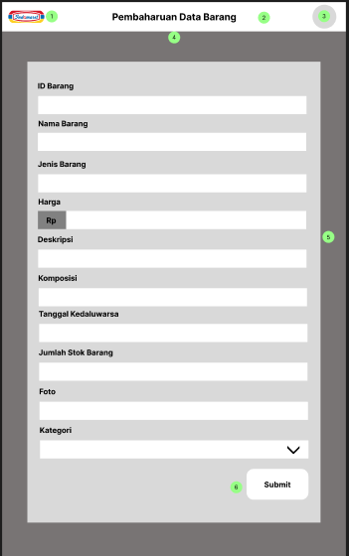

**Gambar 5.23 Perancangan Antarmuka Mengubah Data Barang**

Adapun detil dari perancangan antarmuka Mengubah Data Barang yaitu:

Nomor 1 melambangkan logo dari Indomaret.

Nomor 2 melambangkan nama halaman yang diakses.

Nomor 3 melambangkan ikon profil karyawan.

Nomor 4 melambangkan *navbar* sistem.

Nomor 5 melambangkan form perubahan data barang.

Nomor 6 melambangkan tombol *submit* untuk menambahkan perubahan data barang pada sistem.

#### Perancangan Antarmuka Menghapus Data Barang

#### Berikut merupakan perancangan dari antarmuka Menghapus Data Barang yang dapat dilihat pada Gambar 5.24, Gambar 5.25, dan Gambar 5.26.

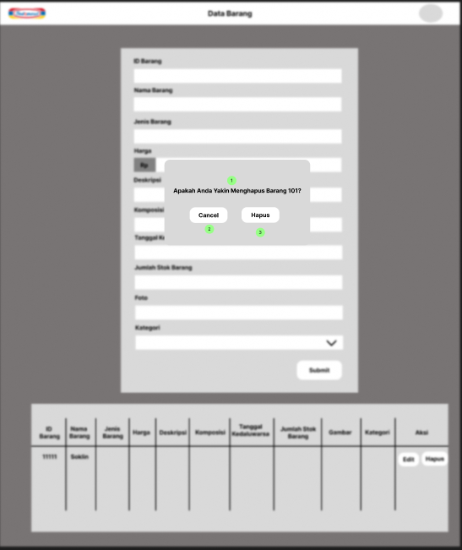

**Gambar 5.24 Perancangan Antarmuka Menghapus Data Barang**

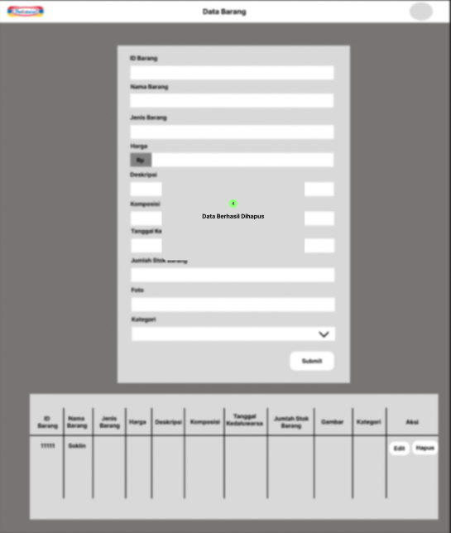

**Gambar 5.25 Perancangan Antarmuka Menghapus Data Barang (2)**

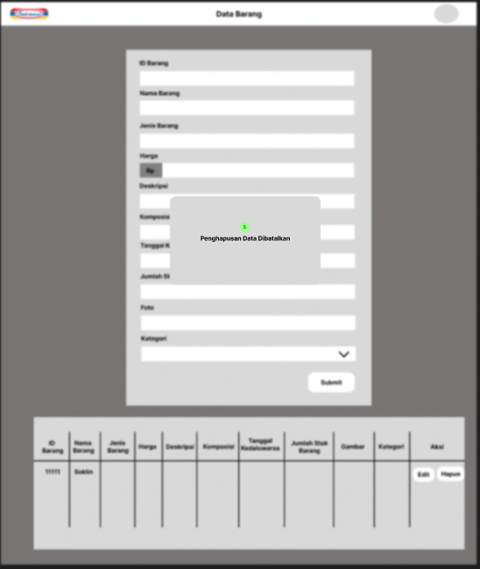

**Gambar 5.26 Perancangan Antarmuka Menghapus Data Barang (3)**

Adapun detil dari perancangan antarmuka Menghapus Data Barang yaitu:

Nomor 1 melambangkan konfirmasi penghapusan data barang.

Nomor 2 melambangkan tombol *cancel* untuk membatalkan penghapusan data barang.

Nomor 3 melambangkan tombol hapus untuk mengkonfirmasi penghapusan data barang.

Nomor 4 melambangkan status penghapusan data barang yang berhasil.

Nomor 5 melambangkan status penghapusan data barang yang dibatalkan.

#### Perancangan Antarmuka Menampilkan Daftar Laporan Tindakan Kriminalitas

#### Berikut merupakan perancangan dari antarmuka Menampilkan Daftar Laporan Tindakan Kriminalitas yang dapat dilihat pada Gambar 5.27.

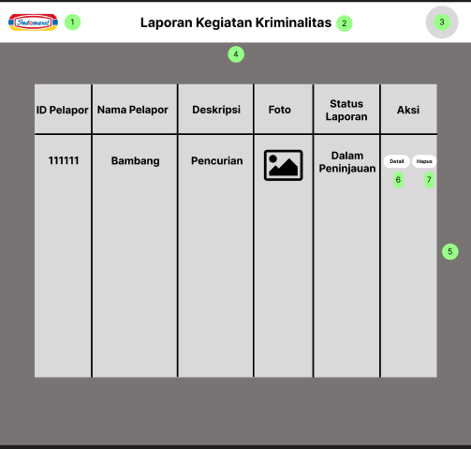

**Gambar 5.27 Perancangan Antarmuka Menampilkan Daftar Laporan Tindakan Kriminalitas**

Adapun detil dari perancangan antarmuka Menampilkan Daftar Laporan Tindakan Kriminalitas yaitu:

Nomor 1 melambangkan logo dari Indomaret.

Nomor 2 melambangkan nama halaman yang diakses.

Nomor 3 melambangkan ikon profil karyawan.

Nomor 4 melambangkan *navbar* sistem.

Nomor 5 melambangkan daftar laporan tindakan kriminalitas.

Nomor 6 melambangkan tombol *Detail* untuk melihat detil laporan.

Nomor 7 melambangkan tombol Hapus, untuk menghapus laporan tindakan kriminalitas.

#### Perancangan Antarmuka Menampilkan Data Laporan Tindakan Kriminalitas

#### Berikut merupakan perancangan dari antarmuka Menampilkan Data Laporan Tindakan Kriminalitas yang dapat dilihat pada Gambar 5.28.

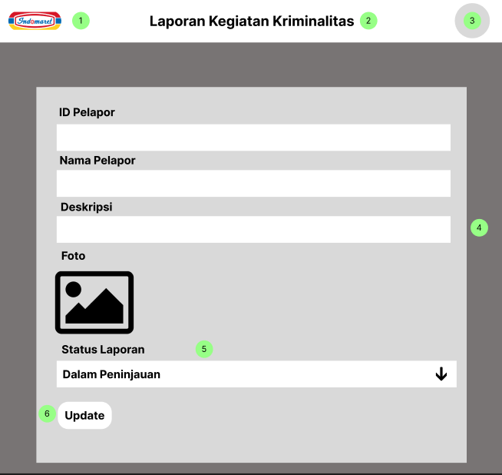

**Gambar 5.28 Perancangan Antarmuka Menampilkan Data Laporan Tindakan Kriminalitas**

Adapun detil dari perancangan antarmuka Menampilkan Data Laporan Tindakan Kriminalitas yaitu:

Nomor 1 melambangkan logo dari Indomaret.

Nomor 2 melambangkan nama halaman yang diakses.

Nomor 3 melambangkan ikon profil karyawan.

Nomor 4 melambangkan form detil laporan tindakan kriminalitas.

Nomor 5 melambangkan status laporan.

Nomor 6 melambangkan tombol kembali, untuk kembali ke halaman daftar laporan kegiatan kriminalitas.

Nomor 7 melambangkan tombol *Update* untuk memperbaharui status dari laporan.

#### Perancangan Antarmuka Menampilkan Daftar Data Pelanggan

#### Berikut merupakan perancangan dari antarmuka Menampilkan Daftar Data Pelanggan yang dapat dilihat pada Gambar 5.29.

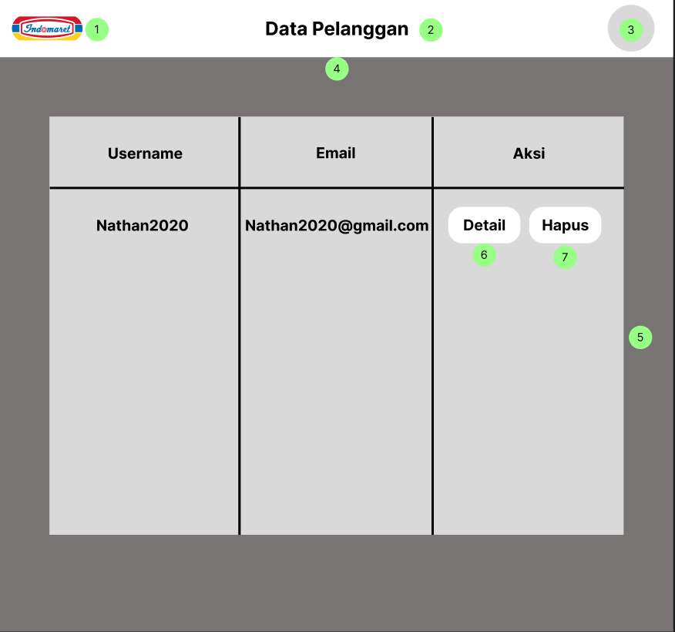

**Gambar 5.29 Perancangan Antarmuka Menampilkan Daftar Data Pelanggan**

Adapun detil dari perancangan antarmuka Menampilkan Daftar Data Pelanggan yaitu:

Nomor 1 melambangkan logo dari Indomaret.

Nomor 2 melambangkan nama halaman yang diakses.

Nomor 3 melambangkan ikon profil karyawan.

Nomor 4 melambangkan *navbar* sistem.

Nomor 5 melambangkan daftar data pelanggan.

Nomor 6 melambangkan tombol *Detail*, untuk melihat detil data pelanggan.

Nomor 7 melambangkan tombol Hapus untuk menghapus data pelanggan.

#### Perancangan Antarmuka Menampilkan Data Pelanggan

#### Berikut merupakan perancangan dari antarmuka Menampilkan Data Pelanggan yang dapat dilihat pada Gambar 5.30.

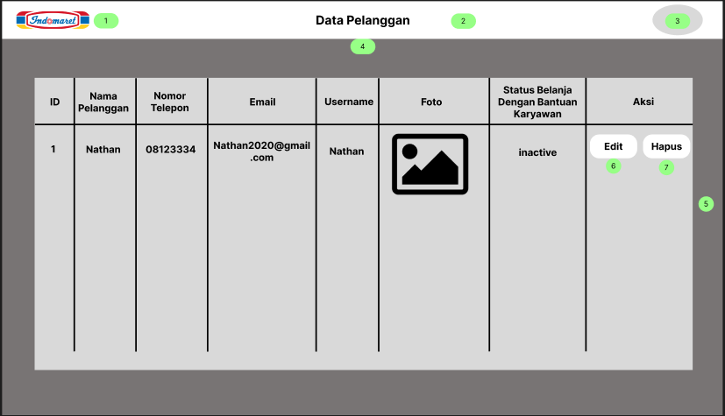

**Gambar 5.30 Perancangan Antarmuka Menampilkan Data Pelanggan**

Adapun detil dari perancangan antarmuka Menampilkan Daftar Data Pelanggan yaitu:

Nomor 1 melambangkan logo dari Indomaret.

Nomor 2 melambangkan nama halaman yang diakses.

Nomor 3 melambangkan ikon profil karyawan.

Nomor 4 melambangkan *navbar* sistem.

Nomor 5 melambangkan detil data pelanggan.

Nomor 6 melambangkan tombol “*Edit*”, untuk melakukan perubahan data pelanggan.

Nomor 7 melambangkan tombol “*Hapus*”, untuk melakukan penghapusan data pelanggan.

#### Perancangan Antarmuka Mengubah Data Pelanggan

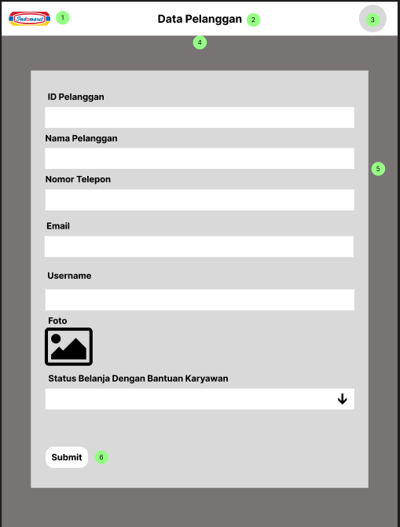

**Gambar 5.31 Perancangan Antarmuka Mengubah Data Pelanggan**

Adapun detil dari perancangan antarmuka Mengubah Data Pelanggan yaitu:

Nomor 1 melambangkan logo dari Indomaret.

Nomor 2 melambangkan nama halaman yang diakses.

Nomor 3 melambangkan ikon profil karyawan.

Nomor 4 melambangkan *navbar* sistem.

Nomor 5 melambangkan form data pelanggan.

Nomor 6 melambangkan tombol “*Submit*”, untuk menyimpan perubahan data pelanggan yang dilakukan.

#### Perancangan Antarmuka Menampilkan Daftar Pelanggan Belanja dengan Bantuan Karyawan

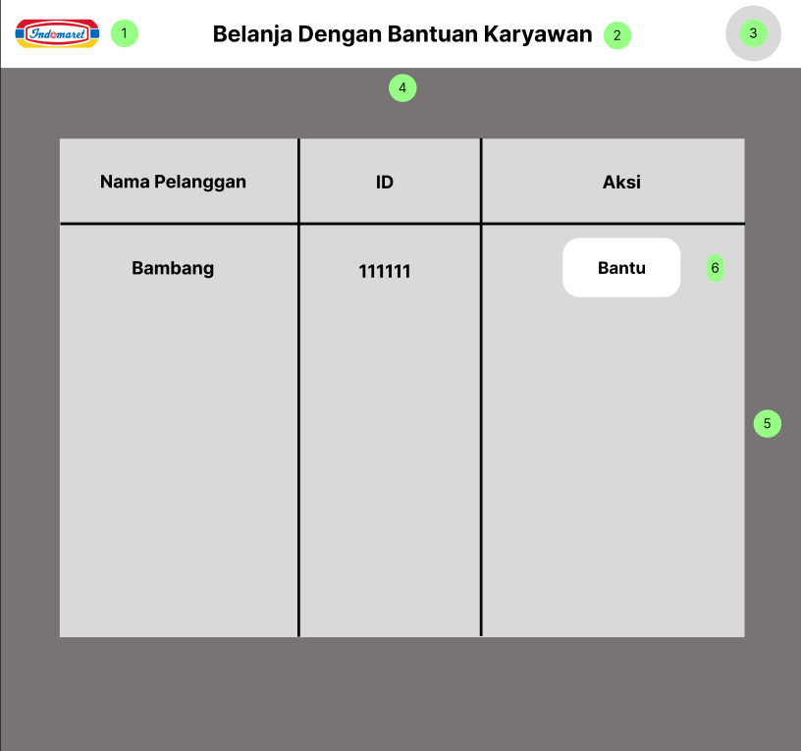

**Gambar 5.32 Perancangan Antarmuka Menampilkan Daftar Pelanggan Belanja dengan Bantuan Karyawan**

Adapun detil dari perancangan antarmuka Menampilkan Daftar Pelanggan Belanja dengan Bantuan Karyawan yaitu:

Nomor 1 melambangkan logo dari Indomaret.

Nomor 2 melambangkan nama halaman yang diakses.

Nomor 3 melambangkan ikon profil karyawan.

Nomor 4 melambangkan *navbar* sistem.

Nomor 5 melambangkan tabel data pelanggan yang membutuhkan bantuan belanja.

Nomor 6 melambangkan tombol “B

antu”, untuk melakukan perbelanjaan bagi pelanggan yang membutuhkan bantuan.

### Perancangan Komponen

## Implementasi

Pada bagian implementasi ini, dilakukan dengan menerapkan seluruh hasil rancangan sistem, yang mana hal – hal yang dibahas pada bagian ini meliputi spesifikasi sistem, implementasi antarmuka, implementasi *database*, dan implementasi algoritma.

### Spesifikasi Sistem

Spesifikasi sistem memiliki dua bagian yaitu, spesifikasi perangkat lunak dan spesifikasi perangkat keras yang digunakan untuk mengembangkan sistem pelayanan mandiri untuk toko ritel di Kota Malang. Adapun berikut merupakan detil perangkat keras dan perangkat lunak yang digunakan.

#### Spesifikasi Perangkat Keras

Berikut merupakan spesifikasi perangkat keras yang digunakan untuk mengembangkan sistem pelayanan mandiri untuk toko ritel di Kota Malang.

**Tabel 5.10 Tabel Detil Metode Pembayaran**

|  |  |
| --- | --- |
| **Komponen** | **Spesifikasi** |
| Laptop | Nama : ROG Strix G G531 (G531GT-AL541T) |
| Prosesor : Intel® Core™ i7-9750H *Processor* 2.6 GHz (12M *Cache*, 4.5 GHz. 6 *Cores*) |
| *Memory* : 16GB DDR4-2666 SO-DIMM x 2 |
| *Storage* : 2TB Samsung QVO SSD + 512GB PCIe® 3.0 NVMe™ M.2 SSD |
| *Graphics* : NVIDIA® GeForce® GTX 1650 4GB GDDR5 |

#### Spesifikasi Lunak

Berikut merupakan spesifikasi perangkat lunak yang digunakan untuk mengembangkan sistem pelayanan mandiri untuk toko ritel di Kota Malang.

**Tabel 5.11 Tabel Detil Metode Pembayaran**

|  |  |
| --- | --- |
| **Komponen** | **Spesifikasi** |
| Sistem Operasi | Windows 11 |
| Bahasa Pemrograman | HTML, CSS, Javascript, PHP |
| Editor Kode | Visual Studio Code |
| Editor Perancangan | Draw.io |
| *Framework* | Laravel versi 10.6.1 |
| DBMS | MySQL |

### Implementasi Antarmuka

### Subbab Lima Dua Dua

Cara ketiga biasanya digunakan jika data, analisis, dan penafsirannya sulit dipisahkan. Pemisahannya terkadang justru membuat laporan penelitian sulit dibaca. Hal ini dapat berlaku pada tipe penelitian yang bersifat kualitatif, baik itu deskriptif ataupun analitik/eksplanatori.

Pada dasarnya peletakan dan jumlah bab untuk hasil dan pembahasan sebaiknya disesuaikan karakter penelitian masing-masing. Judul bab pun tidak harus secara eksplisit “Hasil” dan “Pembahasan” tetapi dapat digantikan dengan nama yang lebih deskpritif dan tematik.

## Subbab Lima Tiga

Contoh struktur skripsi untuk implementatif pembangunan dan nonimplementatif eksperimental dapat dilihat pada kedua subbab berikut.

### Contoh Struktur Penelitian Implementatif Pembangunan

Berikut ini adalah contoh bab-bab yang terdapat pada penelitian implementatif pembangunan sistem perangkat lunak.

Bab 1 Pendahuluan

Bab 2 Landasan Kepustakaan

Bab 3 Metodologi Penelitian

Bab 4 Persyaratan

Bab 5 Perancangan dan Implementasi

Bab 6 Pengujian

Bab 7 Penutup

Bab 1 sampai Bab 3 memuat informasi yang sesuai dengan panduan sebelumnya. Isi dari bab-bab berikutnya:

* Bab 4 Persyaratan:
* Pernyataan masalah (problem statement), yang lebih elaboratif daripada yang di Pendahuluan.
* Identifikasi pemangku kepentingan (stakeholders) dan aktor (actors) sistem.
* Daftar terstruktur persyaratan/kebutuhan perangkat lunak, secara fungsional, data, dan non-fungsional
* Use cases, use case diagrams, dan use case specifications, dan sebagainya.
* Bab 5 Perancangan dan Implementasi:
* Rancangan arsitektur: deskripsi struktur dan setiap komponen utama
* Representasi data dalam model data dan basis data
* Detil implementasi dari fungsi-fungsi utama yang menjadi fokus
* Bab 6 Pengujian dan Evaluasi
* Strategi, rencana, kasus, dan data pengujian
* Ringkasan hasil pengujian perangkat lunak, termasuk data dan analisisnya (detilnya di Lampiran)
* Evaluasi hasil proyek secara keseluruhan, misalkan
* Bab 7 Penutup
* Ringkasan dari capaian proyek
* Saran pengembangan lebih lanjut

Pada contoh struktur ini “hasil” tersebar di beberapa bab mulai Bab 4 Persyaratan sampai Bab 6, sedangkan “pembahasan” secara keseluruhan terhadap masalah penelitian terdapat di Bab 6. Yang dimaksud dengan pengujian dalam Bab 6 terfokus pada pengujian persyaratan perangkat lunak, sedangkan evaluasi berfungsi sebagai “pembahasan” secara keseluruhan, yaitu menentukan apakah “hasil” sudah menjawab masalah penelitian yang dirumuskan pada Bab 1.

Sebagai catatan, Bab 3 Metodologi umumnya menjelaskan model proses perangkat lunak yang digunakan. Jika strategi untuk setiap aktivitasnya (analisis persyaratan, perancangan, dan seterusnya) sudah dijelaskan di Bab 3 ini juga, maka bab-bab lainnya yang berhubungan dengan aktivitas-aktivitas ini masing-masing langsung dapat menjelaskan hasil pelaksanaan metodenya.

### Contoh Struktur Penelitian Nonimplementatif Eksperimental

Berikut ini adalah contoh bab-bab yang terdapat pada penelitian implementatif pembangunan sistem perangkat lunak.

Bab 1 Pendahuluan

Bab 2 Landasan Kepustakaan

Bab 3 Metodologi Penelitian

Bab 4 Hasil

Bab 5 Pembahasan

Bab 6 Penutup

Isi dari setiap bab dapat menyesuaikan dengan panduan yang telah dijelaskan sebelumnya. Jika diperlukan, Bab 4 dapat digabungkan dengan Bab 5, menjadi Hasil dan Pembahasan.

Struktur dasar ini cukup universal sehingga dapat digunakan juga untuk tipe-tipe penelitian lainnya, khususnya jika belum ada struktur lain yang lebih tematik dan cocok untuk penelitian yang bersangkutan.

# Penutup

Bagian ini memuat kesimpulan dan saran terhadap skripsi. Kesimpulan dan saran disajikan secara terpisah, dengan penjelasan sebagai berikut:

## Kesimpulan

Kesimpulan merupakan pernyataan-pernyataan yang singkat, jelas, dan tepat tentang hasil penelitian yang diperoleh berdasarkan tujuannya. Bagian ini merupakan penegasan dari yang telah dijelaskan pada bagian Pembahasan dan tidak memuat informasi yang baru. Bagian ini juga mencerminkan jawaban dari rumusan masalah (pertanyaan penelitian).

## Saran

Saran berisi pernyataan-pernyataan yang ringkas dan jelas tentang masalah-masalah atau hal-hal yang dapat dilakukan untuk mengembangkan penelitian ini lebih lanjut. Saran itu dapat diarahkan pada aspek metode, instrumen, populasi/sampel, dan sebagainya.

DAFTAR REFERENSI

ANHAR, A. and PUTRA, R.A., 2023. Perancangan dan Implementasi Self-Checkout System pada Toko Ritel menggunakan Convolutional Neural Network (CNN). *ELKOMIKA: Jurnal Teknik Energi Elektrik, Teknik Telekomunikasi, & Teknik Elektronika*, *11*(2), p.466.

Arizal, A., Puteri, A.N., Zakiyabarsi, F. and Priambodo, D.F., 2022. Metode Prototype pada Sistem Informasi Manajemen Tugas Akhir Mahasiswa Berbasis Website. *Jurnal Teknologi Informasi dan Komunikasi (TIKomSiN)*, *10*(1), pp.1-8.

Chengjun, S. and Pilian, H., 2000. Applied research on developing web database with PHP [J]. *Computer engineering*, *9*, pp.184-185.

Dewi, N.R., Hartati, R.S. and Divayana, Y., 2021. Penerapan Metode Prototype dalam Perancangan Sistem Informasi Penerimaan Karyawan Berbasis Website pada Berlian Agency. *Maj. Ilm. Teknol. Elektro*, *20*(1), p.147.

Di, N., 2014. Design of hospital website based on PHP technology [J]. *China health vision: medical edition*, *3*, pp.175-176.

Duckett, J., 2014. *Web design with HTML, CSS, JavaScript and jQuery set*. Wiley Publishing.

Firma Sahrul, B., Safi’ie, M.A. and Wa, O.D., 2016. Implementasi Sistem Informasi Akademik Berbasis Web Menggunakan Framework Laravel. *TRANSFORMASI*, *12*(1).

Firmansyah, Y., Maulana, R. and Maulana, M.S., 2021. Implementasi Metode SDLC Prototype Pada Sistem Informasi Indeks Kepuasan Masyarakat (IKM) Berbasis Website Studi Kasus Dinas Kependudukan Dan Catatan Sipil. *JUSTIN (Jurnal Sistem dan Teknologi Informasi)*, *9*(3), pp.315-323.

Fridayanthie, E.W., Haryanto, H. and Tsabitah, T., 2021. Penerapan Metode Prototype Pada Perancangan Sistem Informasi Penggajian Karyawan (Persis Gawan) Berbasis Web. *Jurnal Khatulistiwa Informatika*, *23*(2), p.472897.

Gellersen, H.W. and Gaedke, M., 1999. Object-oriented web application development. *IEEE Internet Computing*, *3*(1), pp.60-68.

Huda, M.K. and Rozi, N.F., 2022, December. Rancang Bangun Sistem Gudang Berbasis Web Dengan Model Pengembangan Rapid Prototyping. In *Prosiding Seminar Nasional Sains dan Teknologi Terapan*.

Matthews, M., 2014. *PHP and MySQL Web Development: A Beginner's Guide*. McGraw-Hill Education Group.

Mueller, J.P., 2015. *Security for Web Developers: Using JavaScript, HTML, and CSS*. " O'Reilly Media, Inc.".

Naramore, E., Gerner, J., Le Scouarnec, Y., Stolz, J. and Glass, M.K., 2005. *Beginning PHP5, Apache, and MySQL web development*. John Wiley & Sons.

Nazihovna, Y.G., 2022. CREATING A PLATFORM USING HTML, CSS AND JAVA SCRIPT METHODS AND STRENGTHENING EDUCATION WITH THIS STEAM. *Confrencea*, *5*(5), pp.17-38.

Robbins, J.N., 2012. *Learning web design: A beginner's guide to HTML, CSS, JavaScript, and web graphics*. " O'Reilly Media, Inc.".

Saputra, D., 2016. Perbandingan teknologi system software, application software, embedded software dan web applications. *Jurnal Bangkit Indonesia*, *5*(1), pp.74-74.

Schifreen, R., 2009. How to create Web sites and applications with HTML, CSS, Javascript, PHP and MySQL.

Schwabe, D. and Rossi, G., 1998. An object oriented approach to web-based applications design. *TAPOS*, *4*(4), pp.207-225.

Suwarno, S. and Lim, R.R., 2021, March. Perancangan Sistem Kasir Layanan Mandiri Berbasis Web Pada Supermarket Bless Dengan Metode Sdlc. In *CoMBInES-Conference on Management, Business, Innovation, Education and Social Sciences* (Vol. 1, No. 1, pp. 860-873).

Valade, J., 2011. *PHP and MySQL Web Development All-in-One Desk Reference For Dummies*. John Wiley & Sons.

Welling, L. and Thomson, L., 2003. *PHP and MySQL Web development*. Sams Publishing.

1. HASIL WAWANCARA

Narasumber: Sdr. Okky

Bagaimana proses berbelanja di Indomaret?

Proses berbelanja di Indomaret dimulai dengan pelanggan memasuki area toko, kemudian pelanggan dapat memilih barang – barang apa saja yang diperlukan, setelah itu, pelanggan dapat membawa barang – barang tersebut ke kasir untuk dibayar, akan tetapi, apabila terdapat pelanggan di depannya, maka pelanggan tersebut perlu mengantri. Ketika sudah saatnya pelanggan tersebut membayar, maka pelanggan dapat memberikan barangnya kepada petugas kasir untuk dilakukan pemindaian barang belanjaan dan pengemasan barang ke dalam kantong plasti/belanja, lalu petugas kasir menanyakan kepada pelanggan berkaitan dengan metode pembayaran yang dipilih, apabila pembayaran dilakukan secara *cashless*, maka pelanggan dapat melakukannya melalui Qris, Kartu Debit, Kartu Kredit, namun untuk pembayaran tunai, maka pelanggan perlu memberikan uang sejumlah total belanjaannya. Setelah itu, petugas kasir akan memberikan kuitansi belanja dan barang belanjaannya, kemudian pelanggan dapat meninggalkan area toko Indomaret.

Bagaimana sistem yang digunakan di Indomaret saat ini?

Sistem yang digunakan masih bersifat konvensional, yang mana sistem dilakukan oleh manusia.

Apa saja kendala yang dialami saat ini?

Kendala yang dialami saat ini berupa *overcapacity* pengunjung ketika jam sibuk, selain itu, tidak efisiennya pembayaran di kasir, karena menimbulkan antrian pelanggan yang hendak melakukan pembayaran barang belanjaan, yang mana rata – rata waktu pelayanan di kasir adalah 5 – 10 menit.

Apakah terdapat kejadian – kejadian tidak terduga selama proses berbelanja di Indomaret selama ini?

Ya, terdapat kejadian seperti pencurian barang, meskipun sudah diawasi oleh karyawan – karyawan yang bekerja.

Apa yang menjadi kebutuhan khusus agar diimplementasikan dalam sistem?

Untuk kebutuhan yang khususnya yaitu fitur laporan pencurian yang dapat dilakukan oleh pengunjung lainnya, karena dengan adanya fitur itu, maka dapat membantu karyawan yang bekerja dalam menjaga keamanan toko.